**МИНИСТЕРСТВО НАУКИ И ВЫСШЕГО ОБРАЗОВАНИЯ**

**РОССИЙСКОЙ ФЕДЕРАЦИИ**

**Белгородский государственный технологический университет**

**им. В.Г.Шухова**

**Г.Г. Балабанова**

**ОСНОВЫ ЭКОНОМИКИ**

**В СЛАЙДАХ**

**Белгород**

**2022**

МИНИСТЕРСТВО НАУКИ И ВЫСШЕГО ОБРАЗОВАНИЯ

РОССИЙСКОЙ ФЕДЕРАЦИИ

Белгородский государственный технологический университет

им. В.Г.Шухова

ОСНОВЫ ЭКОНОМИКИ

В СЛАЙДАХ

*Утверждено ученым советом университета в качестве*

*учебного пособия для студентов очной и заочной форм обучения*

*всех направлений бакалавриата*

Белгород

2022

УДК 33 (07)

ББК 65я7

Б20

Рецензенты:

Доктор экономических наук, проф. Белгородского университета

кооперации, экономики и права *Л.Т. Снитко*

Кандидат экономических наук, доц. Белгородского государственного

технологического университета им. В.Г. Шухова

*Л.И. Журавлева*

|  |  |
| --- | --- |
| Б 20 | **Балабанова, Г.Г.**  **Основы экономики в слайдах**: учебное пособие.– Белгород: Изд-во БГТУ, 2022. - 124 с. |

**ISBN 978-5-361-00999-2**

В книге рассматриваются основные понятия курса «Основы экономики». Сжатое и схематическое изложение материала акцентирует внимание студентов на наиболее важных проблемах курса. Цель данного издания – способствовать улучшению восприятия и усвоения экономических понятий, проблем, поиску рациональных решений практических задач по курсу.

Пособие предназначено для студентов очной и заочной форм обучения всех направлений бакалавриата.

Издание публикуется в авторской редакции.

УДК 33 (07)

ББК 65я7

© Белгородский государственный

технологический университет

(БГТУ) им. В. Г. Шухова, 2022

**Введение**

Особенностью организации учебного процесса в настоящем является самостоятельная работа студента, от которой зависит степень и глубина усвоения учебного материала.

Настоящее учебное пособие предназначено для студентов неэкономических специальностей, изучающих «Основы экономики».

Пособие выполняет вспомогательную роль при самостоятельной подготовке к практическим занятиям. В нем в краткой и наглядной форме излагаются основные вопросы курса, что позволяет акцентировать внимание студентов на наиболее важных проблемах экономики.

Цель пособия: посредством структурно-логических схем, графических моделей, схем, рисунков помочь студентам закрепить теоретический материал.

Пособие подготовлено в соответствие с рабочей программой «Основы экономики» и направлено на формирование следующих результатов обучения (компетенции) в соответствии с ФГОС ВО (3++):

- способен осуществлять поиск, критический анализ и синтез информации, применять системный подход для решения поставленных задач

- способен определять круг задач в рамках поставленной цели и выбирать оптимальные способы их решения, исходя из действующих правовых норм, имеющихся ресурсов и ограничений

- способен принимать обоснованные экономические решения в различных областях жизнедеятельности.

**Тема 1. Механизм функционирования рынка**

1.1. Предмет, методы и функции экономической науки.

1.2.Основное противоречие экономики. Главные вопросы экономики. Кривая производственных возможностей.

1.3. Экономическая система: понятие, типы. Решение главных вопросов экономики в разных типах экономических систем.

1.4. Рынок: сущность, основные черты, функции. Основные элементы рыночной экономики. Модель кругооборота.

1.5.Основы теории спроса и предложения.

1.6. Результаты взаимодействия спроса и предложения. Равновесная цена и равновесный объем.

1.7. Эластичность спроса. Эластичность предложения. Практическое значение теории эластичности.

**1.1.Предмет, методы и функции экономической науки**

**Экономика – общественная наука, исследующая проблему такого использования ограниченных ресурсов, при котором достигается максимальное удовлетворение безграничных потребностей общества.**

Слайд 1. Структура экономики (уровни экономики)

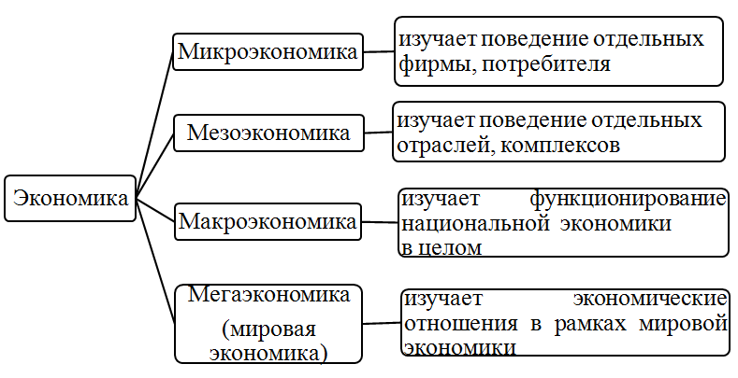

Слайд 2.Структура экономики (с позиции подхода к познанию

процессов и явлений)

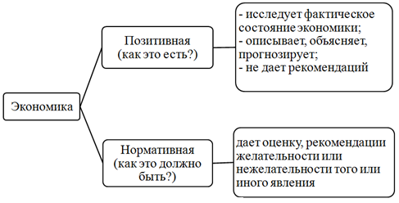

Слайд 3. Задачи микро- и макроэкономики

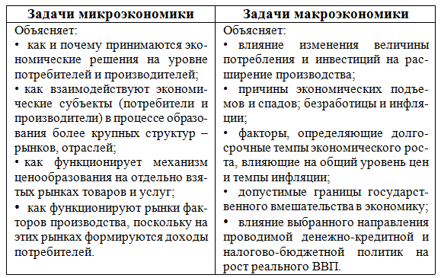

Слайд 4. Функции экономической теории (экономики)

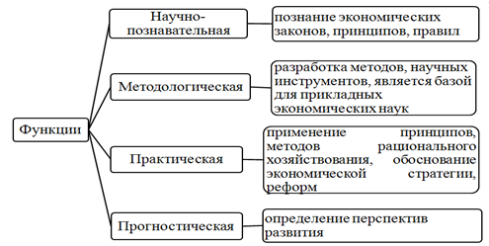

Слайд 5. Основные методы познания

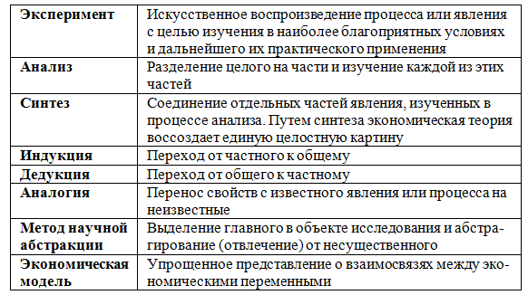

Слайд 6. Процесс познания экономических законов

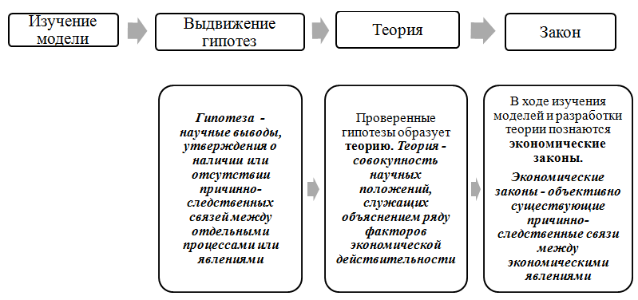

Слайд 7. Виды экономических законов

|  |  |
| --- | --- |
| ***Специфические*** | законы развития конкретных, исторически определенных форм хозяйствования (например, закон распределения при рабстве, крепостничестве) |
| ***Особенные*** | законы, свойственные тем историческим эпохам, где сохранились условия для их действия (например, закон стоимости) |
| ***Общие*** | законы, свойственные всем без исключения историческим эпохам. Они выражают поступательный процесс развития общественного производства (например, закон возрастания потребностей, закон разделения общественного труда) |

**1.2.Основное противоречие экономики. Главные вопросы**

**экономики. Кривая производственных возможностей**

**Основное противоречие экономики**: противоречие между безгранично растущими потребностями и ограниченностью ресурсов, необходимых для производства благ, позволяющих удовлетворять эти потребности

Слайд 1. Потребности. Пирамида А. Маслоу

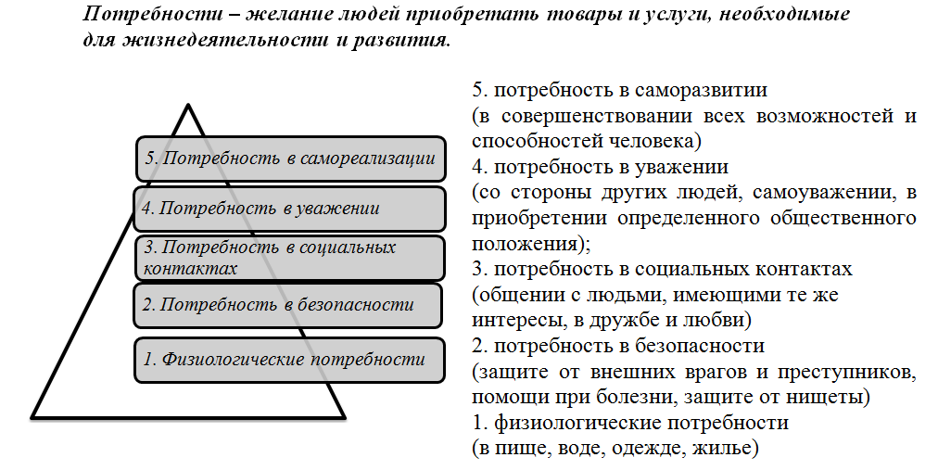

Слайд 2. Четыре стадии движения продукта

|  |
| --- |
| ***Производство***- это целесообразная деятельность людей, направленная на создание материальных благ и услуг, необходимых для существования и развития общества.  ***Распределение***– стадия, на которой определяется доля участия каждого хозяйствующего субъекта в произведенном продукте.  ***Обмен***- форма общественной связи между производителями и потребителями, опосредующая общественный обмен товарами и услугами (процесс движения созданного продукта от одного субъекта к другому).  ***Потребление*** – это процесс конечного использования результатов производства для удовлетворения определенных потребностей |

Слайд 3. Виды благ

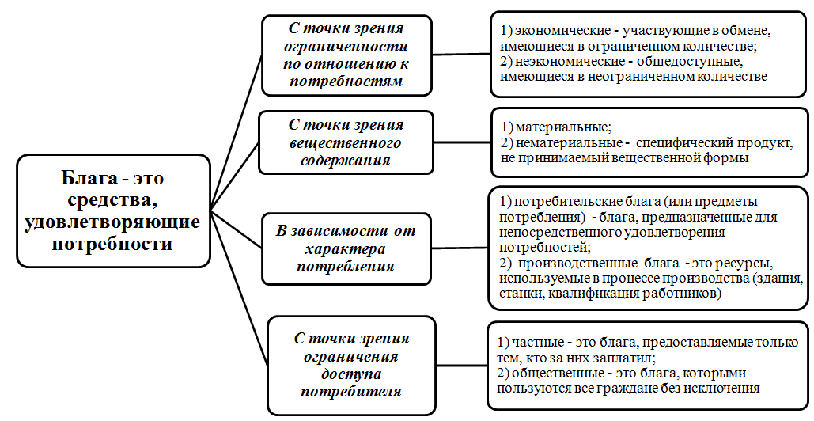

Слайд 4. Экономические ресурсы: виды

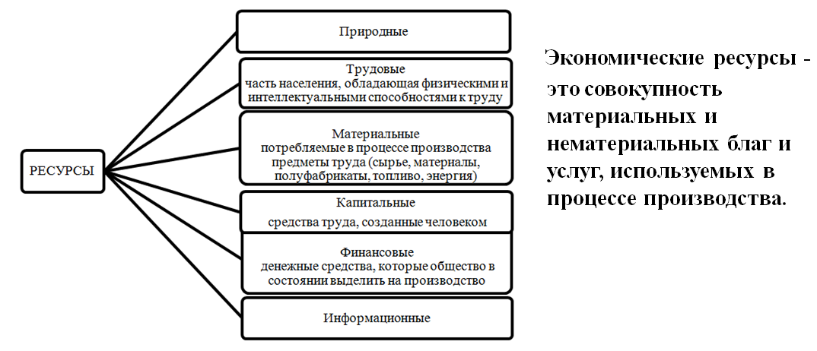

Слайд 5. Свойства ресурсов

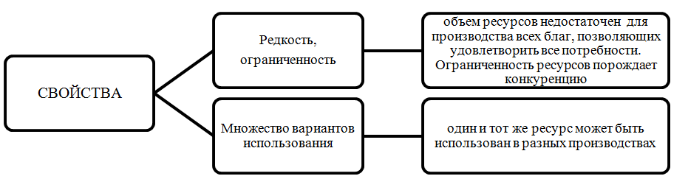

Слайд 6. Факторы производства и факторные доходы

|  |  |
| --- | --- |
| **Факторы производства - часть ресурсов, вовлеченная в процесспроизводства.** | **Земля**  – все естественные ресурсы, дарованные природой и применяемые в процессе производства.  **Капитал**  – средства производства, используемые в процессе производства (полуфабрикаты, станки, здания и т.п.).  **Труд** – совокупность знаний, умений, навыков, физическая и интеллектуальная способность человека (рабочая сила), используемая в процессе производства.  **Предпринимательские способности *-*** это разновидность труда, для которого характерны высокие организаторские способности, высокий уровень квалификации, новаторство, предпринимательский риск. |

Слайд 7. Главные вопросы экономики

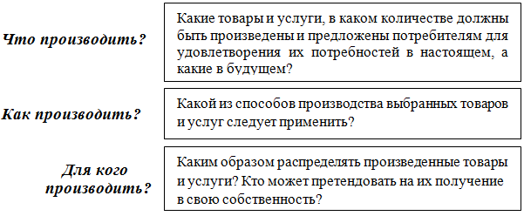

Слайд 8. Кривая производственных возможностей:

правила построения

|  |  |
| --- | --- |
|  | ***Допущения*:**  - в обществе производится только две группы товаров;  - ресурсы ограничены, их количество и качество неизменно;   * технология неизменна.   ***Правила построения:***  1. Предполагаем, что все ресурсы используются только для производства одного товара:  - товара*Y*, тогда максимальный объем его выпуска составит, например, 10 тыс. шт., *товар Х*  при этом не производится (точка *А*);   * товара *Х*, тогда максимальный объем его выпуска составит, например, 4 тыс. шт., *товар Y* при этом не производится (точка *D*).   2. Комбинации производства двух благ представлены точками *Б, В* и *Г*. |

Слайд 9. Кривая производственных возможностей: свойства

|  |  |
| --- | --- |
|  | **Кривая производственных возможностей - кривая, показывающая альтернативно возможные варианты производства при полном и эффективном использовании ресурсов и неизменной технологии.**  ***Свойства кривой:***   1. 1) убывающая: увеличиваем производство одних благ, сокращаем – других в силу ограниченности ресурсов; 2. 2) выпуклая: альтернативные издержки по мере движения по кривой растут. 3. Если комбинация двух благ описана точкой расположенной: 4. – на кривой (*А, Б, В, Г,D*): эффективное и полное использование ресурсов; 5. – под кривой *(Е)*: недопроизводство и неэффективное использование ресурсов); 6. – выше кривой *(Н)*: производство невозможно при данном количестве ресурсов и уровне технологии в настоящем. |

Слайд 10. Альтернативные издержки.

Закон возрастающих альтернативных издержек

|  |
| --- |
| **Альтернативные издержки (издержки упущенной возможности):**  **- издержки одного блага, выраженные в другом, которым пришлось пренебречь;**  **- количество одного блага, от производства которого приходится отказаться (пожертвовать), чтобы увеличить производство другого блага на единицу.**    *Закон возрастающих альтернативных издержек*: по мере увеличения объема производства данного блага альтернативные издержки производства дополнительных единиц другого блага, производством которого пришлось пренебречь, растут. |

**1.3. Экономическая система: понятие, типы.**

**Решение главных вопросов экономики**

**в разных типах экономических систем**

**Экономическая система – это:**

**- особым образом упорядоченная система связей между производителями и потребителями благ и услуг, определяющая ответы на вопросы: «Что производить?», «Как производить?» и «Для кого производить?»;**

**- совокупность взаимосвязанных экономических элементов, образующих определенную целостность, экономическую структуру общества; единство отношений, складывающихся по поводу производства, распределения, обмена и потребления экономических благ;**

**- совокупность субъектов и объектов экономической деятельности, способов, методов и форм хозяйственных связей и институтов, основанная на определенном типе собственности.**

Слайд 1. Цель, задачи и функции экономической системы

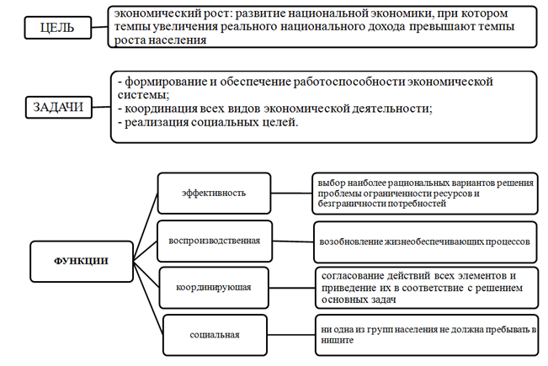

Слайд 2. Элементы экономической системы

|  |
| --- |
|  |

Слайд 3. Свойства экономической системы

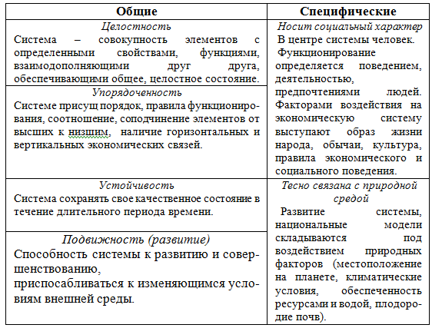

Слайд 4. Типы экономических систем:

по уровню развития производительных сил

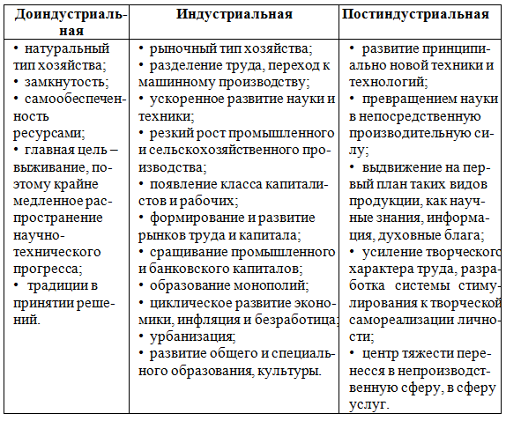

Слайд 5. Типы экономических систем:

по формам регулирования хозяйственной жизни

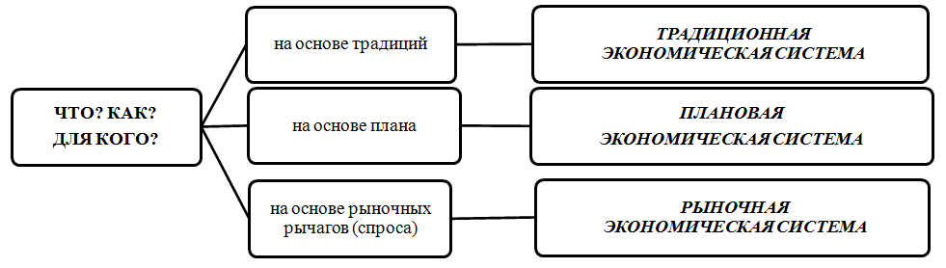

Слайд 6. Отличительные особенности

традиционной системы

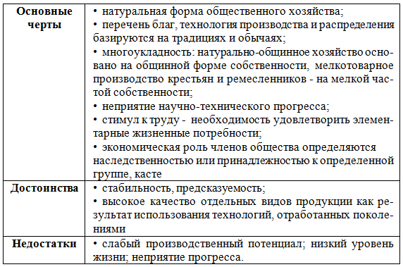

Слайд 7. Плановая система

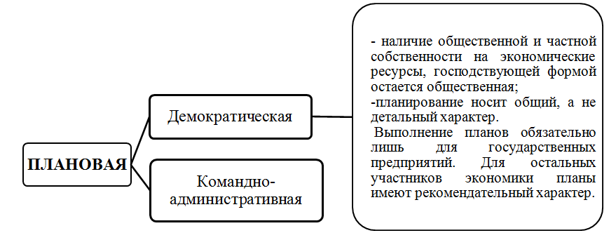

Слайд 8. Отличительные особенности

командно-административной системы

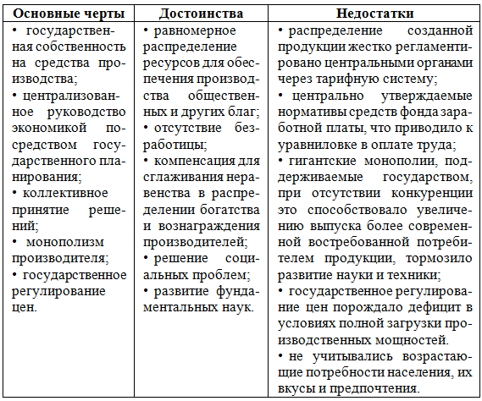

Слайд 9. Рыночная система хозяйствования

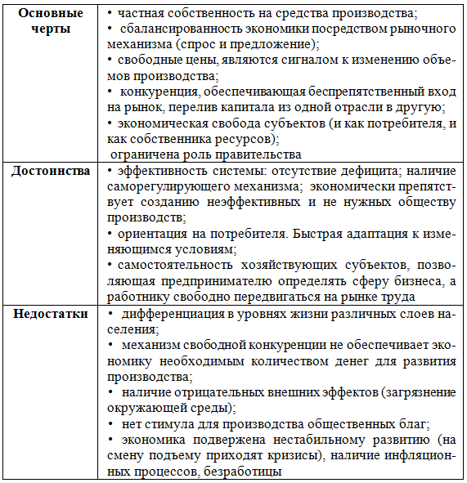

Слайд 11. Смешанная система хозяйствования

|  |
| --- |
| * большая часть экономических ресурсов находится в частных руках; * многообразие форм собственности, предприятия малого бизнеса сочетаются с крупными корпорациями; * эффективно действуют стимулы и принципы свободного рынка; * важные сферы экономики (топливно-энергетический и космический комплексы, общее образование и здравоохранение, социальная защита и др.) принадлежат государству; * государство в данной системе выполняет следующие функции: * создает более благоприятные условия для работы рынка, активно воздействует на экономические и социальные процессы; * проводит антициклическую политику, обеспечивает экономический рост; * способствует более справедливому распределению доходов в обществе. |

**1.4. Рынок: сущность, основные черты, функции.**

**Основные элементы рыночной экономики. Модель кругооборота**

Слайд 1. Формы хозяйства

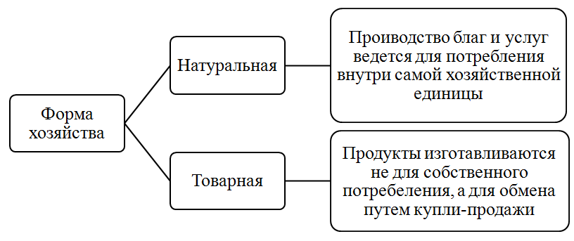

Слайд 2. Основные черты натурального и товарного хозяйства

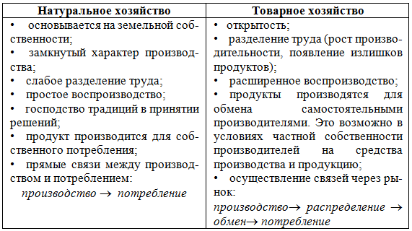

Слайд 3. Исторические условия возникновения рынка

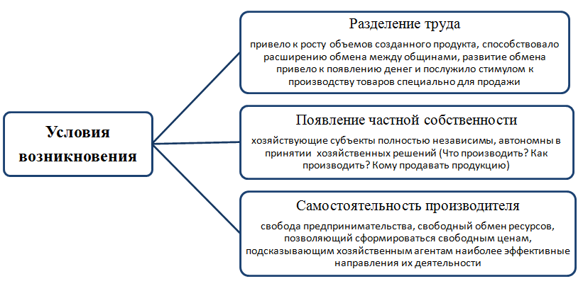

Слайд 4. Основные черты рынка

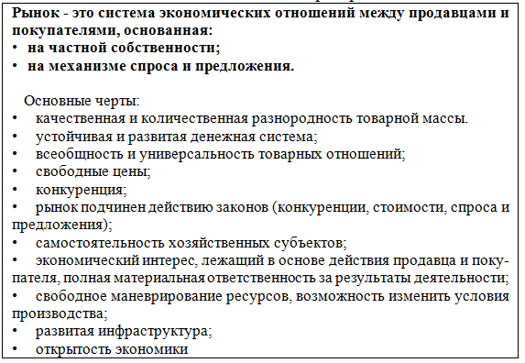

Слайд 5. Функции рынка

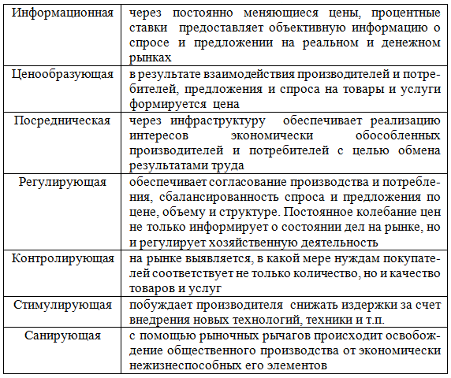

### Слайд 6. Преимущества и недостатки рынка

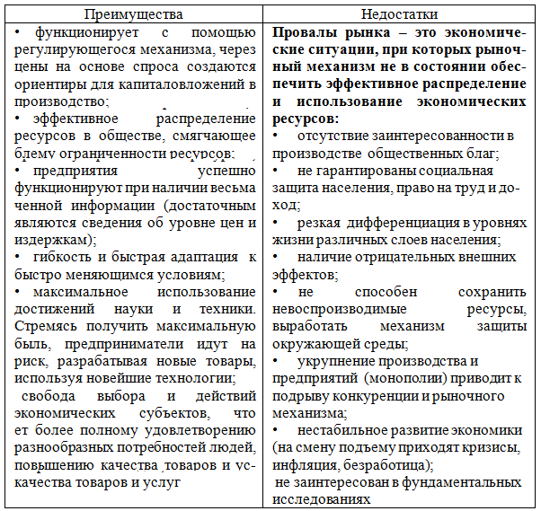

**Структура рынка – это внутреннее строение, расположение, порядок отдельных элементов рынка, их удельный вес в общем объеме рынка.**

Слайд 7. Виды рынков

|  |
| --- |
|  |

Слайд 8. Инфраструктура рынка

|  |
| --- |
| **Инфраструктура рынка – это совокупность институтов, систем, служб, предприятий, обслуживающих рынок и обеспечивающих его нормальное функционирование.**  Элементы инфраструктуры:   * *инфраструктура товарного рынка*: товарные биржи, предприятия оптовой и розничной торговли, аукционы, ярмарки, посреднические фирмы небиржевого характера; * *инфраструктура финансового рынка*: фондовые и валютные биржи, банки, страховые компании и фонды; * *инфраструктура рынка труда*: биржи труда, службу занятости и переподготовки кадров, регулирование миграции рабочей силы;   информационные технологии и средства деловой коммуникации.  Функции:   * облегчение участникам рыночных отношений реализации их интересов; * организационное оформление рыночных отношений; * облегчение форм юридического и экономического контроля, государственного и общественного регулирования деловой практики; * подготовка специалистов для эффективного функционирования рынка. |

Слайд 9. Субъекты и объекты рынка

|  |  |
| --- | --- |
| ***Субъекты рынка:***   * ***фирма*** - самостоятельно хозяйствующая единица, функционирующая с целью получения прибыли, является производителем и поставщиком товаров и услуг; * ***домохозяйство***–   самостоятельно хозяйствующая единица, состоящая из одного и более лиц, являющаяся собственником и поставщиком факторов производства, главной целью которой является удовлетворение потребностей. | ***Объекты рынка***:   * ***товар*** - **экономическое благо, произведенное для обмена.**   Основные свойства товара:  *- потребительная стоимость (полезность) -* способность удовлетворять ту или иную потребность человека;  *- меновая стоимость (ценностью) -* способность обмениваться в определенных количественных соотношениях на другой товар;   * ***деньги*** |

**Деньги – это:**

* **особый товар, являющийся единым всеобщим эквивалентом, обладающий абсолютной ликвидностью;**
* **вид финансовых активов, используемых для сделок.**

Свойства денег:

* *потребительная стоимость* – средство обмена и источник дохода;
* *меновая стоимость (ликвидность*) – способность денег обмениваться на любой товар.

Слайд 10. Виды денег. Функции денег

|  |  |
| --- | --- |
| Виды денег:   * *товарные* (меха, скот, золото и т.п.). Обладают собственной ценностью и полезностью; * *символические* (медные, никелевые монеты, бумажные деньги). Их стоимость не соответствует номиналу; * *кредитные*. Существуют в форме записей на банковских счетах | Функции денег:   * *мера стоимости:* соизмеряют стоимости товаров; * *средство обмена:* посредник в бесконечном процессе товарно-денежного обращения *(…Т - Д - Т…)*. Эту функцию они выполняют при покупке товаров; * *средство платежа*: средство оплаты при отсроченных платежах. Эту функцию они выполняют при покупке товаров в кредит; * *средство накопления:* средство сохранение ценности,используются для формирования богатства; * *мировые деньги:* используются для международных расчетов. |

Слайд 11. Модель кругооборота

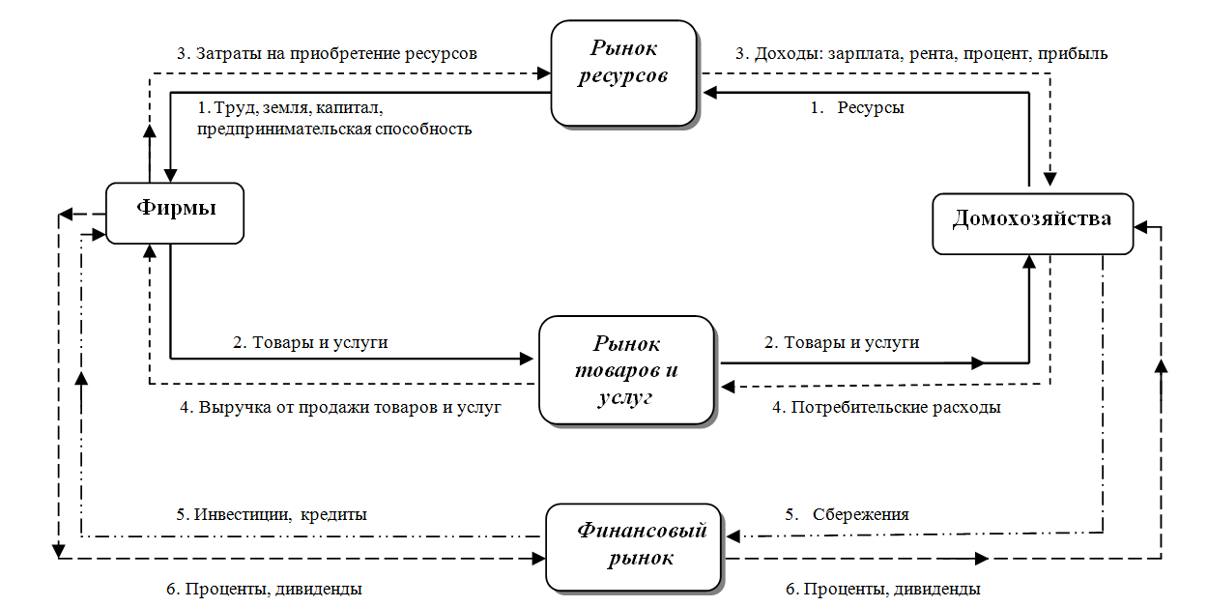

Слайд 12. Цена и ее виды

**Цена – это форма выражения ценности благ, проявляющаяся в процессе их обмена.**

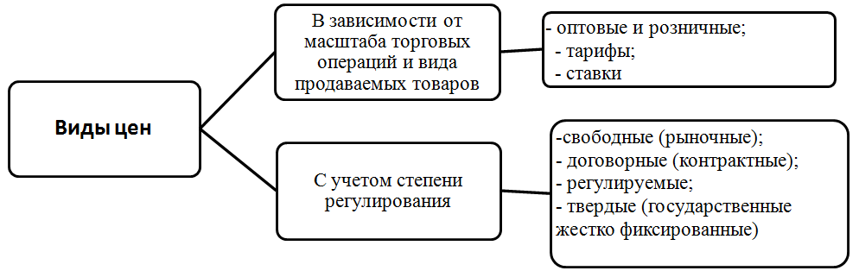

Слайд 13. Функции цены

|  |  |
| --- | --- |
| Информационная | предоставляет информацию для принятия решения |
| Учетная | производители подсчитывают издержки производства, полученный доход, определяют рентабельность производства, то есть соизмеряют затраты и результаты деятельности |
| Измерительная | позволяет оценить количество денег, которое покупатель должен уплатить, а продавец получить за товар |
| Стимулирующая | поощряет или сдерживает производство товаров |
| Распределительная | является основным инструментом уравновешивания спроса и предложения, согласуют потребности общества в тех или иных видах продукции и производственные возможности их удовлетворения |
| Социальная | определяет структуру и объем потребления благ, расходы, уровень жизни, прожиточный минимум |

1.5. Основы теории спроса и предложения

**Спрос (demand – *D*) - количество товара, которое покупатель желает и может приобрести при определенных условиях за определенный период времени.**

**Объем (величина) спроса*QD*– это количество данного товара, которое потребитель готов купить по данной цене в данный момент времени.**

Слайд 1. Факторы, влияющие на спрос

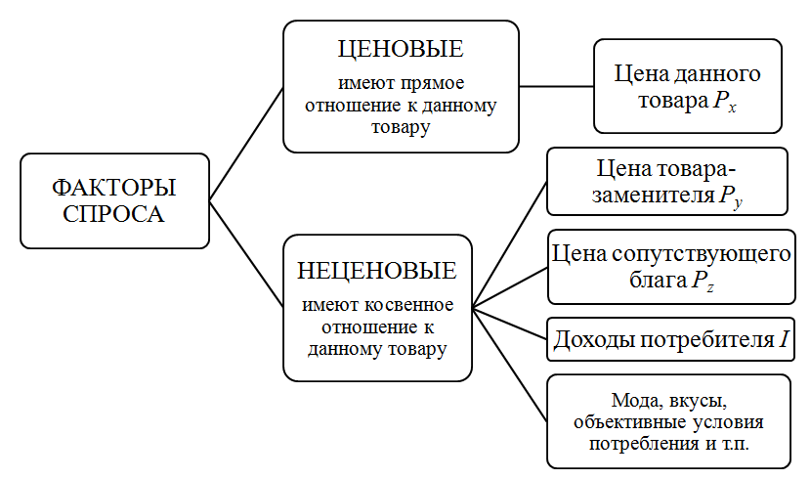

Слайд 2. Аналитическое выражение функции спроса

|  |
| --- |
| $$Q_{x}^{D}=a-b_{x}∙P_{x}+b_{y}∙P_{y}-b_{z}∙P_{z}±b_{I}∙I$$*а* – величина, показывающая максимальный объем потребности в данном благе (объем спроса при нулевой цене);  *b*– коэффициент, показывающий реакцию величины (объема) спроса на изменение ценовых и неценовых факторов:  *bх* - на изменение цены данного товара;  *bу -* на изменение цены взаимозаменяемого товара;  *bz -*на изменение цены взаимодополняющего товара;  *bI*- на изменение дохода потребителя, он может быть как положительной величиной, так и отрицательной. Это зависит от типа блага. В случае нормальных благ и предметов роскоши -положителен, в случае низших благ - отрицателен |

Слайд 3. Кривая спроса

|  |
| --- |
| Кривая спроса (*DD*) – это кривая, показывающая какое количество товара готовы приобрести потребители по разным ценам в данный момент |

Слайд 4. Закон спроса. Эффект дохода и эффект замещения

|  |
| --- |
| **Закон спроса**: если цена какого-либо товара повышается (при этом все другие факторы остаются неизменными), то объем спроса на этот товар снижается, и наоборот.  **Эффект дохода:** при более низкой цене потребитель может позволить себе купить больше данного продукта, не отказываясь от приобретения каких-либо альтернативных товаров.  **Эффект замещения:** при более низкой цене у потребителя появляется стимул приобрести дешевый товар вместо аналогичного, относительно него более дорогого товара |

Слайд 5. Линейная зависимость функции спроса

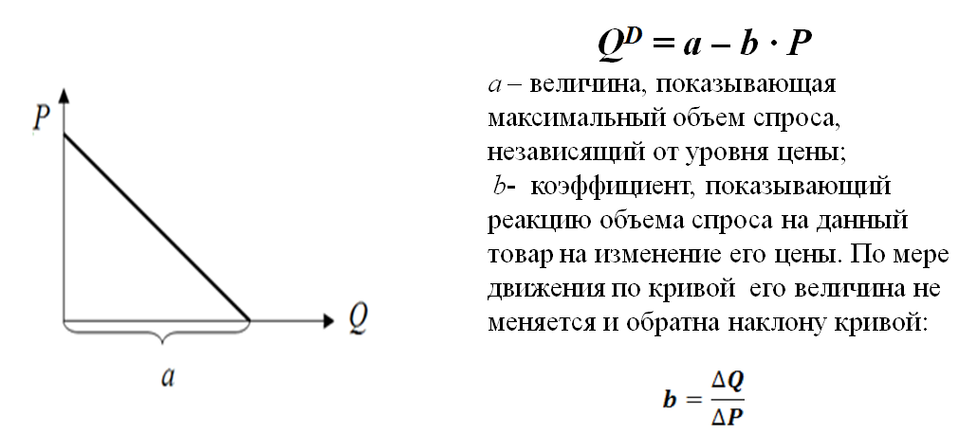

Слайд 6. Изменение объема спроса и изменение спроса

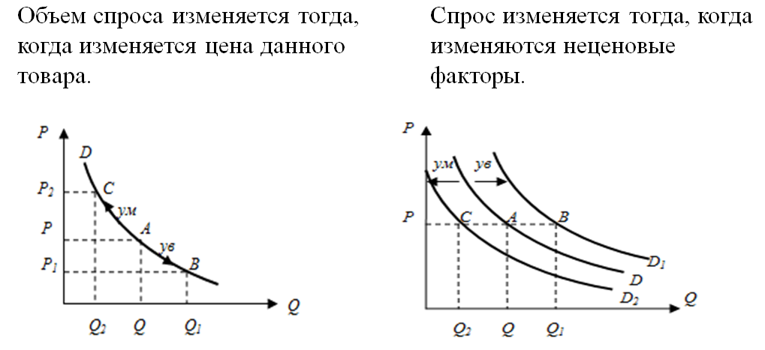

Слайд 7. Товары исключения

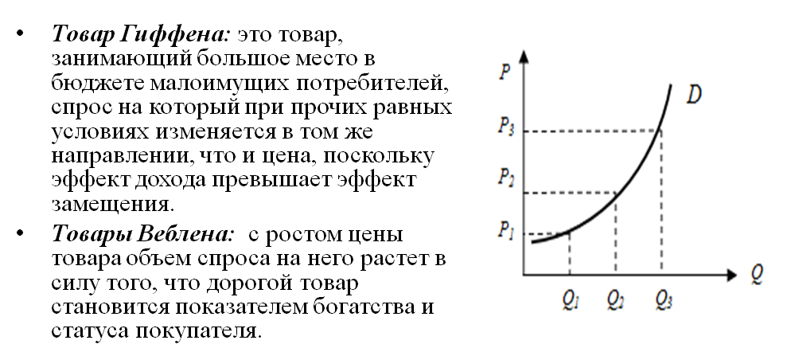

**Предложение (demand – *S*) - количество товара, которое производитель готов произвести и поставить на рынок при определенных условиях за определенный период времени.**

**Объем (величина) предложения (*QS*)– это количество товара, которое производитель готов произвести и поставить на рынок по данной цене в данный момент времени.**

Слайд 8. Факторы, влияющие на предложение

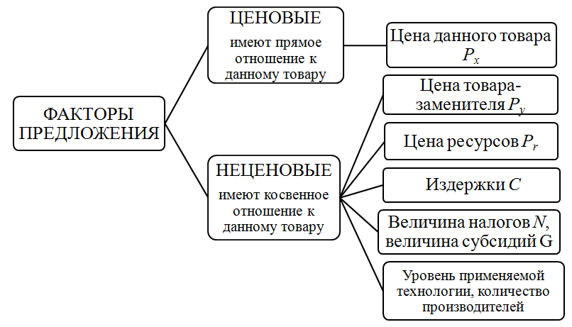

Слайд 9. Кривая предложения. Закон предложения

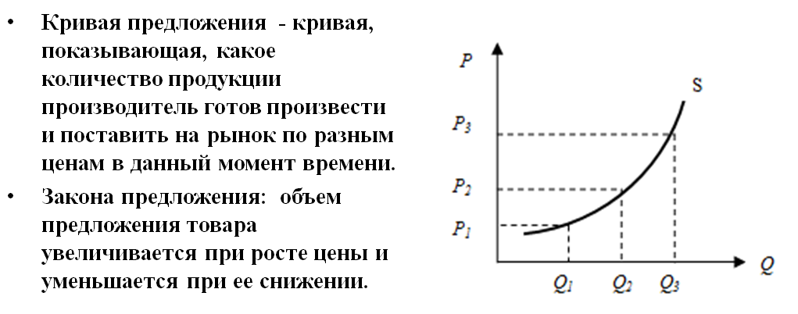

Слайд 10. Линейная зависимость функции предложения

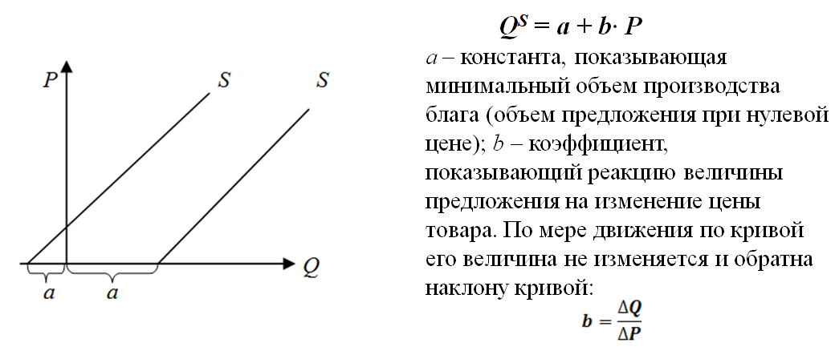

Слайд 11. Изменение объема предложения

и изменение предложения

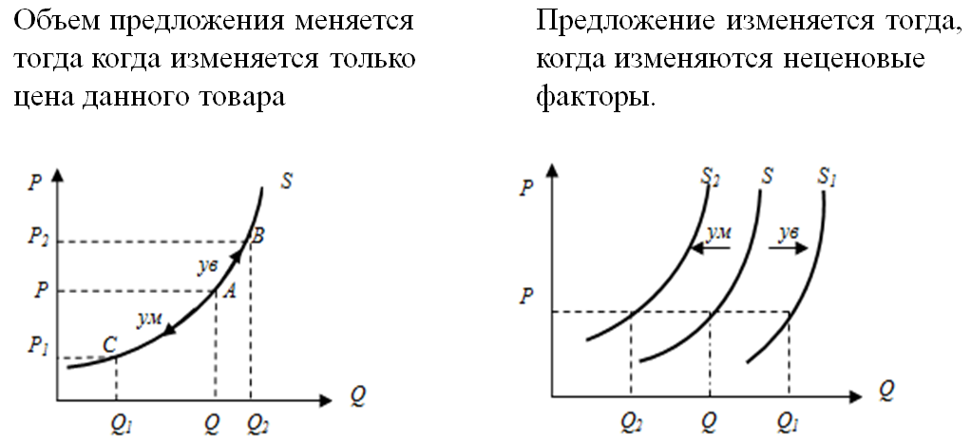

**1.6. Результаты взаимодействия спроса и предложения.**

**Равновесная цена и равновесный объем**

Слайд 1. Равновесная цена, равновесный объем

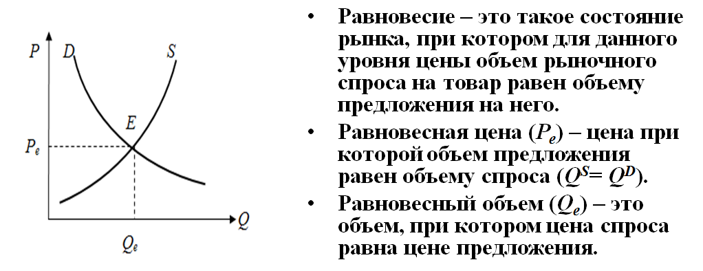

Слайд 2. Выигрыш потребителя. Выигрыш производителя

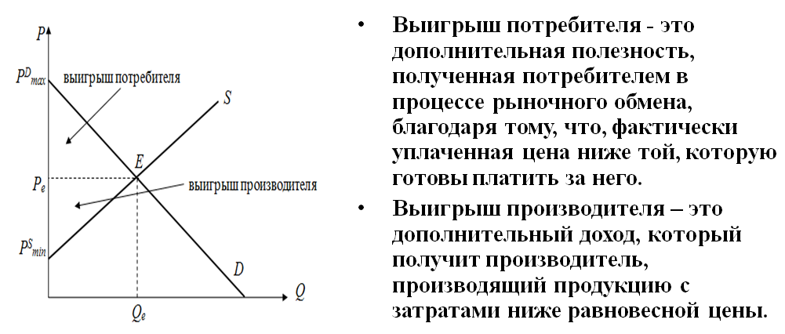

Слайд 3. Последствия изменения равновесной цены:

дефицит и излишек

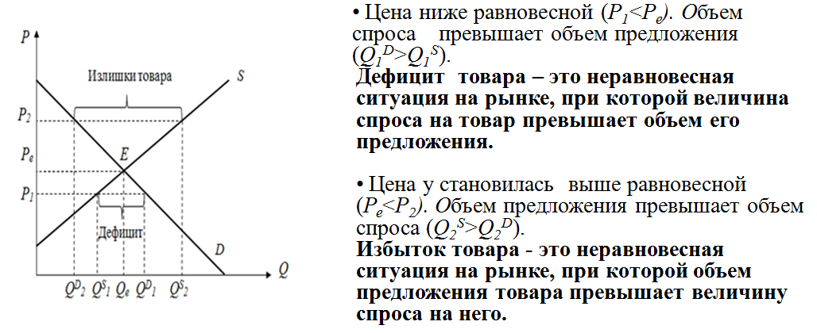

Слайд 4. Последствия изменения спроса

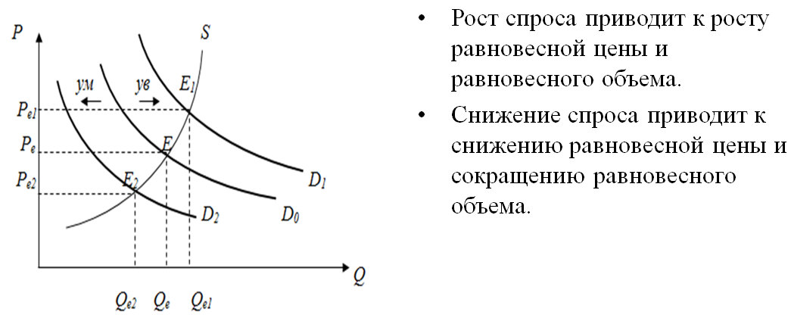

Слайд 5. Последствия изменения предложения

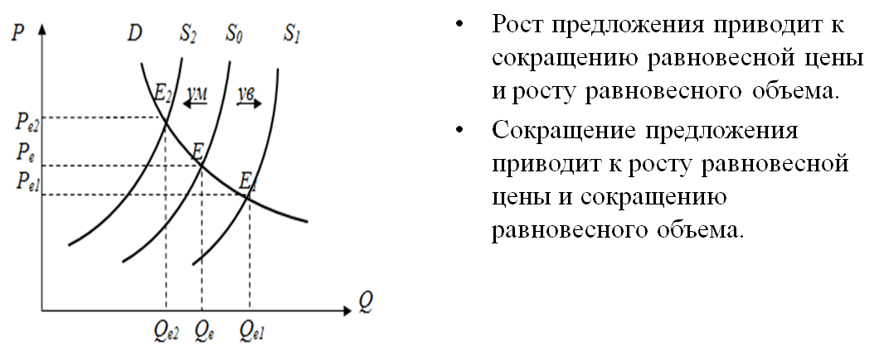

**1.7. Эластичность спроса. Эластичность предложения.**

**Практическое значение теории эластичности**

**Эластичность спроса – это степень чувствительности (реакции) спроса на изменение факторов, влияющих на него.**

Слайд 1. Виды эластичности спроса

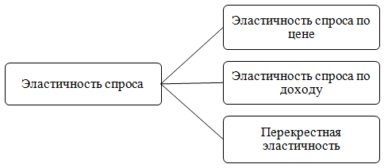

**Эластичность спроса по цене – это степень чувствительность объема спроса на данный товар к изменению его цены.**

Слайд 2. Коэффициент эластичности спроса по цене

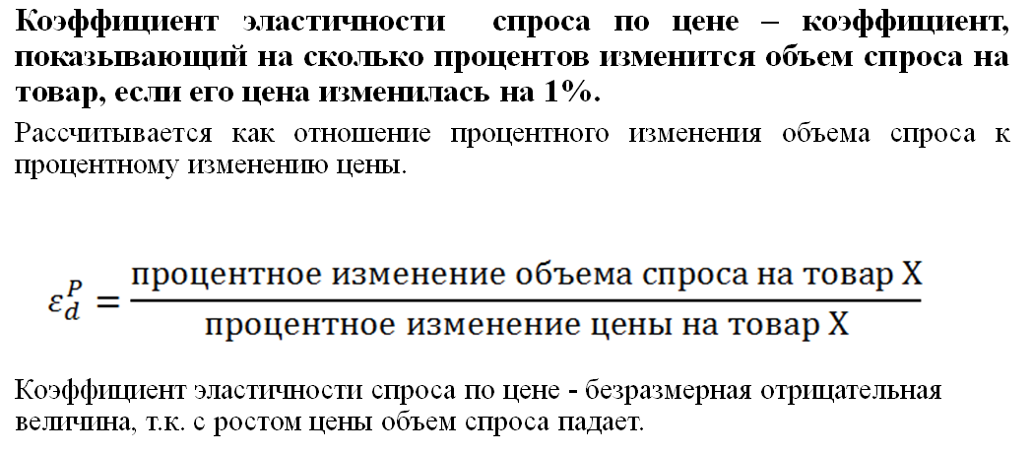

Слайд 3. Методы расчета коэффициента эластичности

спроса по цене: дуговой метод

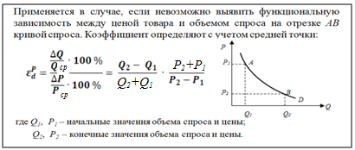

Слайд 4. Методы расчета коэффициента эластичности

спроса по цене: точечный метод (1, 2)

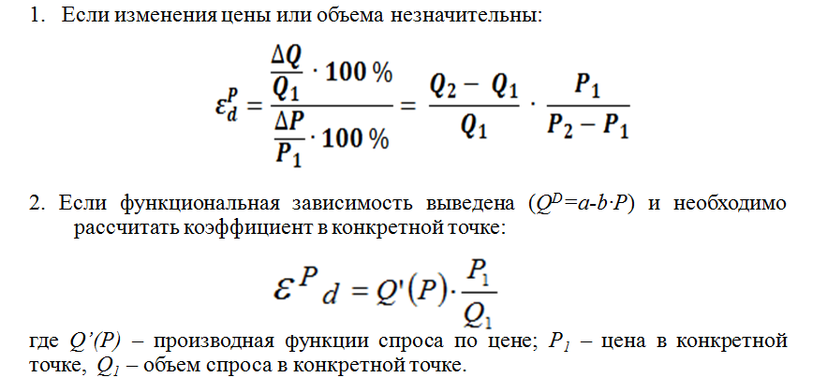

Слайд 5. Методы расчета коэффициента эластичности

спроса по цене: точечный метод (3)

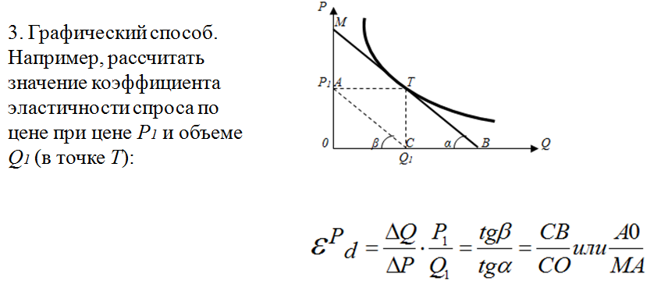

Слайд 6. Спрос эластичен по цене. Спрос неэластичен по цене

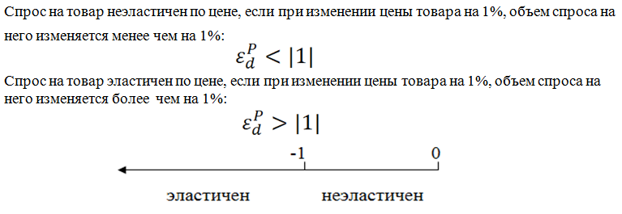

Слайд 7. Виды ценовой эластичности спроса

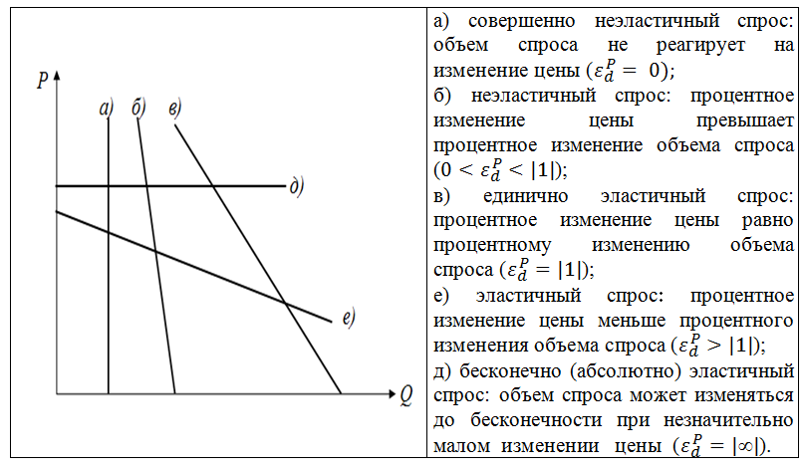

Слайд 8. Факторы, влияющие на степень

эластичности спроса по цене

|  |
| --- |
| * Наличие заменителей: чем больше товаров-заменителей, тем эластичней спрос на данный товар. * Удельный вес расходов на данный товар в бюджете потребителя: чем выше удельный вес, тем выше ценовая эластичность. * Категория товара: является ли товар предметом роскоши (спрос на такие товары эластичен) или предметом первой необходимости (спрос на них неэластичен). * Размер запаса: чем больше запас, тем более эластичен спрос. * Рассматриваемый период: в краткосрочном периоде спрос на данный товар менее эластичен по цене, в долгосрочном - более эластичен. |

Слайд 9. Динамика коэффициента эластичности по цене

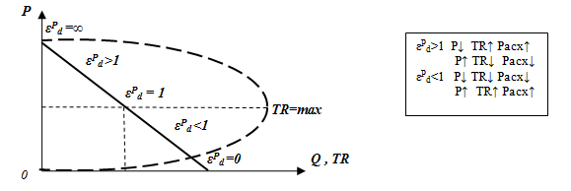

**Степень чувствительности объема спроса на один товар относительно изменения цен на другой товар называется перекрестной эластичностью.**

Слайд 10. Коэффициент перекрестной эластичности спроса

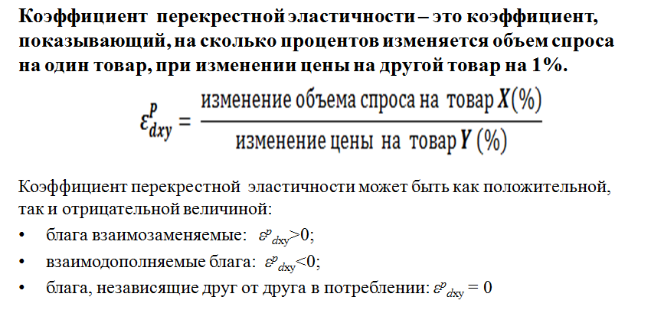

Слайд 11. Методы расчета коэффициента

перекрестной эластичности спроса

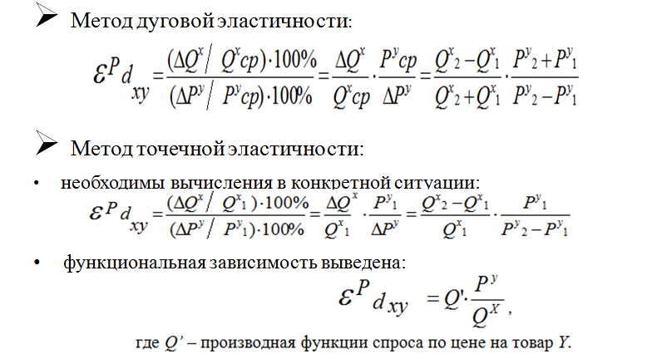

Слайд 12. Демонстрация зависимости между объемом спроса на товар Х и ценами на товары заменители и сопутствующие товары

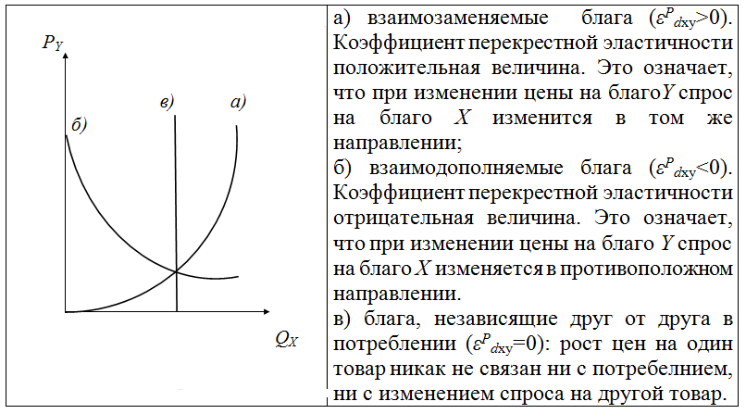

Слайд 13. Эластичность спроса по доходу.

Коэффициент эластичности спроса по доходу

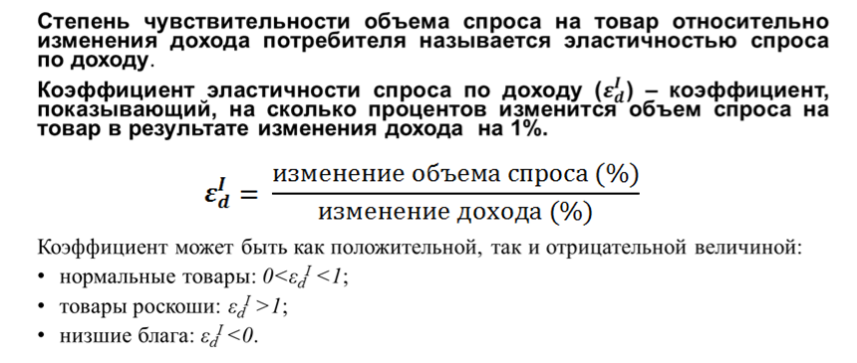

Слайд 14. Методы расчета коэффициента

эластичности спроса по доходу

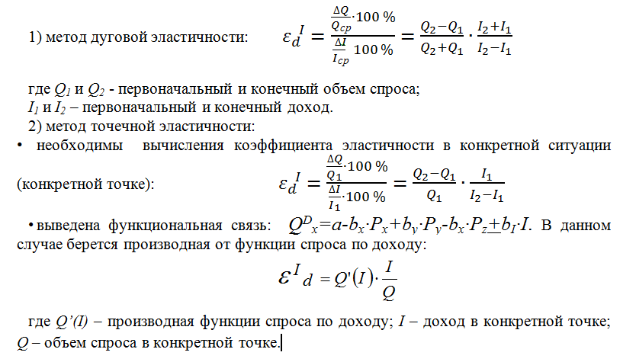

Слайд 15.Демонстрация зависимости между объемом спроса на разные категории товаров и доходом потребителей

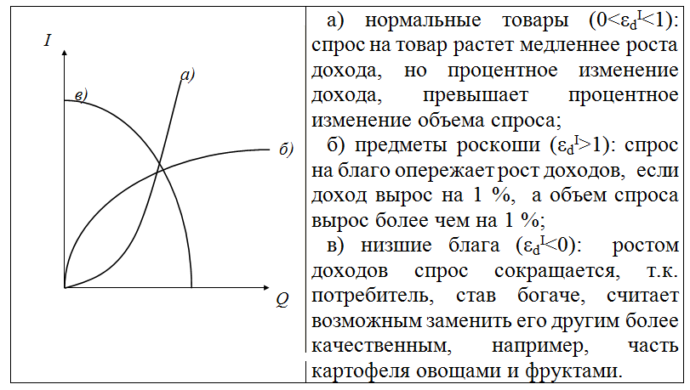

Эластичность предложения

С**тепень чувствительности объема предложения к изменению цены называется эластичностью предложения.**

Слайд 16. Коэффициент эластичности предложения

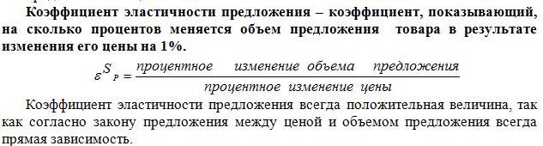

Слайд 17. Виды эластичности предложения

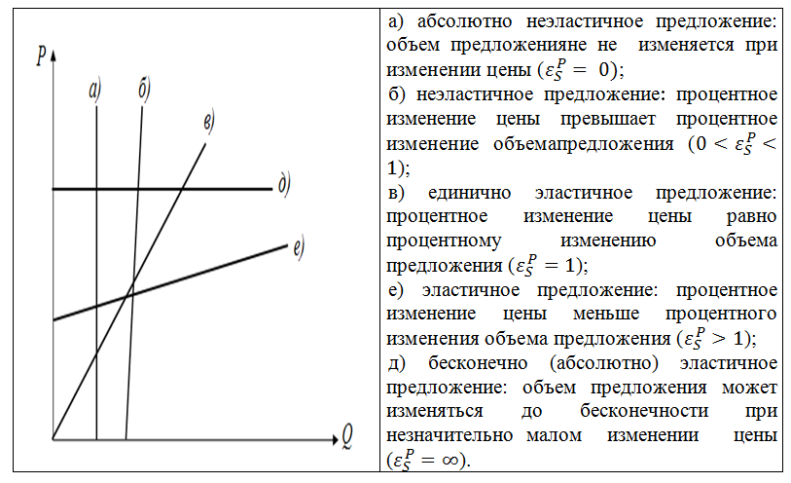

Слайд 18. Методы расчета коэффициента эластичности предложения

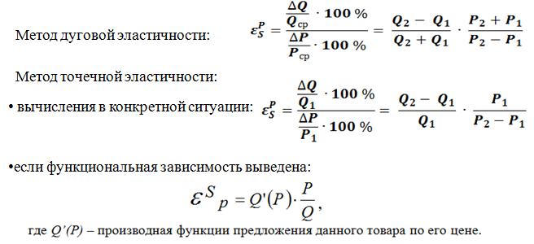

Слайд 19. Методы расчета коэффициента эластичности предложения: точечный (3)

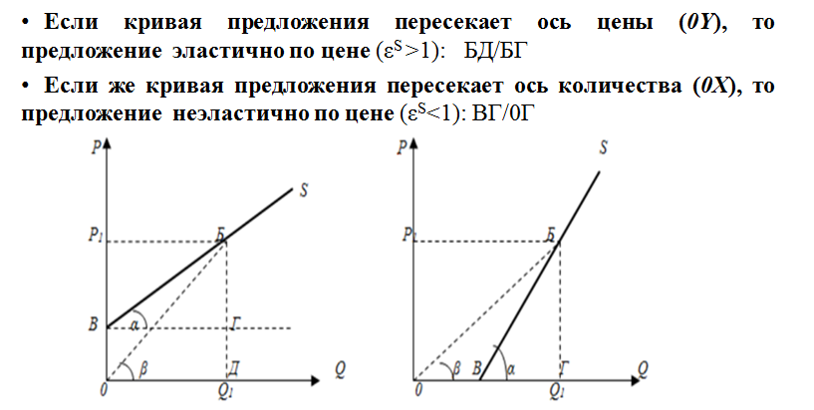

Слайд 20. Предложение эластично и неэластично по цене

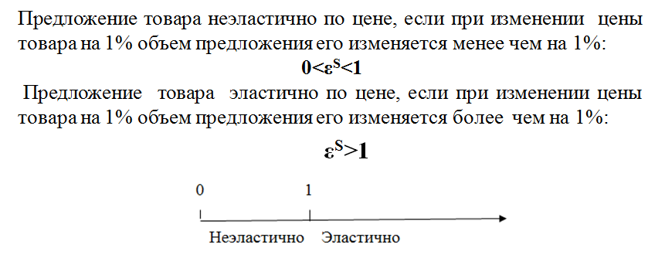

Слайд 21. Факторы, влияющие на степень

эластичности предложения

|  |
| --- |
| * Фактор времени (протяженность рассматриваемого периода). Чем больше времени для переналадки производства, тем выше степень эластичности предложение. * Наличие незадействованных внутренних ресурсов. У фирмы, имеющей незагруженные производственные мощности, предложение более эластично по цене. * Хранение продукции. В случае длительного хранения продукции предложение более эластично. * Величина издержек. Если расширение выпуска связано с удорожанием производства, то предложение неэластично. * Вид предлагаемых к реализации товаров и услуг. Если технология производства быстро изменяется без значительных дополнительных капиталовложений, то предложение неэластично. |

Практическое значение теории эластичности

Слайд 22. Практическое значение коэффициентов

|  |  |
| --- | --- |
| Коэффициент | Практическое значение |
| Эластичности спроса по цене | 1. Определение величины изменения цены с целью повышения выручки (общего дохода фирмы от реализации товара).  2. Определение доли налогового бремени на потребителя и производителя в случае ввода косвенных налогов |
| Перекрестной  эластичности | Сокращать или расширять производство товара при изменении цен на взаимозаменяемые или взаимодолняемые товары |
| Эластичности  по доходу | Сокращать или расширять производство в случае изменения доходов потребителей |
| Эластичности  предложения | Определение доли налогового бремени на потребителя и производителя в случае ввода косвенных налогов |

Слайд 23. Связь коэффициента эластичности спроса

по цене и дохода (выручки) от продажи

|  |
| --- |
|  |

Слайд 24. Распределение налогового бремени в зависимости

от эластичности спроса по цене

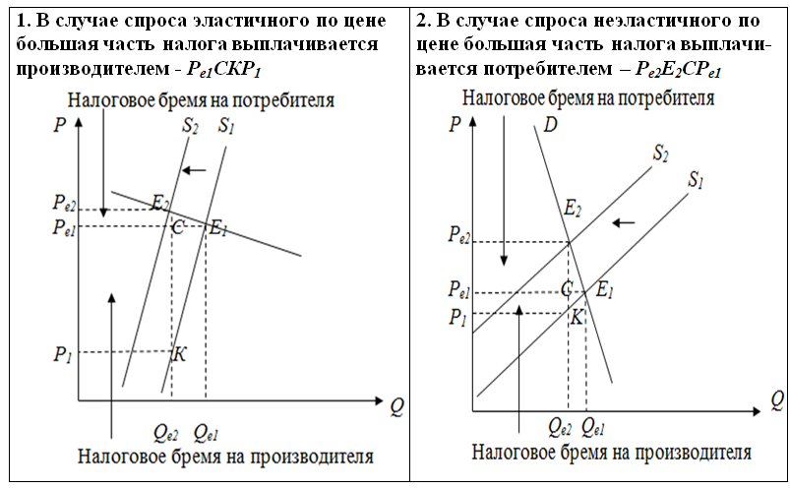

Слайд 25. Распределение налогового бремени в зависимости

от эластичности предложения

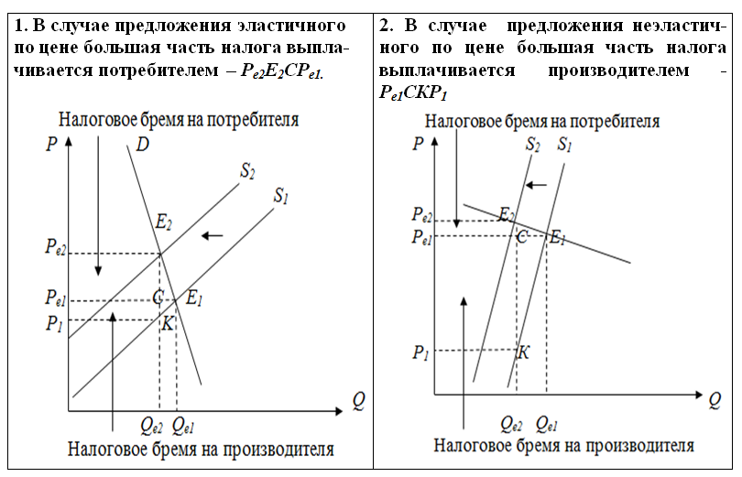

**Тема 2.Издержки и прибыль фирмы**

2.1. Предприятие как субъект рынка. Виды и цели предприятий.

2.2. Издержки как альтернативные затраты в условиях ограниченных ресурсов. Явные и неявные издержки. Постоянные, переменные, общие, средние и предельные издержки. Их графическая интерпретация и расчёты.

2.3. Результаты деятельности фирмы: физическая и стоимостная оценки.Расчёт оптимального соотношения ресурсов и объема производства.

2.4. Бухгалтерская и экономическая прибыль: понятие и способы расчёта.

**2.1. Предприятие как субъект рынка. Виды и цели предприятий**

***Предприятие – это самостоятельно хозяйствующая единица, производящая товары и услуги с целью получения прибыли.***

К основным показателям деятельности фирмы относят:

* прибыль;
* доход от продажи (или выручка);
* рентабельность, представляющая собой отношение прибыли к себестоимости продукции;
* фондоотдача, характеризующая выпуск продукции на один рубль основных производственных фондов;
* фондоемкость – величина, обратная фондоотдаче. Она показывает, какой объем основных производственных фондов потребовался для выпуска продукции стоимостью в 1 руб.;
* производительность труда или средний продукт труда, показывающий, какое количество произведенной продукции приходится на одну единицу труда;
* фондовооруженность, определяемая как отношение среднегодовой стоимости основных фондов к численности персонала, занятого основной деятельностью;
* фондоотдача, определяемая как отношение производительности труда к фондовооруженности.

Предпринимательский сектор национального хозяйства обычно насчитывает огромное количество предприятий, которые группируются по следующему ряду признаков:

*по формам собственности*: частные; государственные; смешанные;

*по числу занятых и объему продаж*: малые; средние; крупные;

*по сфере деятельности*: предприятий производственной и непроизводственной сферы;

*по организационно-правовой форме*: индивидуальные; товарищества; акционерные общества (корпорации).

**2.2. Издержки как альтернативные затраты в условиях**

**ограниченных ресурсов. Явные и неявные издержки.**

**Постоянные, переменные, общие, средние, предельные**

**издержки. Их графическая интерпретация и расчёты**

Издержки упущенной возможности (альтернативные издержки) – это те затраты, на которые фирма вынуждена идти, или те доходы, которые фирма вынуждена отдать поставщику ресурсов для того, чтобы отвлечь эти ресурсы от использования в альтернативных производствах(т.е. это все платежи, необходимые для того, чтобы удержать ресурсы в пределах выбранного направления деятельности фирмы).

Слайд 1. Виды издержек

|  |  |  |
| --- | --- | --- |
| Оплачивает фирма  применяемые ресурсы  или нет | Методов оценки | Изменение издержек при изменении объемов  производства |
| явные (внешние)  неявные (внутренние) | бухгалтерские  экономические | постоянные(косвенные)  переменные (прямые) |

Слайд 2. Явные и неявные издержки

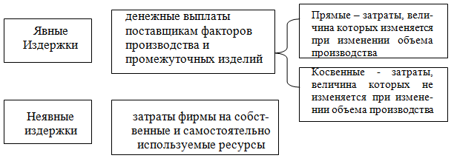

Слайд 3. Бухгалтерские и экономические издержки

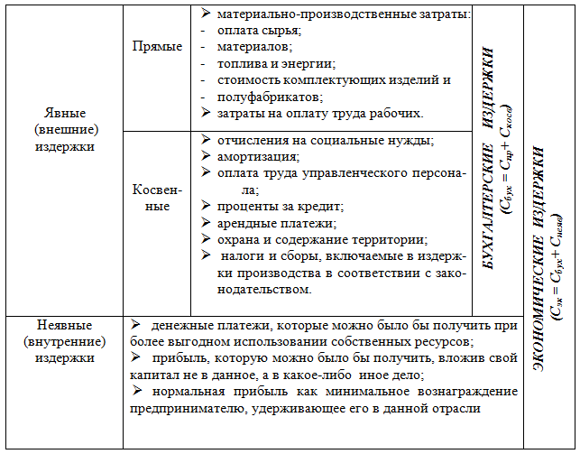

Слайд 4.Постоянные, переменные, общие издержки

|  |  |  |
| --- | --- | --- |
| Постоянные издержки (*FC*) - затраты, величина которых не изменяется с изменением количества производимой продукции | * отчисления на социальные нужды; * амортизация; * оплата труда управленческого   персонала;   * проценты за кредит; * арендные платежи; * охрана и содержание территории; * налоги и сборы, включаемые в издержки производства в соответствии с законодательством | ***ОБЩИЕ (ВАЛОВЫЕ) ИЗДЕРЖКИ***  ***TC = FC + VC*** |
| Переменные издержки (*VC*) - затраты, величина которых изменяется с изменением от объема производимой продукции. | * материально-производственные затраты: * оплата сырья, материалов, топлива и энергии; * стоимость комплектующих изделий и полуфабрикатов; * затраты на оплату труда рабочих |

Слайд 5. Кривые постоянных, переменных и общих издержек

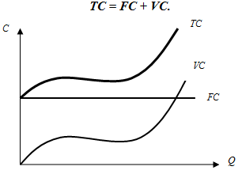

Деление на постоянные и переменные издержки существует только в краткосрочном периоде. В долгосрочном периоде все издержки переменные.

Слайд 6. Средние издержки

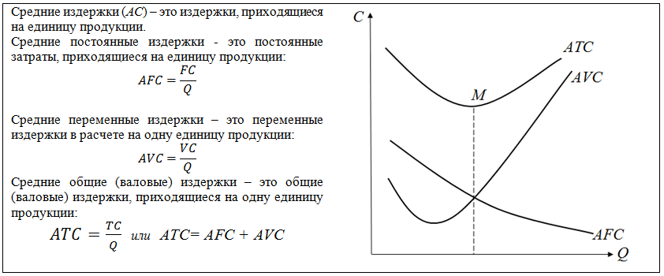

Слайд 7. Предельные издержки

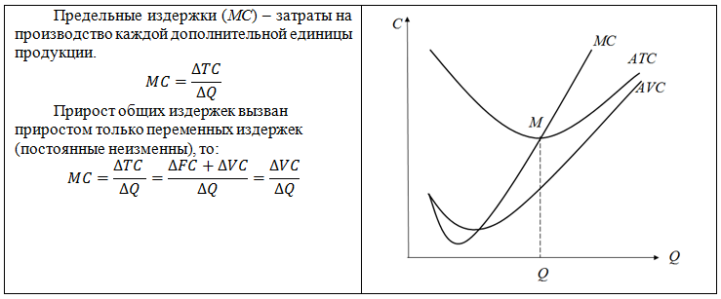

Предельные издержки позволяют принимать решение: увеличивать объемы производства или сокращать, поскольку они показывают дополнительный объем затрат, который понесет фирма в случае увеличения объема производства на последнюю единицу продукции, или сэкономит, отказываясь от выпуска последней единицы продукции.

**2.3.Результаты деятельности фирмы: физическая и стоимостная**

**оценки.Расчёт оптимального соотношения ресурсов**

**и объема производства**

Слайд 1. Производственная функция

|  |
| --- |
| **Зависимость между количеством ресурсов, затраченных фирмой, и максимально возможным объемом выпускаемой продукции:**  **Q = f (L, K)**,  *Q* - объем выпуска продукции;  *L -* количество используемого труда;  *K -* количество используемого капитала |

Слайд 2. Свойства производственной функции

|  |
| --- |
| Производственная функция:   * описывает зависимость между затратами ресурсов и выпуском продукции; * описывает всю совокупность технологически эффективных способов производства; * определяет максимальный объем выпуска продукции при каждой заданной комбинации ресурсов; * показывает альтернативные возможные комбинации факторов, обеспечивающих один и тот же объем выпуска |

При анализе производства важно различать краткосрочный и долгосрочный периоды.

Период, в течение которого фирма может увеличить объем производства, изменяя количество лишь части ресурсов, оставив остальные без изменения, называется краткосрочным. Или это период, в течение которого одни факторы могут измениться, а другие – нет (например, можно изменить численность работающих на заводе, но нельзя построить новый цех).

Период, в течение которого фирма может изменить количество всех используемых факторов, называется долгосрочным.

Слайд 3.Производство в краткосрочном периоде. Продукт фирмы: общий, средний, предельный

|  |
| --- |
|  |

Слайд 4. Закон убывающей эффективности

|  |
| --- |
| Закон убывающей эффективности (убывающей производительности): начиная с определенного момента, последовательное приращение переменного фактора при неизменном количестве других приводит к снижению предельной производительности переменного ресурса |

Слайд 4. Изокванта

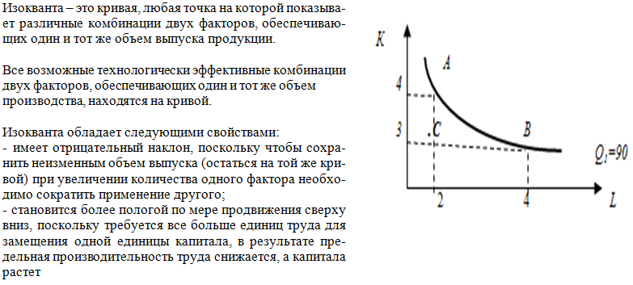

Слайд 5. Предельная норма технологического замещения

|  |
| --- |
| Предельная норма технологического замещения (MRTS) – это показатель, характеризующий степень замещения одного фактора другим при сохранении неизменным объема производства.    Предельная норма технологического замещения (MRTS) показывает, какое количество труда необходимо, чтобы заместить одну единицу капитала, при условии сохранения неизменным объема производства |

Слайд 6. Виды изоквант

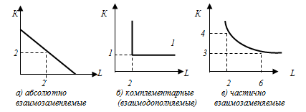

Слайд 7. Карта изоквант

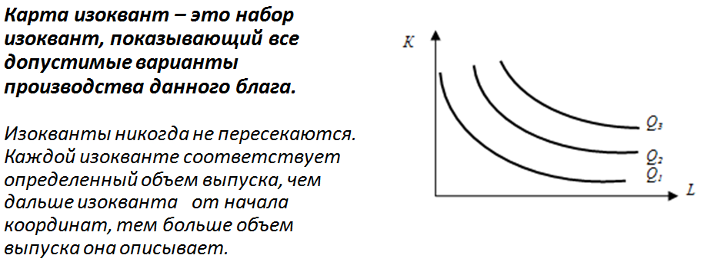

Карта изоквант может выражать различную отдачу от масштаба. Если расстояние между кривыми:

* уменьшается, это свидетельствует о положительном эффекте масштаба;
* увеличивается, это свидетельствует об отрицательном эффекте масштаба;

- не меняется, о постоянной отдаче от масштаба.

Слайд 8. Изокоста

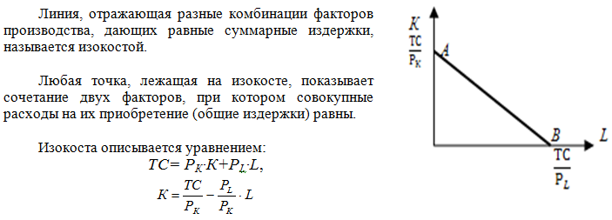

Слайд 9. Оптимальная комбинация факторов

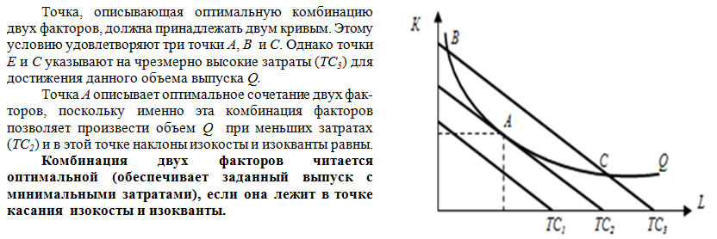

Слайд 10. Правила минимизации издержек

и максимизации прибыли

|  |  |
| --- | --- |
| Правило минимизации издержек:    Фирма будет замещать один фактор другим до тех пор, пока взвешенные предельные продукты (MP/P) используемых ресурсов не станут равными | Максимизация прибыли:  предельный продукт переменного фактора в денежной форме равен ее цене: |

**2.4. Бухгалтерская и экономическая прибыль:**

**понятие и способы расчёта**

Слайд 1. Общий доход и виды прибыли

|  |
| --- |
| Валовой (совокупный, общий) доход или выручка (TR) – это вся сумма денег, полученная фирмой от реализации продукции:  *TR = P ∙ Q*  Прибыль – это разность между суммарной выручкой от реализации продукции и суммарными издержками.  Виды прибыли:  - бухгалтерская - разница между валовым доходом (выручкой) и бухгалтерскими (явными) издержками:  *Пбух = TR – Сбух*  - экономическая – разница между общим доходом и всеми видами издержек (явными и неявными), включая нормальную прибыль:  *Пэк = TR – Сэк или Пэк= Пбух – Снеяв*  - нормальная прибыль |

Слайд 2. Экономическая прибыль

|  |
| --- |
| Экономическая прибыль позволяет определить, как распорядилась фирма собственными ресурсами.  Экономическая прибыль:   * больше нуля, т.е. *TR> Сэк* или *Πбух>Снеяв*. Фирма получила доход сверх нормальной прибыли. Она лучше других распоряжается ресурсами, предпринимательским талантом; * меньше нуля. *TR< Сэк* или *Πбух<Снеяв*. По бухгалтерским меркам предприятие вполне благополучно, ему не грозит банкротство. Оно получает прибыль, выплачивает дивиденды, платит налоги и т.п. Если из бухгалтерской прибыли вычесть неявные издержки, то экономическая прибыль окажется отрицательной. Это значит, что ресурсы и деньги были вложены не лучшим образом, т.е. занявшись иным видом бизнеса, фирма получила бы большую прибыль; * равна нулю, т.е. *TR = Сэк* или *Πбух=Снеяв*. Если валовой доход фирм равен ее экономическим издержкам, то экономическая прибыль оказывается «нулевой», или «нормальной», т.е. выбран не худший из вариантов вложения средств. Именно этот доход достаточен, чтобы удержать фирму в рамках данного направления |

**Тема 3. Поведение фирмы в различных рыночных структурах**

3.1. Основные черты рынка совершенной конкуренции. Особенности поведения фирмы на рынке совершенный конкуренции: спрос, предложение, цена, доход.

3.2. Выбор оптимального объема, максимизация прибыли, минимизация убытков и банкротство в условиях совершенной конкуренции.

3.3. Монополия: понятие, основные черты и виды. Спрос и предложение в условиях монополии. Монопольные цены. Монопольные барьеры.

3.4. Ценовая дискриминация. Расчёт индексов монопольной власти. Антимонопольная политика.

3.5. Олигополия и ее характерные признаки. Модели поведения олигополиста.

3.6. Монополистическая конкуренция: спрос, предложение, ценообразование. Дифференциация продукта. Ценовая и неценовая конкуренция.

**3.1. Основные черты рынка совершенной конкуренции.**

**Особенности поведения фирмы на рынке**

**совершенной конкуренции: спрос, предложение, цена, доход**

Слайд 1. Основные черты совершенной конкуренции

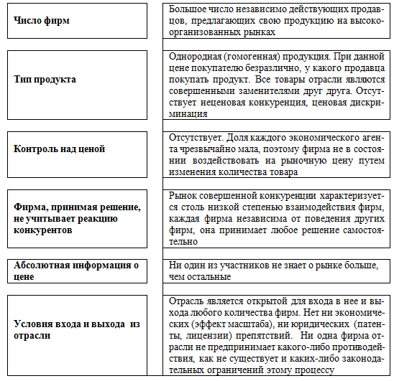

**Свободная конкуренция – это такое состояние рыночной системы, когда на рынке множество покупателей и продавцов, предлагающих одинаковые товары, легко входящих и выходящих из отрасли.**

**Совершенно конкурентная фирма – это фирма, которая не проводит собственной ценовой политики, а лишь приспосабливается к рыночным ценам.**

Слайд 2. Основные черты совершенно конкурентной фирмы

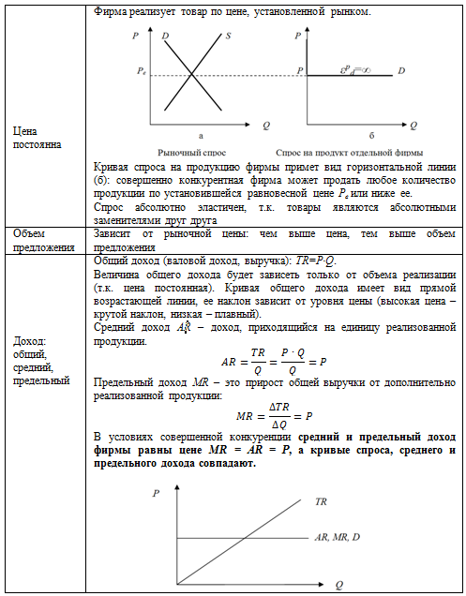

**3.2.Выбор оптимального объема, максимизация прибыли,**

**минимизация убытков и банкротство в условиях**

**совершенной конкуренции**

Слайд 1. Определение оптимального объема

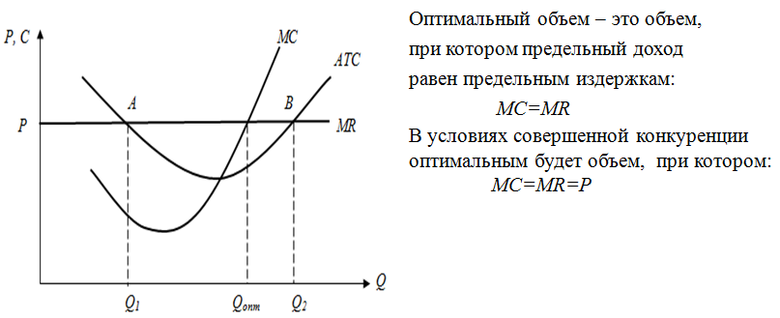

Слайд 2. Условие максимизации прибыли

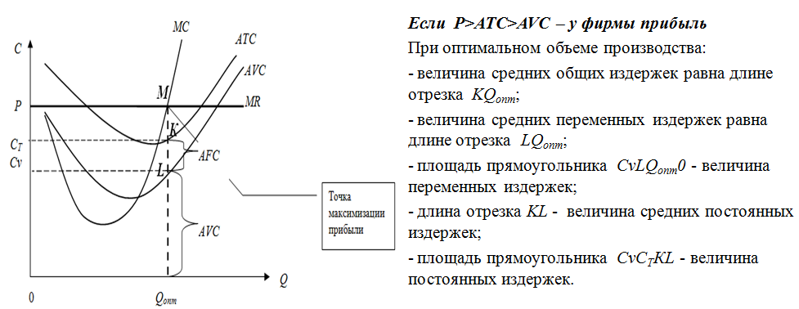

Слайд 3. Условие самоокупаемости

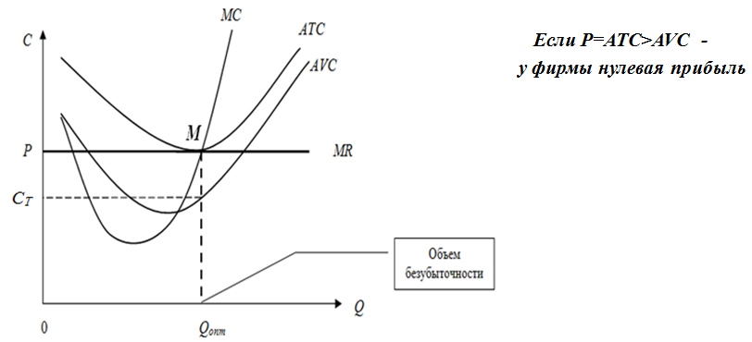

Слайд 4. Условие минимизации убытков

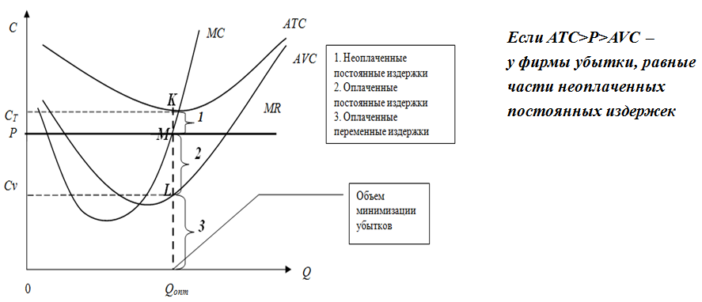

Слайд 5. Точка банкротства

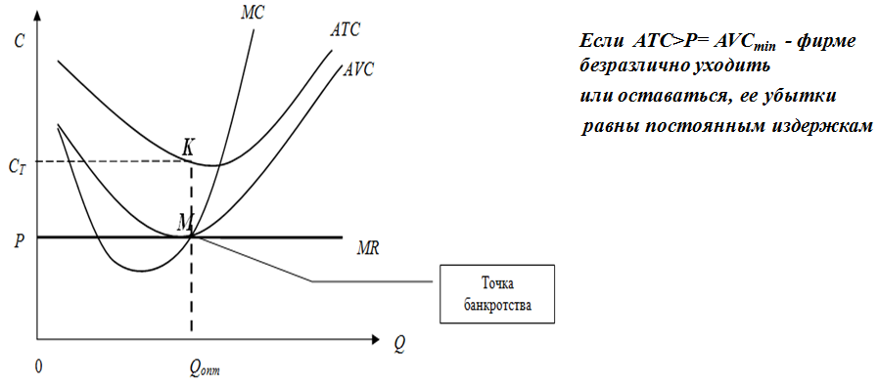

Слайд 6. Условия ухода фирмы с рынка

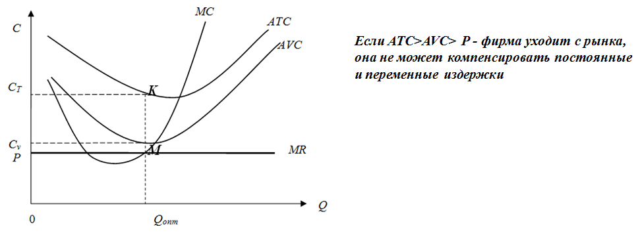

Слайд 7. Кривая предложения в краткосрочном периоде

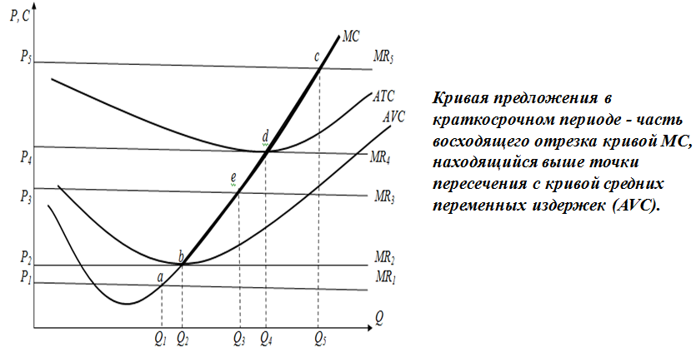

**3.3.Монополия: понятие, основные черты и виды.**

**Спрос и предложение в условиях монополии.**

**Монопольные цены. Монопольные барьеры**

Несовершенная конкуренция – такое состояние рыночной системы хозяйствования, при которой нарушается хотя бы один из признаков совершенной конкуренции.

Различают три основные модели несовершенной конкуренции:

- монополию;

- олигополию;

- монополистическую конкуренцию.

Слайд 1. Основные черты несовершенной конкуренции

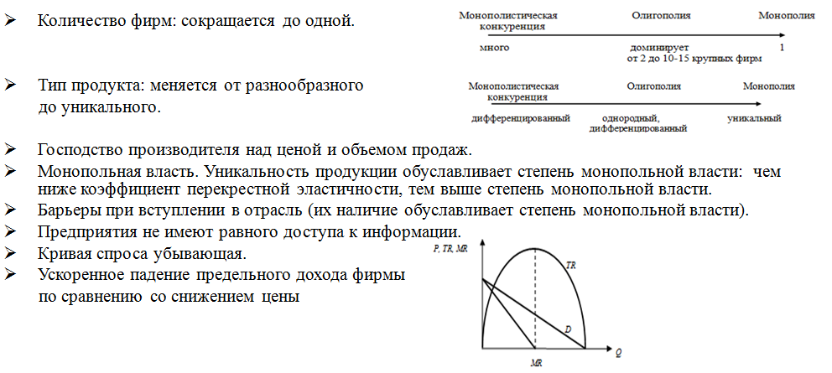

Монополия

Монополия – это рыночная структура, при которой крупная компания осуществляет контроль над производством и сбытом одного или нескольких видов товара, продукции.

Виды монополий (классификация видов монополий не отличается однообразием):

1. По степени охвата рынка:

1. чистая монополия. В отрасли действует один продавец, доступ на рынок возможным конкурентам закрыт, продавец имеет полный контроль над количеством производимого товара и его ценой;
2. абсолютная монополия. Образуется в масштабе национального хозяйства (например, государственная монополия внешней торговли и т. п.).
3. С учетом возможности войти на рынок новым фирмам:
4. закрытая монополия. Предприятие защищено от конкуренции юридическими ограничениями (патенты, лицензии);
5. открытая монополия. Предприятие какое-то время является единственным поставщиком продукта, не обладая никакой специальной защитой от конкуренции. Так, в ситуации открытой монополии часто оказываются фирмы, впервые вышедшие на рынок с новой продукцией. Их конкуренты могут появиться на рынке несколько позже.

3. В зависимости от условий возникновения:

1) естественная монополия.

Естественная монополия – сфера, отрасль, в которой развитие конкуренции невозможно (производство оружия массового поражения, эмиссия денежных знаков) или неэффективно с точки зрения затрат ресурсов (передача электроэнергии, газо- и нефтепроводы).

**Естественная монополия** - отрасль, в которой монополист действует с позиции минимизации долгосрочных средних издержек LAТC, где проникновение новых производителей приводит к падению эффективности производства за счет исчезновения эффекта масштаба.

Наличие естественной монополии связано:

- с особенностями технологии производства: экономией от масштаба (положительная отдача от масштаба производства) и высокими постоянными издержками (примером является система городского водоснабжения, технология которого предполагает очень высокие постоянные издержки, связанные с прокладкой трубопроводов и монтажом компрессорного и иного оборудования, сооружением системы очистки (сопряжено с высокими амортизационными отчислениями);

- с отсутствием товаров заменителей. Примером таких товаров является электроэнергия, водо-, тепло- и газоснабжение. Значительное повышение тарифов на эти товары вряд ли приведет к отказу от потребления, поскольку заменить их эквивалентными сложно, поэтому динамика цен практически не влияет на объем спроса на них;

2) искусственная монополия (экономическая). Возникает посредством процесса централизации капитала. Это объединения предприятий, создаваемые ради получения монополистических выгод. Они преднамеренно меняют структуру рынка, поскольку:

- создают барьеры для вхождения на отраслевой рынок новым предприятиям, ограничивая доступ к источникам сырья, новым технологиям, энергоносителям и т.п. предприятиям, которые не вошли в монополистическое объединение;

- обладают более совершенными технологиями (по сравнению с новыми фирмами);

- крупные капиталовожения (дающий больший эффект от роста масштаба производства) и т.п.

Искусственные монополии сегодня существуют в форме картелей, синдикатов, трестов, концернов, консорциумов и т.п. (в наши дни картели, синдикаты, тресты утратили свое значение и в чистом виде почти не встречаются);

3) институциональная монополия. Это предприятия прямым или косвенным образом защищенные со стороны государства, начиная от прямого запрета остальным предприятиям производить данный вид продукции до более мягкой формы государственного благоприятствования в ущерб другим.

Чистая монополия

Чистая монополия - тип рыночной структуры, при которой весь объем отраслевого предложения концентрируется у одного производителя или продавца, реализующего продукт, не имеющий близких заменителей, вход в отрасль конкурентам блокирован.

В условиях несовершенной конкуренции кривой предложения как модели, показывающей зависимость изменения объема предложения от цены, не существует. Решение монополиста относительно изменения объема предложения будет зависеть от степени изменения спроса и его эластичности.

Слайд 2.Основные черты чистой монополии

|  |  |
| --- | --- |
| Число фирм | Одна фирма, контролирующая весь выпуск отрасли |
| Тип продукта | Уникальный, не имеющий заменителей |
| Вход в отрасль | Блокирован экономическими (эффект масштаба, крупные капиталовложения) и административно-правовыми (патенты, лицензии, права собственности на редкие ресурсы, бренд) барьерами |
| Контроль над ценой | Продукция фирмы представляет собой все предложение отрасли, поэтому фирма обладает абсолютным контролем над ценами. Она:  - регулирует цену в определенных пределах, оставаясь на эластичном участке кривой спроса. На этом участке снижение цены приведет к росту общего дохода, дальнейшее снижение приводит только к его снижению  - назначает цену, превышающую предельные издержки производства на величину, обратно пропорциональную коэффициенту эластичности спроса по цене: $$\frac{P-MC}{P}= -\frac{1}{ε_{d}^{p}}илиP=\frac{MC}{1+\frac{1}{ε_{d}^{p}}}$$ |
| Кривые спроса, общего и предельного доходов |  |

Слайд 3. Оптимальный объем

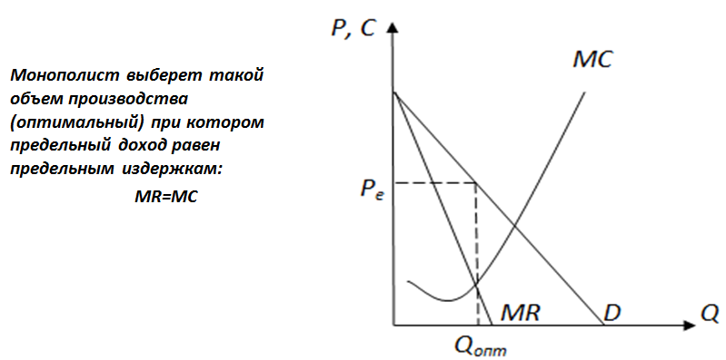

Слайд 4. Прибыль монополии

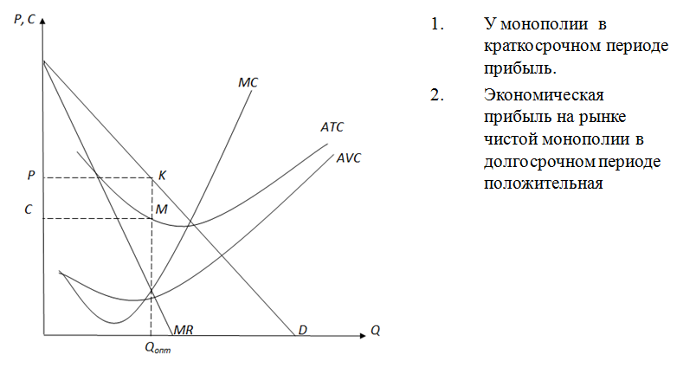

**3.4. Ценовая дискриминация. Расчёт индексов**

**монопольной власти. Антимонопольная политика**

Ценовая дискриминация - установление разных цен на различные единицы одного и того же товара для одного или разных покупателей[1].

Ее смысл: стремление монополиста приобрести излишек потребителя и тем самым максимизировать свою прибыль*.* В зависимости от того, в какой степени это ему удается, выделяют три вида ценовой дискриминации

1. I степени. Каждая единица товара продается фирмой по цене спроса (или резервированной цене). В этом случае весь излишек потребителя присваивается монополистом;
2. II степени. Цены устанавливаются в зависимости от количества приобретаемой продукции. Низкие при покупке большего количества. Например, различные тарифы на проезд в метро в зависимости от количества поездок. Часто политика ценовой дискриминации II степени выступает в виде различных ценовых скидок, дисконта;
3. III степени. Покупатели в зависимости от их покупательной способности делятся:

на «дорогих» и «дешевых». Дискриминацию III следует проводить в том случае, если доходы монополиста при делении клиентов больше, чем когда товар продается при единой цене всем.

Слайд 1. Ценовая дискриминация III степени

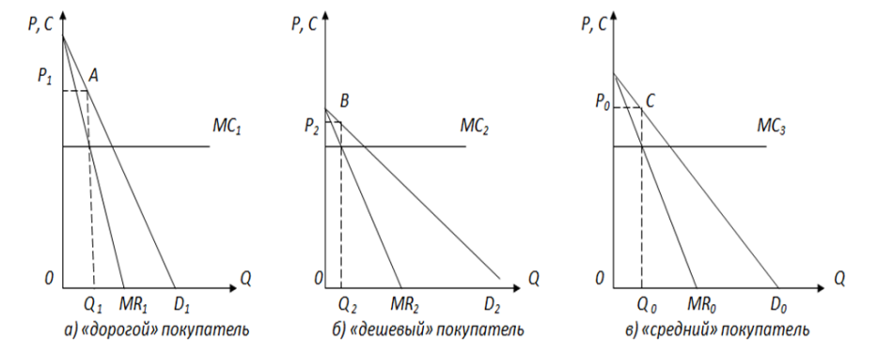

Для «дорогих» покупателей спрос на товары низкоэластичен (а). И это позволяет монополисту с целью увеличения выручки повышать цену до уровня *Р1*. Объем продаж составит в этом случае величину *Q1*. Для «дешевого» покупателя спрос высокоэластичен, поэтому монополист будет понижать цену до уровня *Р2*. Объем продаж составит в этом случае величину *Q2* (б). Общий доход монополиста, проводящего политику ценовой дискриминации III степени, равен сумме площадей *0Р1АQ1* и *0Р2ВQ2* (а, б). И он больше валового дохода монополиста, не проводящего ценовую дискриминацию, площадь прямоугольника *0Р0СQ0*. (в). Примером дискриминации III степени является продажа билетов в театр, на авиаперелеты и железнодорожный проезд.

Слайд 2. Индексы монопольной власти

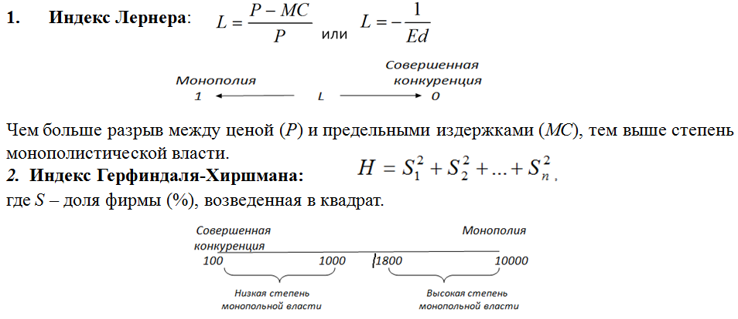

Слайд 3. Потери общества от действия монополии

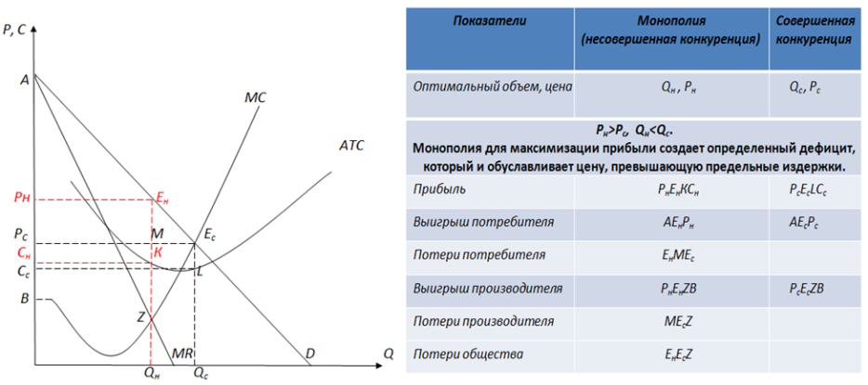

Слайд 4. Отрицательные и положительные чертымонополии

|  |  |
| --- | --- |
| Минусы | Плюсы |
| * Высокие цены и недопроизводство товаров. Это приводит к ухудшению благосостояния потребителей и увеличения благосостояния монополистов. * *Х-*неэффективность (выбор менее эффективного варианта производства, наличия излишних производственных мощностей, управленческого персонала и т.п.). * Монопольная власть, как следствие отсутствияконкуренции. * Избыточная концентрация политической власти. * Нежелание развиваться, повышать качество | * Часть прибыли направлена на осуществление инновационной деятельности. * Производство при более низких издержках (естественная монополия). * Экономия на информационных издержках (например, обладая фирменной маркой, монополия экономит на рекламе). * Наличие институциональной монополии позволяет осуществлять производство ряда товаров и услуг, которые конкурентный рынок не создает |

Антимонопольная политика - система мер, направляемых на усиление и защиту конкуренции путем ограничения монопольной власти фирм.

Основанием для приведения в действие этой политики является наличие хотя бы одного из двух основных признаков монополизации рынка:

1) концентрация большой доли рынка в руках одной фирмы.

Доминирующим признается положение хозяйствующего субъекта, доля которого на рынке определенного товара составляет 50% (ранее было 65 %) и более. Не признается доминирующим положение хозяйствующего субъекта, доля которого на рынке определенного товара не превышает 35 %.

Под злоупотреблением доминирующим положением на рынке признается: изъятие товаров из обращения с целью создания или поддержание дефицита либо повышения цен; навязывание невыгодных условий договора (необоснованные требования передачи финансовых средств, иного имущества, имущественных прав, согласие заключить договор лишь при условии внесения в него положений, касающихся товаров, в которых контрагент не заинтересован и т.п.); создание условий доступа на товарный рынок, обмена, потребления, приобретения, производства, реализации товара, которые ставят один или несколько хозяйствующих субъектов в неравное положение по сравнению с другим или другими хозяйствующими субъектами (дискриминационные условия); создание препятствий доступу на рынок другим хозяйствующим субъектам; нарушение установленного нормативными актами порядка ценообразования; установление, поддержание монопольно высоких (низких) цен; сокращение или прекращение производства товаров, на которые имеются спрос или заказы потребителей, при наличии безубыточной возможности их производства; необоснованный отказ от заключения договора с отдельными покупателями при наличии возможности производства или поставки соответствующеготовара;

2) сговор между конкурирующими фирмами. Это чаще всего реализуется в форме картеля, системе участий, личной унии.

Система участий: ведущая фирма владеет частью капитала конкурентов или основные конкуренты перекрестно владеют частями капитала друг друга. Являясь фактически совладельцами единого капитала, эти фирмы выступают на рынке как одно предприятие.

Личная уния: одни и те же лица управляют разными компаниями-конкурентами. Например, генеральный директор одной компании может входить в совет директоров другой компании, а глава последней заседает в директорате первой компании*.* Очевидно, что действия обеих компаний в этом случае будут согласованы.

Все формы переплетения фирм-конкурентов фактически имеют характер сговора. Когда внешне соперничающие друг с другом компании в действительности действуют заоднонаносится ущерб потребителю, поэтому сговор запрещен законами в большинстве стран.

Слайд 5. Инструменты антимонопольной политики

|  |  |
| --- | --- |
| Законодательные меры | Экономические меры |
| * запрет монополии в какой-либо отрасли хозяйства; * роспуск существующих монополистических объединений; * принудительное разделение коммерческой организации или некоммерческой организации либо выделение из их состава одной или нескольких организаций; * запрет соглашений о ценах и о разделе рынков; * определение набора предоставляемых услуг; * разрешение на слияние и присоединение коммерческих организаций, суммарная балансовая стоимость активов которых по последнему балансу превышает 7 млрд. руб.; * перечисление в федеральный бюджет дохода, полученного в результате нарушения антимонопольного законодательства | * ***Косвенное регулирование***: * налогообложение продукции и сверхприбылей; * поддержка новых фирм: предоставление налоговых льгот, субсидий, кредитов, выделение государственных заказов. * ***Прямое регулирование цен для естественной монополии***   Государство устанавливает:   * цену на уровне предельных издержек для естественных монополий,   вводя при этом субсидии и компенсации;   * потолок цен на уровне средних издержек монополиста (общество   выигрывает, т.к. цена меньше цены монополиста, фирма получает нормальную прибыль и продолжает работать) |

Слайд 6. Государственное регулирование цен

естественных монополий

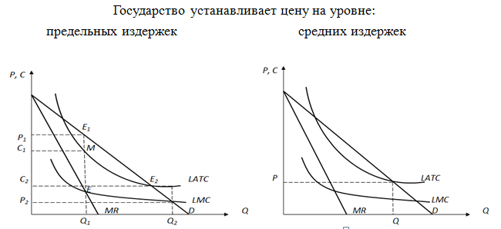

**3.5. Олигополия и ее характерные признаки.**

**Модели поведения олигополиста**

Слайд 1. Основные черты

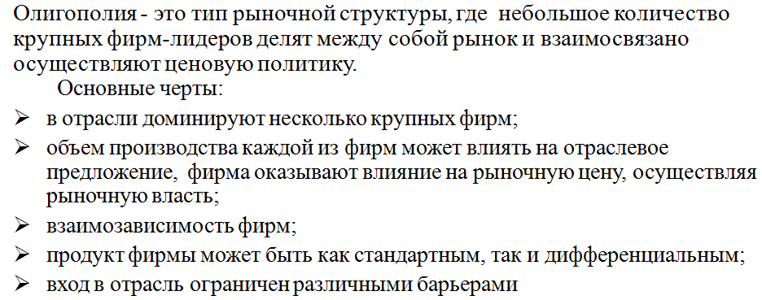

Слайд 2. Модель поведения: картель

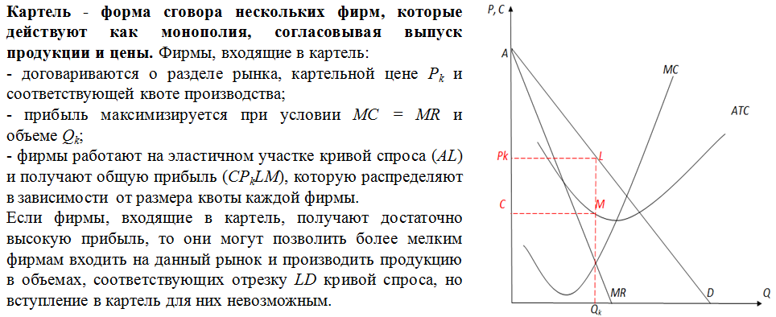

Слайд 3. Модель поведения: теория игр

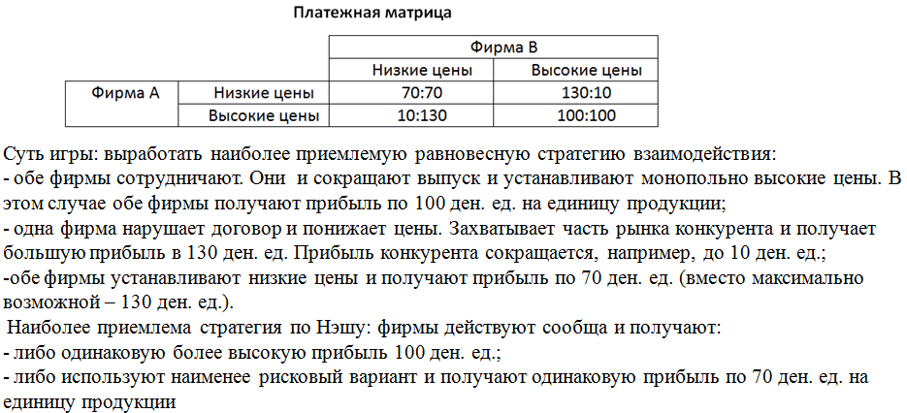

Слайд 4. Модель поведения: ломаная кривая спроса

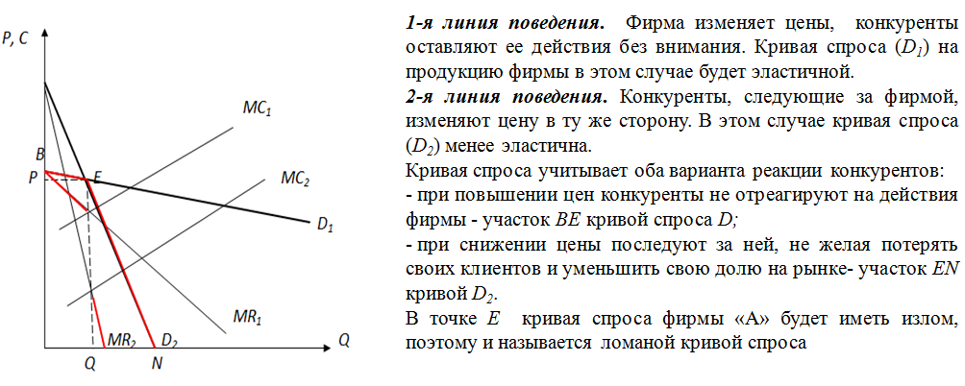

**3.6. Монополистическая конкуренция: спрос, предложение,**

**ценообразование. Дифференциация продукта.**

**Ценовая и неценовая конкуренция**

Монополистическая конкуренция – рыночная ситуация, при которой относительно большое число небольших фирм предлагают товары, являющиеся близкими заменителями.

Слайд 1. Основные черты

|  |  |
| --- | --- |
| Число фирм | Большое количество (до нескольких десятков) небольших по объему производства |
| Товар | Дифференцированные товары, являющиеся близкими заменителями |
| Контроль над ценой | Ограничен. Каждая фирма производит не более 10 % от суммарного выпуска отрасли |
| Вход в  отрасль | Отсутствие барьеров. Предложение фирм невелико и возможность снижения издержек за счет положительного эффекта масштаба у них небольшая. Но дополнительные расходы, связанные с необходимостью выделить свой товар (например, за счет рекламы), могут стать барьером для входа новой фирмы |
| Отсутствие стратегического  поведения | Фирмы практически независимы в своих решениях и не учитывают возможную реакцию конкурирующих фирм, поэтому исключена возможность сговора с целью ограничения объема производства и повышения цен |
| Наличие неценовой конкуренции | |
| Рыночная власть | Имеет некоторую рыночную власть. Она благодаря дифференциации может повышать цену товара без риска потерять рынок сбыта, либо ее понижать, даже если остальные фирмы отрасли не делают этого |

***На рынке монополистической конкуренции выступают в соперничество не столько через цены, сколько через дифференциацию продукта.***

Дифференциация товара: фирмы производят достаточно схожие товары, но по качественным характеристикам отличные друг от друга из-за различий в технологии, в видах используемого сырья, дизайна и т.п. Так же дифференциация может быть связана с рекламой, применением товарных знаков, использованием различной упаковки, условиями реализации (быстрое обслуживание, доставка товара на дом, продажа в кредит и т.п., что побуждает покупателей приобретать товар этой фирмы), местоположением фирмы (небольшое кафе может конкурировать с крупными ресторанами, если оно расположено на бойком месте и работает круглосуточно) и т.п.

Слайд 2. Кривая спроса. Оптимальный объем

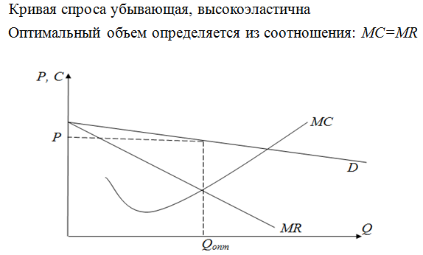

Рынок дифференцированного товара обладает чертами, как монополии, так и совершенной конкуренции. Эта двойственность приводит к тому, что фирмы конкурируют не только по цене, но и по неценовым параметрам (технические характеристики, качество, услуги), а содержательным моментом монополистической конкуренции становится конкуренция за объем продаж.

Наличие дифференциации не позволяет функционально вывести зависимость между ценой и объемом спроса или предложения, этим объяснятся отсутствие кривых отраслевого спроса и предложения.

**Тема 4. Рынки ресурсов**

4.1. Особенности спроса и предложения на рынках ресурсов.

4.2. Рынок труда: спрос, предложение, ценообразование. Заработная плата, как цена труда. Формы и системы заработной платы. Роль профсоюзов и государства на рынке труда.

4.3. Капитал: сущность и виды. Амортизация. Спрос и предложение на рынке капитала. Процент. Дисконтирование.

4.4.Рынок земли. Спрос и предложение на рынке земли. Земельная рента и её виды. Арендная плата. Цена земли.

**4.1. Особенности спроса и предложения на рынках ресурсов**

Рынок факторов производства – это рынок, на котором продают и покупают ресурсы, необходимые для производства благ и услуг.

Он подчиняется тем же законам, что и рынок товаров и услуг, но имеет следующие отличия:

- фирмы выступают на стороне спроса, они предъявляют спрос на ресурсы, домохозяйства – на стороне предложения (на рынке конечных товаров фирмы - продавцы, а домашние хозяйства - покупатели);

- спрос на факторы производства (ресурсы) является вторичным или производным (зависит) от спроса на ту продукцию, в производстве которой он используется;

- от цен на ресурсы зависит комбинация используемых факторов производства;

- эластичность спроса на факторы производства зависит от возможности замещения ресурса, от эластичности спроса на готовую продукцию, от доли затрат на данный ресурс, рассматриваемого периода.

Спрос на факторы производства

Слайд 1. Зависимость спроса на факторы производства

от ряда факторов

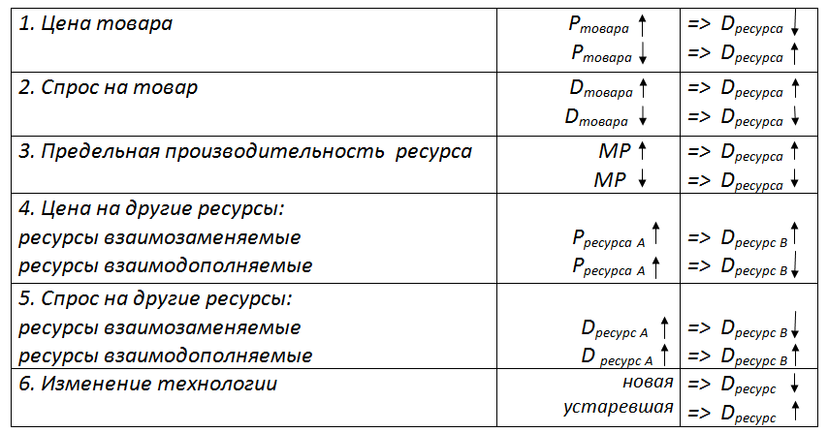

Слайд 2. Кривая спроса на факторы производства

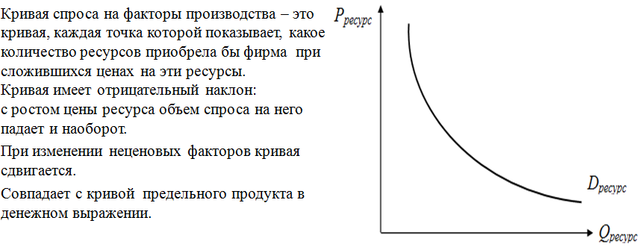

Слайд3. Кривая предельного продукта фактора

в денежном выражении

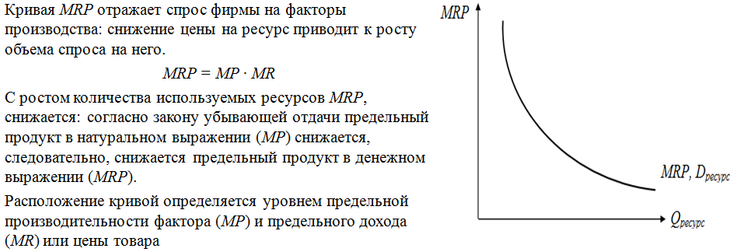

Предложение факторов

Предложение факторов производства - это количество ресурсов, которое может быть представлено на рынках по существующим на данный момент ценам.

Слайд 4. Особенности предложения ресурсов

|  |
| --- |
| 1) у владельцев ресурсов есть несколько вариантов их использования: сдать в аренду; продать;использовать в собственном бизнесе (сложившаяся цена на ресурсы определит решение владельца относительно их использования);  2) специфика предложения экономических ресурсов обусловлена их редкостью, ограниченностью;  3) эластичность предложения ресурсов обусловлена их редкостью, ограниченностью, мобильностью. Предложение менее эластично, если ресурс менее мобилен и более ограничен, и наоборот |

Слайд 5. Кривая предложения

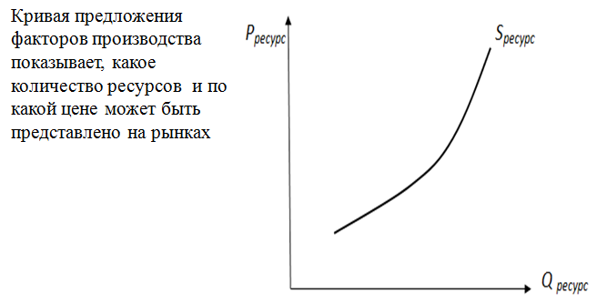

Слайд 6. Определение оптимального количества ресурсов

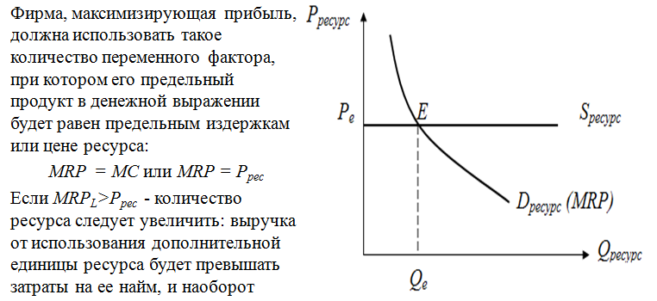

**4.2. Рынок труда: спрос, предложение, ценообразование.**

**Заработная плата как цена труда. Формы и системы заработной платы. Роль профсоюзов и государства на рынке труда**

Рынок труда - это система экономических отношений, связанных с куплей-продажей рабочей силы.

Слайд 1. Субъекты и объекты рынка труда

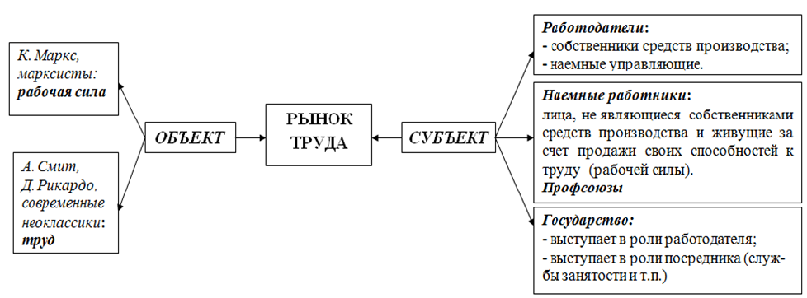

На рынке труда продается и покупается не сам труд, а услуги труда, количество и качество которых зависит от таких факторов, как уровень профессиональной подготовки работника, квалификация, опыт и т.п.

Слайд 2. Отличительные особенности рынка труда

|  |
| --- |
| * Объект продажи: специфический товар - рабочая сила.Специфика товара:   - собственник рабочей силы передает предпринимателю право пользоваться только результатами своего труда на время, оговоренное в договоре;   * отношения между продавцом и покупателем носят арендный характер: работодатель приобретает лишь право пользования услугами труда рабочего только на определенное время. * Субъекты спроса: фирма, государство. * Субъект предложения: домохозяйства. Продавцы трудовых услуг - большая часть населения,работа по найму - основной источник благосостояния, от его уровня зависит социальное спокойствие в стране. * Спрос на рабочую силу носит производный характер. * Наличие «эффект храповика»: цена труда может расти, снижение невозможно (оговорена в контракте). * Высокая мобильность, более широкие возможности альтернативного использования рабочей силы * Большую роль играют не денежные факторы (престижность работы, условия труда и т.п.) * Огромное влияние институциональных структур: профсоюзы, трудовое законодательство, государственная политика занятости и т.п. |

Слайд 3. Функции рынка труда

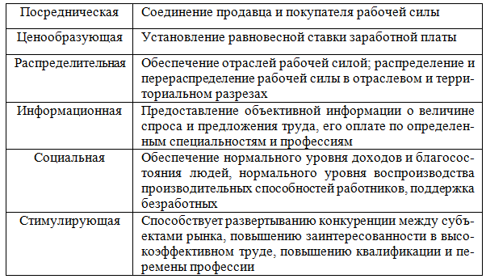

Слайд 4. Инфраструктура рынка труда

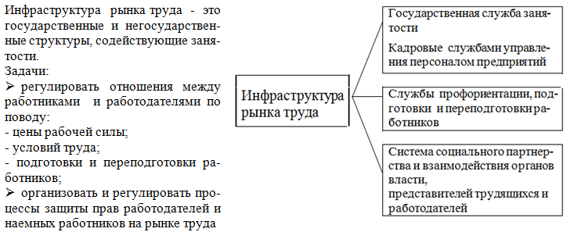

Слайд 5. Спрос на труд. Кривая спроса на труд

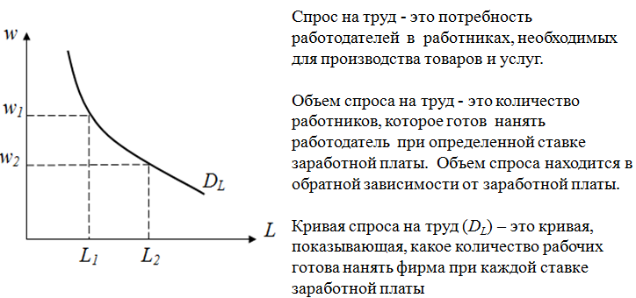

Спрос на труд будет зависеть (находится в обратной зависимости) от:

1) предельной производительности труда работника (MPL);

2) спроса и цены продукта. Спрос на услуги труда растет с повышением спроса или цены на производимый товар;

3) от цены на другие производственные ресурсы. Согласно правилу минимизации издержек более дорогой фактор производства замещается более дешевым.Если труд дешевле капитала (MPL/PL>MPK/PK), то фирма минимизирует издержки, заменяя капитал трудом.

Слайд 6. Определение численности нанимаемых работников

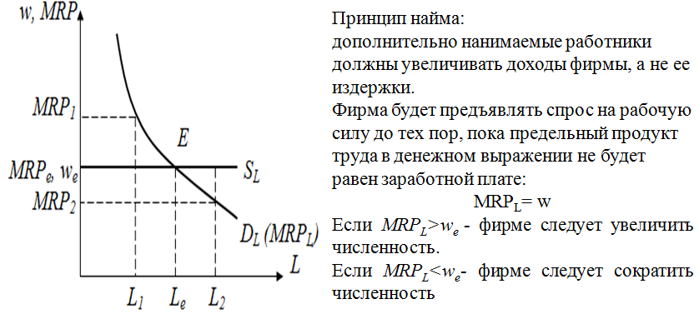

Слайд 7. Предложение труда. Кривая предложения труда

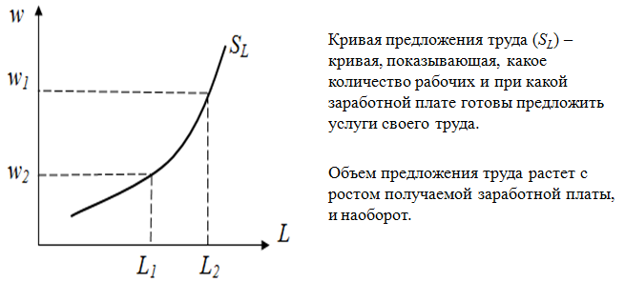

Предложение труда зависит от таких факторов, как:

1. уровень оплаты труда и величина остальных факторных доходов;
2. численность и половозрастная структура населения, прежде всего трудоспособного;
3. квалификационный уровень;
4. среднее количество рабочих часов за определенное время (неделя, месяц, год);
5. миграционные процессы.

Слайд 8. Эффект дохода. Эффект замещения.

Индивидуальная кривая предложения

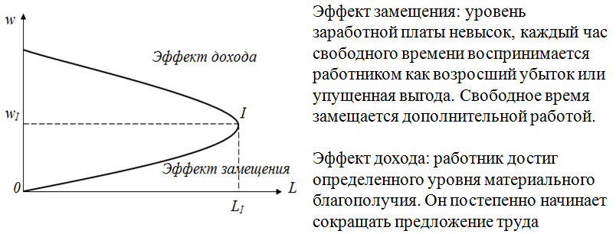

Слайд 9. Равновесие на рынке труда

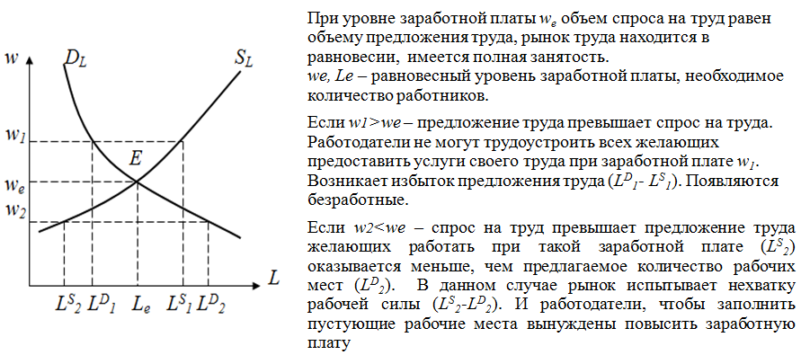

Российское законодательство определяет заработную плату как вознаграждение за труд в соответствии с квалификацией работника, сложностью труда, в соответствии с качеством выполненной работы и условиями в которой она выполнялась.

Заработная плата (в широком смысле) – это доход от фактора производства «труд».

Заработная плата (в узком смысле) – цена, выплачиваемая за использование единицы труда в течение определенного времени (месяца, часа).

Слайд 10. Функции заработной платы

|  |  |
| --- | --- |
| Воспроизводственная | Должна быть достаточной для того, чтобы воспроизводить способности к труду работника и членов их семей |
| Стимулирующая | Должна способствовать активности трудоспособного населения и росту производительности труда |
| Распределительная | Способствует перераспределению рабочей силы между отраслями, территориями, предприятиями |
| Учетная | Позволяет оценить меру участия живого труда в образовании цены продукта |
| Социальная | Позволяет реализовать принцип социальной справедливости: равная оплата за равный труд |

Слайд 11. Виды и формы заработной платы

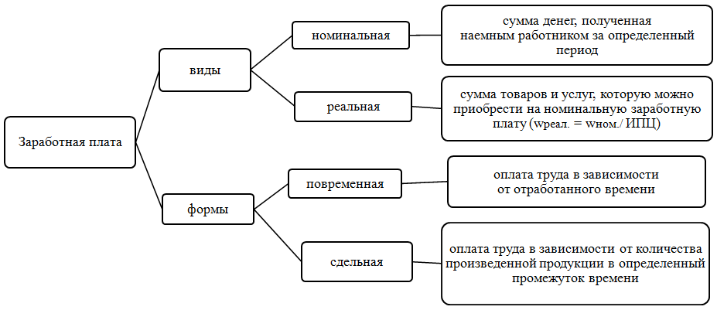

Установление уровня заработной платы в зависимости от действия законов спроса и предложения, конкуренции, общественной полезности рабочей силы и предельной производительности труда и т.п. - это идеальная модель. В реальности на рынке труда действуют силы, которые могут диктовать свои условия.

Во-первых, профсоюзы, добивающиеся:

- повышения заработной платы;

- ограничения предложение труда иммигрантов и роста спроса на труд национальных кадров. Например, они добиваются принятия законов, направленных на введение высоких иммиграционных барьеров.

Если профсоюз обладает монопольной властью на рынке труда, то он будет стремиться ограничивать предложение труда, чтобы повысить заработную плату.

**4.3. Капитал: сущность и виды. Амортизация. Спрос и предложение на рынке капитала. Процент. Дисконтирование**

На протяжении всей истории развития экономической мысли категория «капитал» трактовалась по-разному. У А. Смита капитал - это орудия труда, у Д. Рикардо – средства производства, у физиократов – земля. К. Маркс назвал капитал самовозрастающей стоимостью, различал его товарную, денежную и производительную формы. Сегодня говорят о «человеческом капитале», «интеллектуальном капитале». На бытовом уровне капитал часто отождествляют с деньгами. Но монеты и купюры сами по себе капиталом быть не могут, так как не пригодны для создания каких-либо товаров и услуг. Так что же такое капитал?

Категория «капитал» употребляется в широком и узком смысле слова. Капитал (в широком смысле) – это любая ценность, приносящая доход или любой ресурс, способный создать большее количество экономических благ.С этой точки зрения сюда можно отнести недвижимость, оборудование, землю, ценные бумаги, депозиты в коммерческом банке, «человеческий капитал» (накопленные профессиональные знания), то есть все, приносящее доход в виде арендной платы, выплат процентов по депозитам, дивидендов по ценным бумагам, земельной ренты.

Капитал (в узком смысле слова) – это один из факторов производства, который представляет собой запас произведенных благ и используемых при производстве других благ.С этой точки зрения, сюда можно отнести производственные здания, машины, оборудование, сырье, материалы и т.п.

Слайд 1. Формы капитала

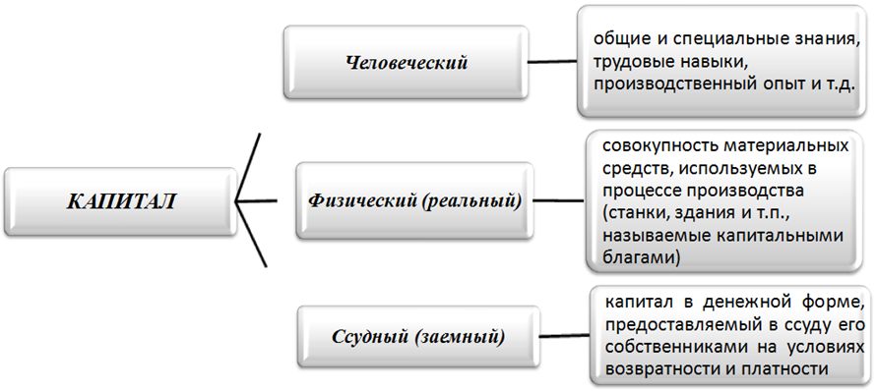

Слайд 2. Структура физического капитала

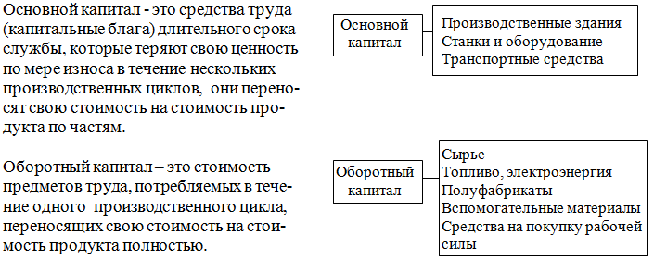

Слайд 3. Износ основного капитала. Амортизация

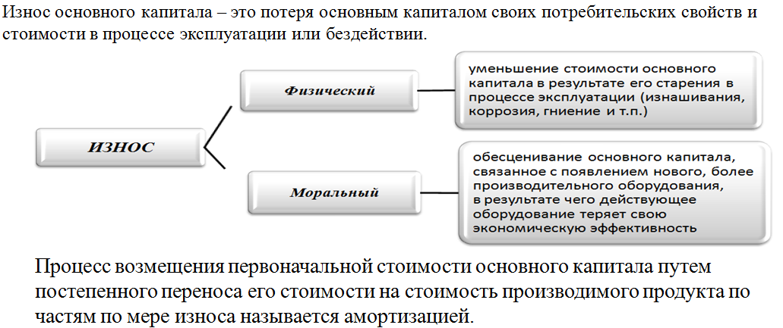

Спрос и предложение на рынке капитала

Спрос на капитал предъявляют фирмы. В его основе лежат те же принципы, правила, которые характерны для любого факторного рынка, а именно:

- спроса на капитал носит производный характер, поскольку зависит от спроса на конечную продукцию, произведенную с его использованием;

- максимизация прибыли достигается в точке равенства предельного продукта капитала в денежном выражении и предельных издержек на приобретение капитала или цены капитала:

*MRPК* =*Рк*

Предложение капитала осуществляют:

- домашние хозяйства. Они не предоставляют его в натуральной форме (в виде станков, поточных линий и т.п.), они предлагают свои сбережения или заемные средства для осуществления инвестиций, благодаря которым будут приобретены капитальные блага (оборудование, помещения и т.п.);

- фирмы. На рынке услуг капитала спрос и предложение осуществляют фирмы. Фирмы сдают капитальные блага в аренду по определенно ставке, называемой арендной платой.

Арендная плата (*R*) – это плата владельцу капитальных благ за предоставление их во временное пользование.

Слайд 4. Спрос и предложение на рынке физического капитала

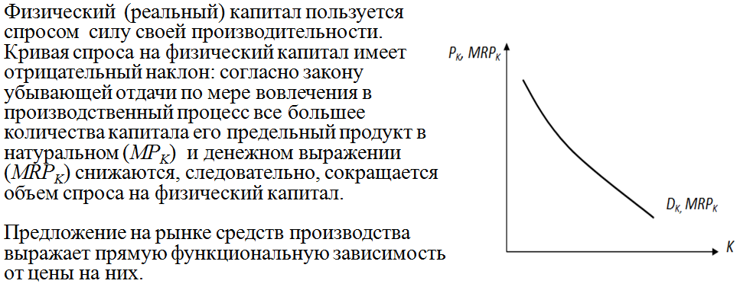

Рынок услуг капитала

Слайд 5. Спрос на рынке услуг капитала

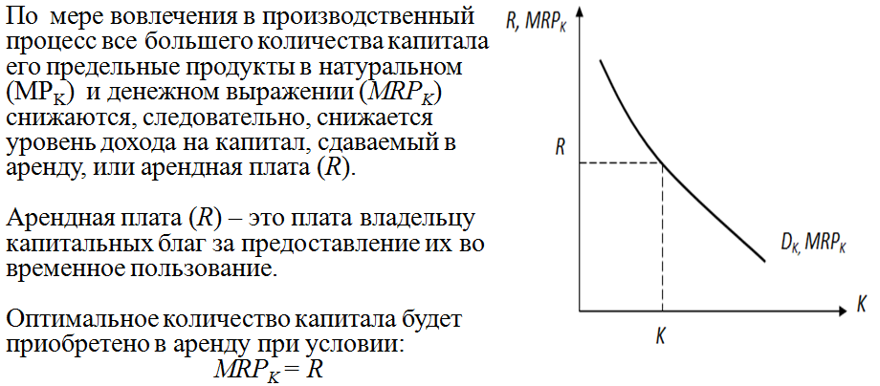

Фирма, предоставляя оборудование в аренду, сталкивается с издержками упущенной возможности (МОС), связанными с альтернативными вариантами его использования. Например, на его покупку она потратила определенную сумму денег из собственных или заемных средств, отказываясь от иных вариантов их использования (например, покупки участка земли, срочного депозита, получения дохода при использовании его в собственном бизнесе). Чем больше средств фирма вложила в покупку капитала, тем выше издержки упущенной возможности (МОС). Чтобы определить количество услуг капитала, предоставляемого фирмами, необходимо сравнить минимально приемлемую ренту (R) и предельные издержки упущенной возможности (МОС), связанные с владениями капитала.

Величина минимальной ренты должна быть достаточной, чтобы покрыть издержки упущенной возможности, связанные с альтернативными вариантами использования плюс она должна покрыть те издержки, которые возникли при сдаче в аренду оборудования: амортизацию оборудования (ее платит арендодатель), процент по заемным средствам (если оборудование бралось в кредит), страховку.

Слайд 6. Предложение на рынке услуг капитала

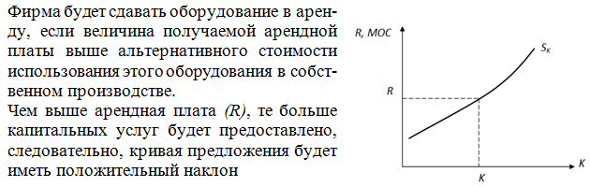

Спрос и предложение на рынке заемного капитала

Слайд 7. Спрос на рынке заемного капитала

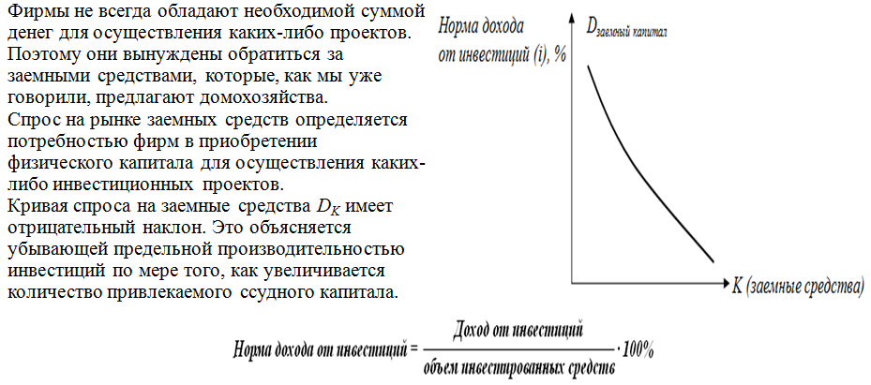

Предложение денежных средств осуществляют домохозяйства (роль финансовых посредников проигнорируем). Предоставляя свои денежные средства в ссуду, домохозяйства отказываются от самостоятельного альтернативного их применения (от возможности открыть собственное дело, получить доход, купив участок земли и сдавая его в аренду и т.п.).

Для того чтобы владелец денежного капитала отказался от его альтернативного использования, его следует вознаградить за это. Поэтому фирмы, использующие заемные средства, должны заплатить владельцу ссудного капитала - отдать процент.

Слайд 8. Предложение на рынке заемного капитала

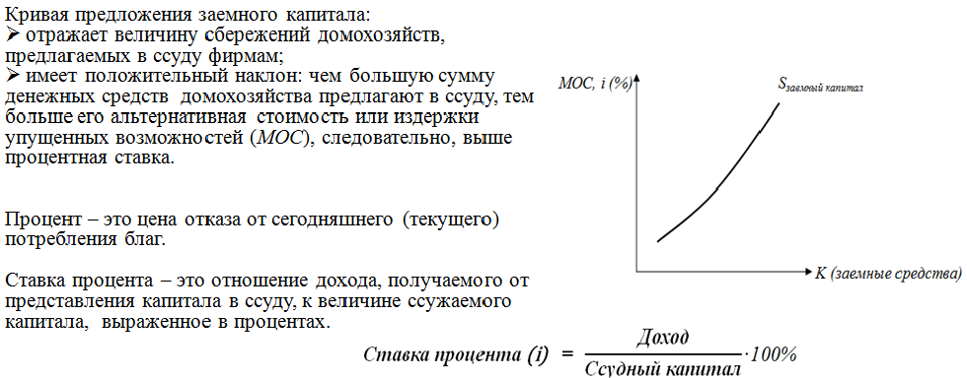

Слайд 9. Номинальная и реальная процентная ставка

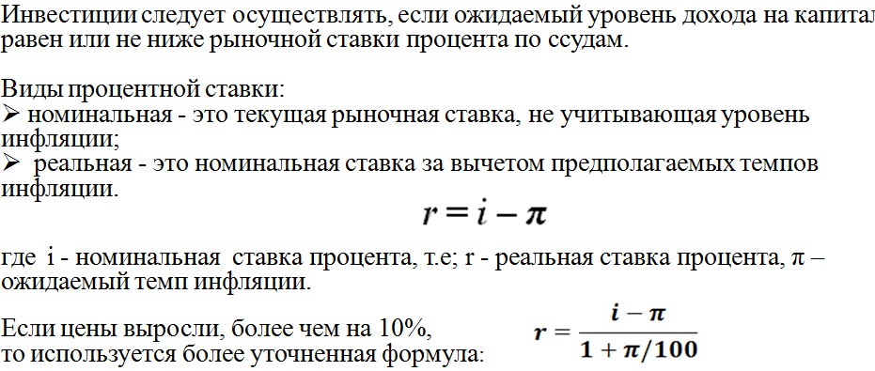

Сравнение уровня дохода на капитал с процентной ставкой – это один из способов обоснования эффектности инвестиционных проектов. Вторым способом, имеющим является метод дисконтирования.

Слайд 10. Дисконтирование

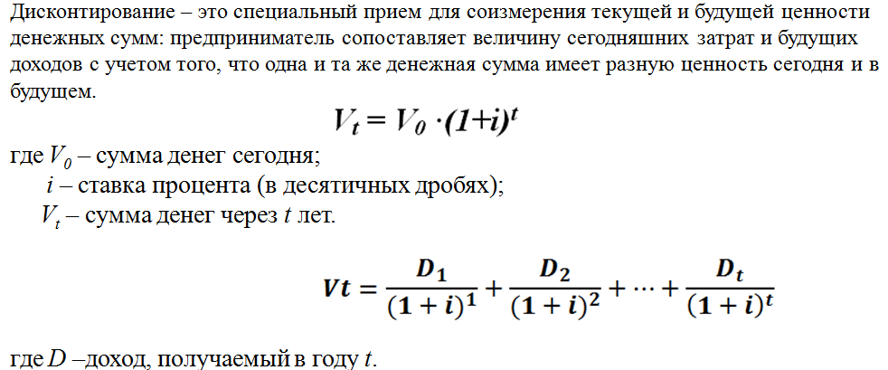

Дисконтирование помогает снизить риск при принятии решений, связанных с инвестиционными проектами. Применять эту процедуру могут как фирмы, оптимизируя предпринимательскую деятельность, так и население, принимая решения относительно собственных сбережений и накоплений.

**4.4. Рынок земли. Спрос и предложение на рынке земли.**

**Земельная рента и её виды. Арендная плата. Цена земли**

Земля (в широком понимании) - это все естественные ресурсы, используемые в процессе производства. Земля (в узком понимании) - это земельные угодья сельскохозяйственного и несельскохозяйственного назначения.

Следует отметить, что в отношениях по поводу земли необходимо различать землевладение и землепользование. Землевладение – это право собственности на землю. Землевладение осуществляет собственник земли. Землепользование – это пользование землей в установленном обычаем или законом порядке. Пользователь не всегда является собственником земли.

Слайд 1. Особенности земли как экономического ресурса

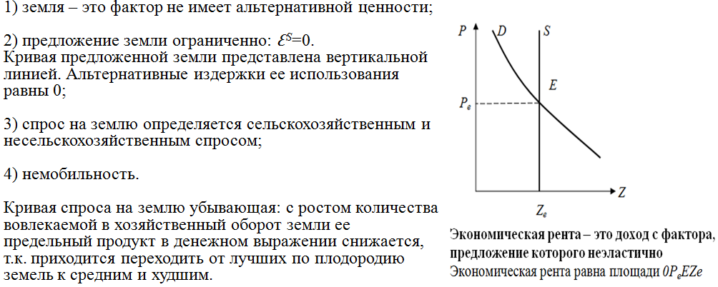

Немобильность земли обусловлена тем, что владелец земельного участка не может «перебросить» его ближе к рынку сбыта сельхозпродукции (городу, например), чтобы получить большой доход – земельную ренту.

Слайд 2. Спрос на землю. Кривая спроса на землю

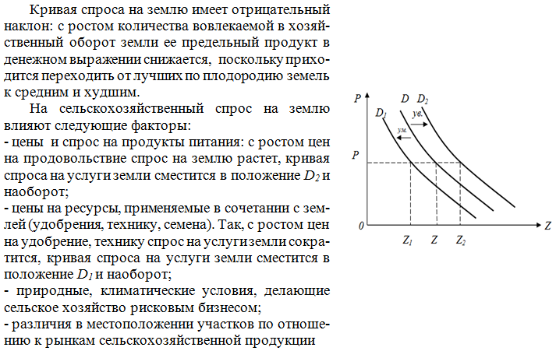

Слайд 3. Величина земельной ренты: фермер - собственник земли

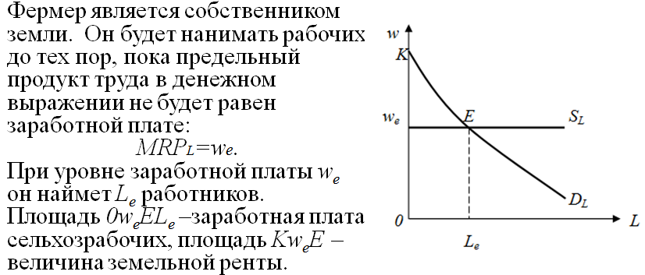

Слайд 4. Равновесие на рынке услуг земли (фермер – арендатор)

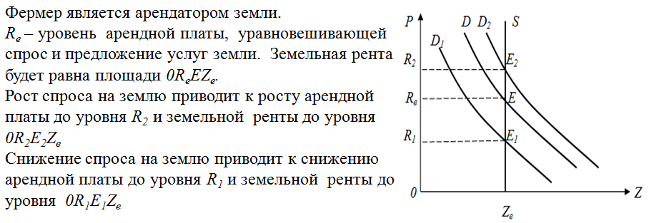

Слайд 5. Изменение величины ренты

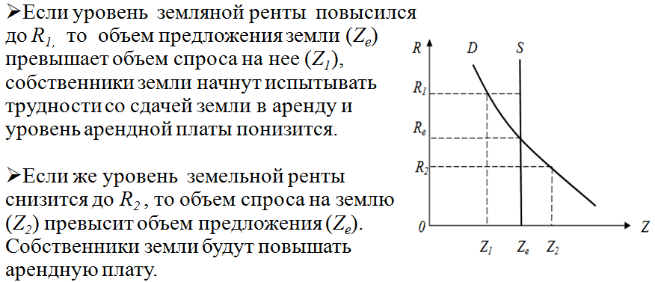

Величина земельной ренты определяется исключительно спросом на землю.

Слайд 6. Виды земельной ренты

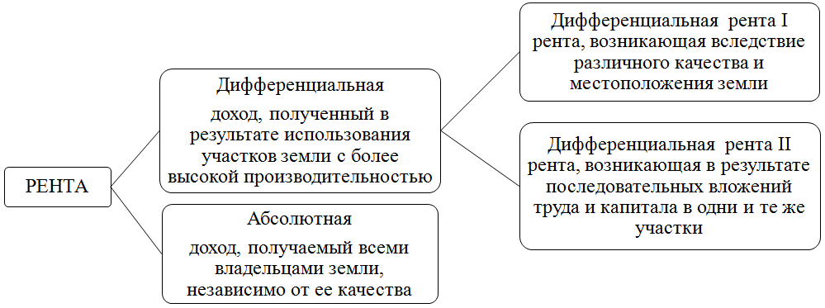

Продуктивность земли будет различной в зависимости от месторасположения (близость к рынку сбыта) и плодородия. Естественно, доходы, получаемые владельцами различных по плодородию и имеющих разное месторасположение участков, не могут быть одинаковыми. Плодородные черноземные земли, расположенные радом с дорогами, на ровной местности, будут стоить гораздо больше, чем болотистые участки, удаленные от транспортных магистралей.

Различают естественное (данное природой) и экономическое или искусственное (результат капитальных вложений землепользователя) плодородие.

Владельцам земель отлично известно их качество, поэтому при сдаче своих участков в аренду, они включают в арендную плату соответствующую сверхприбыль.

Слайд 7. Модель продуктивности земли

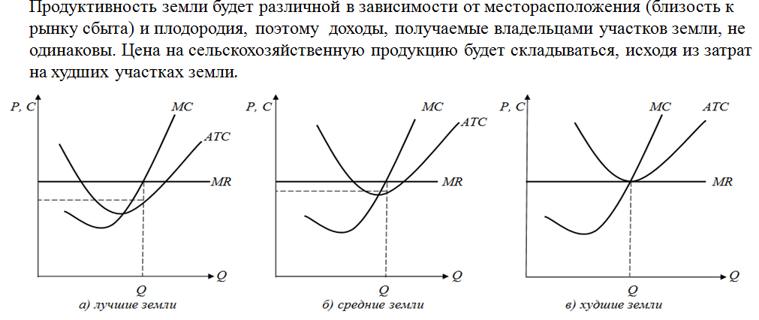

Цена на сельскохозяйственную продукцию будет складываться, исходя из затрат на худших участках земли, иначе ее арендатор не сможет возместить свои экономические издержки (включая нормальную прибыль), и вынужден будет уйти с рынка. Поэтому, используя худшие участки, можно получить нормальную прибыль, используя средние и лучшие – сверхприбыль, которая является дифференциальной рентой.

Рента, возникающая вследствие различного качества почвы и местоположения, называется дифференциальной рентой I.

Рента, возникающая в результате последовательных вложений труда и капитала в одни и те же участки, называется дифференциальной рентой II. Это может быть связано с затратами на мелиорацию земель, проведением агротехнических мероприятий, постройкой сооружений. В результате бывшие худшие участки могут стать более плодородными, и дифференциальную ренту II можно получать уже с любых участков земли. До окончания срока аренды ее присваивает арендатор, а после окончания собственник земли включает ее в арендную плату и таким образом возвращает себе.

Дифференциальная рента I уплачивается собственнику земли, а рента II в условиях аренды поступает арендатору.

Слайд 8. Цена земли

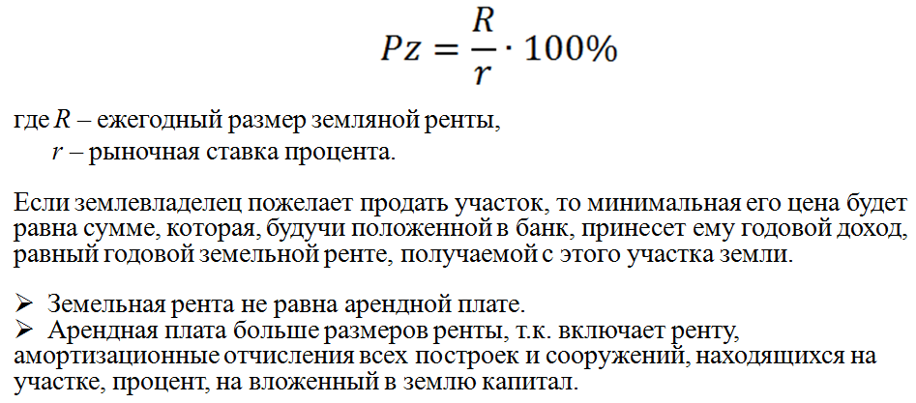

**Тема 5. Влияние макроэкономической среды**

**на принятие решений**

5.1. Основные составляющие и показатели макроэкономической среды. Расчёт макроэкономических показателей. Макроэкономическое равновесие: понятие, виды, основные модели.

5.2. Экономический рост, его типы, факторы и оценка. Циклический характер экономики. Антициклическая политика.

5.3. Инфляция: причины, виды, показатели. Расчёт и анализ уровня инфляции. Социально-экономические последствия. Антиинфляционная политика.

5.4. Безработица: причины, виды, показатели. Расчёт, анализ и оценка показателей безработицы. Социально-экономические последствия. Политика занятости.

5.5. Система государственного регулирования экономики: способы, методы. Модели государственного регулирования.

5.6. Налогово-бюджетная политика, ее виды и инструменты.Налоги и их виды. Государственный бюджет: источники доходов, направления расходов.

5.7. Банковская система и её структура. Кредит, его виды и роль. Структура и функции денежного обращения. Кредитно-денежная политика: цели, виды, инструменты.

5.8. Социальная политика: цели, основные направления. Показатели неравенства доходов населения.

**5.1. Основные составляющие и показатели**

**макроэкономической среды. Расчёт макроэкономических**

**показателей. Макроэкономическое равновесие:**

**понятие, виды, основные модели**

Макроэкономика, с одной стороны, это один из разделов экономической теории, с другой – наука, изучающая поведение экономики, как единого целого с точки зрения обеспечения условий устойчивого экономического роста, полной занятости ресурсов, минимизации уровня инфляции.

Макроэкономика (в отличие от микроэкономики):

1) изучает экономику как единое целое;

2) оперирует совокупными величинами, такими как валовой внутренний продукт, национальный доход, совокупный спрос, совокупное предложение, общий уровень цен, уровень безработицы ит.п.;

3) исследует проблемы, общие для всей экономики. Этообъем и структура национального продукта и национального дохода;экономический рост и его темпы; причины циклического развития экономики; анализ природы инфляции; выявление факторов, регулирующих занятость в масштабах всей экономики;проблемы денежного обращения; состояние государственного бюджета, проблема финансирования бюджетного дефицита и проблема государственного долга; состояние платежного баланса и проблемы валютного курса; проблемы макроэкономической политики.

Предметом изучение макроэкономики является макроэкономических явлений, затрагивающие все отрасли экономики.

Слайд 1. Функции макроэкономики

|  |  |
| --- | --- |
| Познавательная | Изучение, анализ и объяснение экономических процессов и явлений |
| Практическая | Рекомендации по экономической политике на основе анализа подходов к решению макроэкономических проблем |
| Прогностическая | Выявление и оценка перспектив экономического развития и экономической конъюнктуры |
| Идеологическая | Формирование определенного мировоззрения по различным экономическим вопросам, затрагивающим интересы всего общества |

Слайд 2. Методы макроэкономического анализа

|  |  |
| --- | --- |
| Общие | Специфические |
| * абстрагирование; * сочетание методов дедукции и индукции, анализа и синтеза; * принцип «при прочих равных условиях» | - агрегирование. Использование сводных показателей (агрегатов), описывающих всю экономику, вместо множества показателей, описывающих поведение отдельных экономических субъектов и отдельные рынки. К агрегированным показателям относят ВНП, ВВП, НД, средний уровень цен и т.п.;  - макроэкономическое моделирование -абстрактное выражение экономической реальности, помогающее выбрать один из возможных способов решения экономических проблем |

Слайд 3. Объекты и субъекты макроэкономики

|  |  |
| --- | --- |
| Объекты | Субъекты |
| Сводные, обобщающие показатели по всему народному хозяйству:  национальное богатство,  ВНП,  ВВП,  НД,  суммарные государственные и частные инвестиции,  инфляционные показатели,  общее количество денег в обращении и т.п. | К макроэкономическим субъектам относят:  - домохозяйства: самостоятельный, рационально действующий макроэкономический агент, целью экономической деятельности которого выступает максимизация полезности;  - фирмы: самостоятельный, рационально действующий субъект, целью экономической деятельности которого выступает максимизация прибыли;  - государство: самостоятельный, рационально действующий субъект, основная задача которого – ликвидация провалов рынка и максимизация общественного благосостояния;  - иностранный сектор или заграница: самостоятельный рационально действующий макроэкономический агентом, осуществляющим взаимодействие с данной страной посредствоммеждународной торговли и перемещения капиталов |

Слайд 4. Модель кругооборота

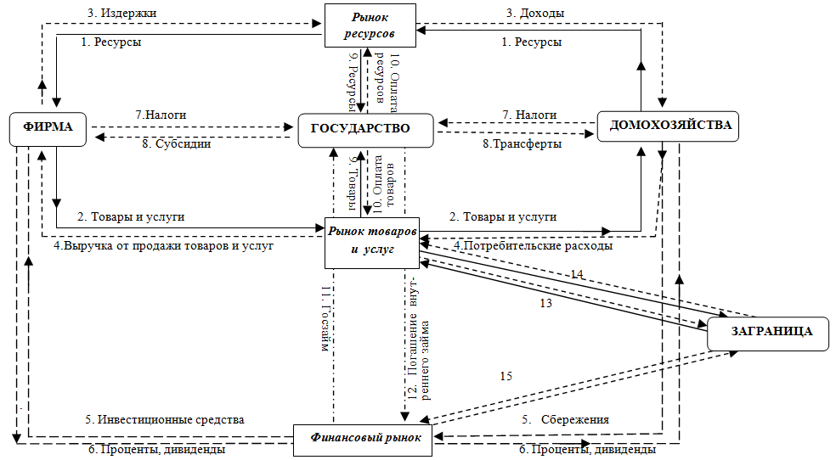

Слайд 5. Основные показатели СНС

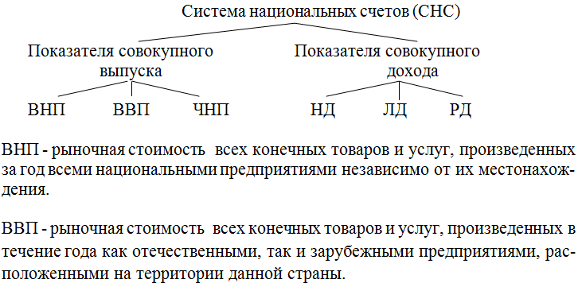

Слайд 6. Расчет ВВП и ВНП с учетом чистого факторного дохода

|  |
| --- |
| ВВП =ВНП - Чистый факторный доход  Чистый факторный доход = Доход, получаемый экономическими субъектами данной страны за рубежом, - Доход иностранцев от производственной деятельности на территории данной страны |

Слайд 7. Методы расчета ВВП: по расходам

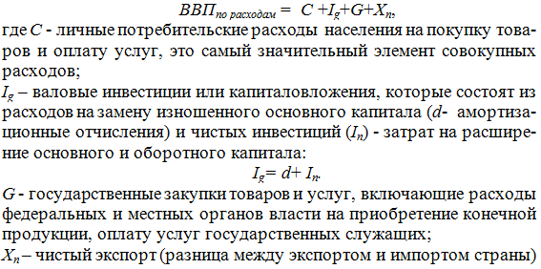

Слайд 8. Методы расчета ВВП: по доходам

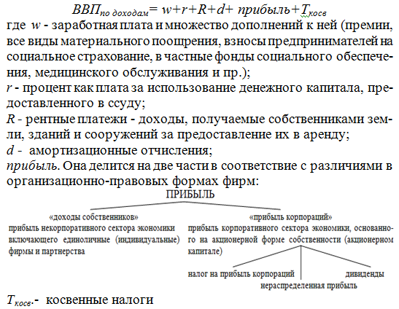

Слайд 9. Методы расчета: по добавленной стоимости

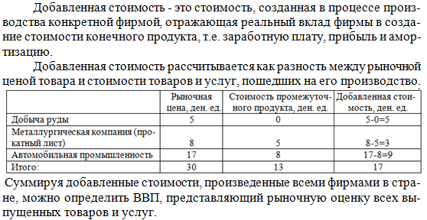

Слайд 10. Показатели системы национальных счетов

|  |
| --- |
| ВВП |
| ВНП = ВВП + Чистый факторный доход  Чистый факторный доход = Доход, получаемый экономическими субъектами данной страны за рубежом, - Доход иностранцев от производственной деятельности на территории данной страны |
| Чистый национальный продукт (ЧНП)  характеризует производственный потенциал экономики, поскольку он включает в себя только чистые инвестиции и не включает восстановительные инвестиции (амортизацию), т.е. сколько могут потребить фирмы после замены изношенного оборудования, домохозяйства, государство:  ЧНП = ВНП – *d* |
| Национальный доход (НД)  совокупный доход, заработанный собственниками экономических ресурсов, т.е. сумма факторных доходов:  НД = ЧНП – косвенные налоги |
| Личный доход (ЛД)  из НД вычесть все, что не поступает в распоряжение домохозяйств:  ЛД = НД – взносы на социальное страхование – налог на прибыль корпораций – нераспределенная прибыль корпораций + трансферты + процент по государственным облигациям |
| Располагаемый личный доход (РД)  доход, находящийся в распоряжении домохозяйств:  РЛД = ЛД – индивидуальные налоги |

Слайд 11. Дефлятор

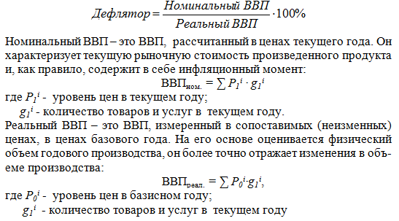

Модель «*AD-AS*»

Слайд 12. Совокупный спрос. Кривая совокупного спроса

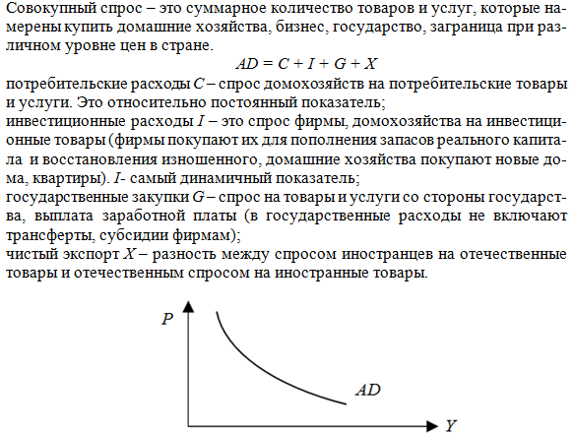

Слайд 13. Эффекты, объясняющие убывающий характер кривой *AD*

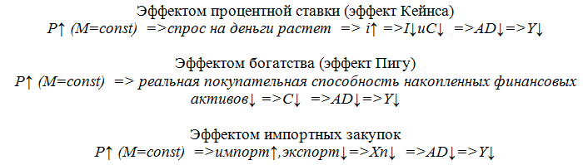

На объем спроса воздействуют и неценовые факторы, приводящие к сдвигу кривой совокупного спроса *AD* и соответственно к изменению реального ВВП. К неценовым факторам относят изменения денежной массы (ее рост вызывает увеличение совокупного спроса), инфляционные ожидания (увеличивают совокупный спрос), изменения в потребительских расходах(C), в инвестиционных расходах(*I*), в расходах на чистых экспорт, государственных расходов.

Слайд 14. Совокупное предложение.

Кривая совокупного предложения в краткосрочном периоде

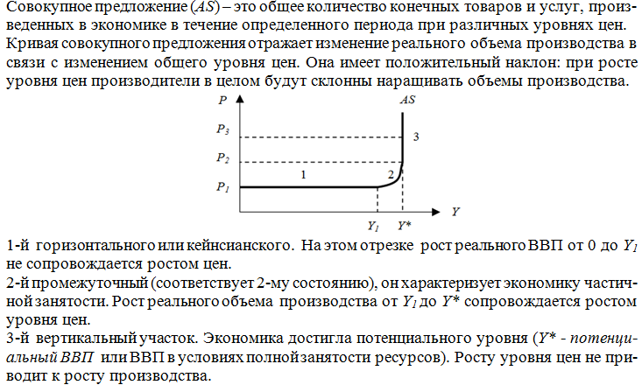

Слайд 15. Модель «*AD-AS*»

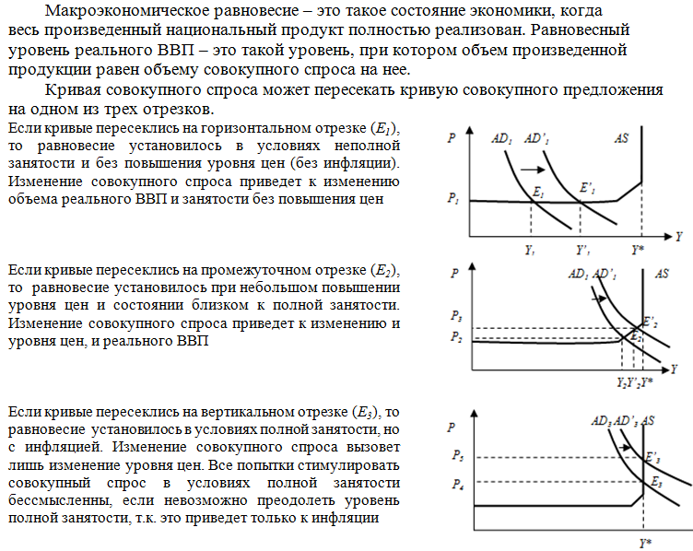

Слайд 16. Эффект храповика

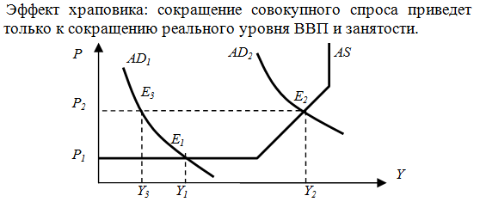

Слайд 17. Эффект мультипликатора

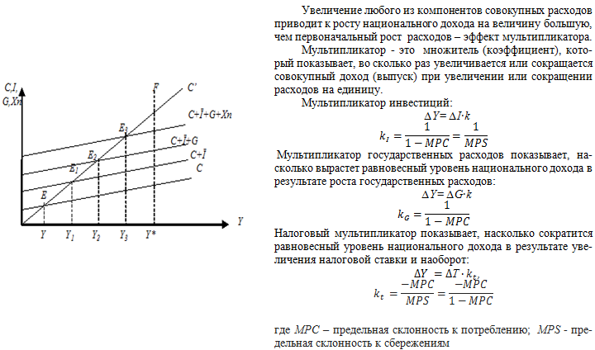

Предельная склонность к потреблению (*МРС*) - это доля дополнительного дохода, идущая на потребление. Определяется как это отношение между изменением потребления и изменением дохода или дополнительным потреблением и дополнительным доходом:

*МРС =∆С /∆Y*

Предельная склонность к сбережению (*МРS*) - это доля дополнительного дохода, приходящаяся на сбережения. Рассчитывают как отношение между изменением сбережений и изменением дохода или дополнительным сбережением и дополнительным доходом.

*МРS =∆S /∆Y*

**5.2. Экономический рост, его типы, факторы и оценка.**

**Циклический характер экономики.**

**Антициклическая политика**

Слайд 1. Трактовка экономического роста

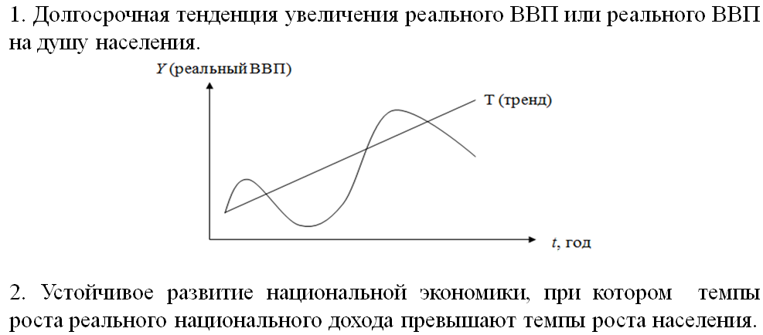

Слайд 2. Цели экономического роста

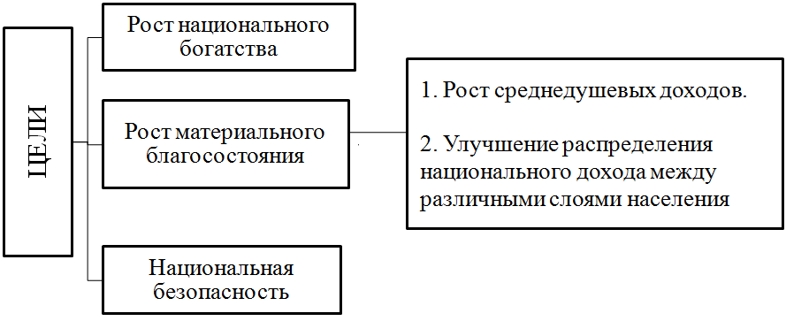

Слайд 3. Задачи экономического роста

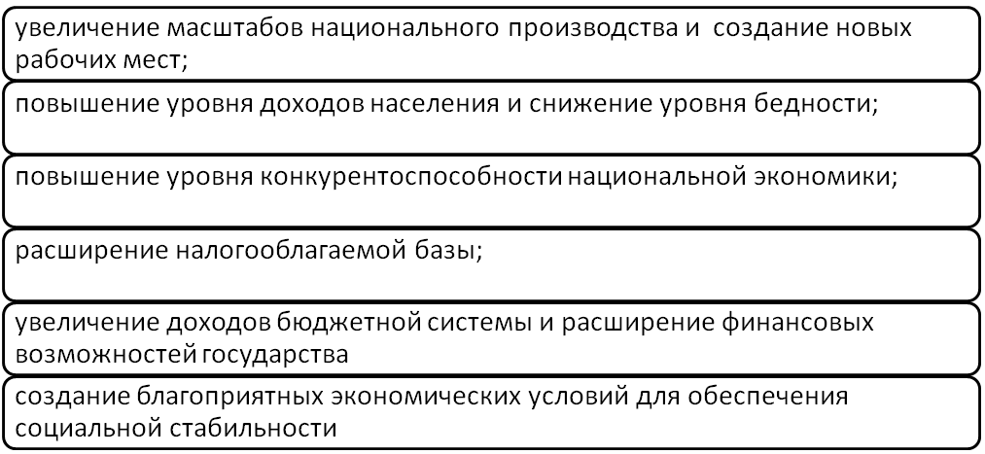

Слайд 4. Графические модели,

демонстрирующие экономический рост



Слайд 5. Показатели экономического роста

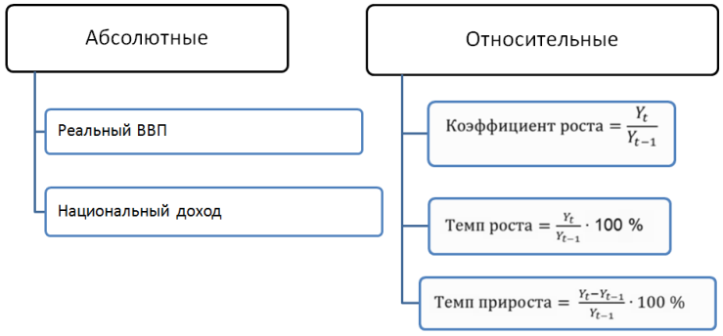

Слайд 6. Типы экономического роста

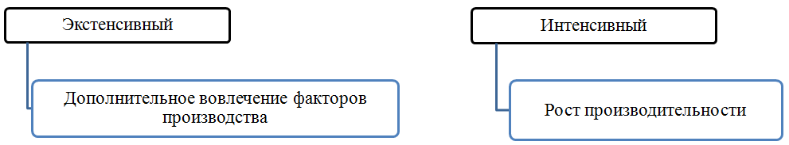

Экономический рост, наблюдающийся в результате расширенного (дополнительного) вовлечения в производство труда, капитала и земельных ресурсов без увеличения их производительности называется экстенсивным.

Экономический рост, происходящий за счет увеличения производительности труда, капитала и природных ресурсов, без дополнительного вовлечения этих факторов в производство, называется интенсивным.

В реальности нет ни чистого экстенсивного экономического роста, ни чистого интенсивного. Количественное совершенствование факторов роста, осуществляемое на базе внедрения достижений НТП, всегда требует вложений в инвестиции или рабочую силу, а рост рабочей силы и средств производства сопровождается изменений их качественных характеристик. Поэтому говорят о преобладании того или иного типа экономического роста. Это зависит от удельного веса тех или иных факторов, вызвавших этот рост.

Под факторами экономического роста понимают явления и процессы, определяющие возможности увеличения реального объема производства.

Слайд 7. Классификация факторов экономического роста

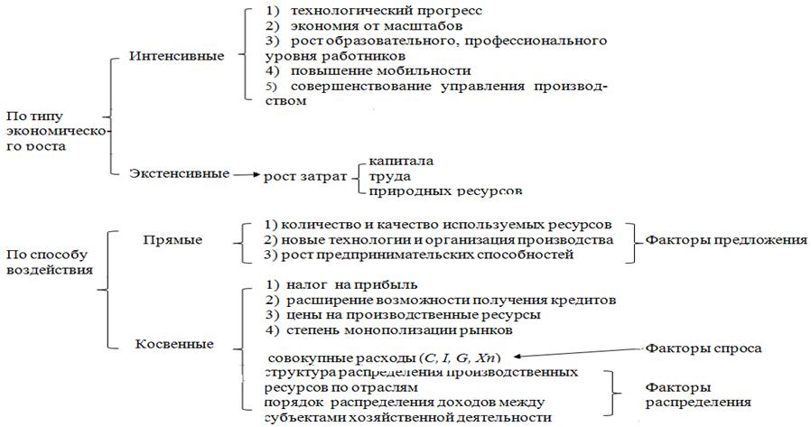

Слайд 8. Экономический цикл

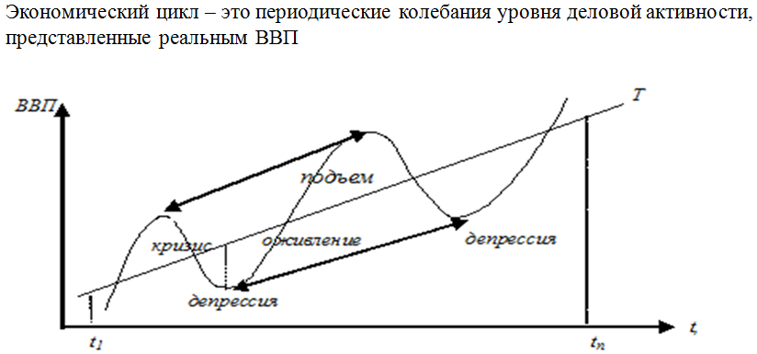

Характеристика фаз циклов

**Кризис (кризис перепроизводства).** Причина: падение совокупного спроса. Кризисхарактеризуется: падением уровня производства; банкротством предприятий, банков, страховых компаний; массовой безработицей; снижением уровня цен; снижением уровня доходов.

**Депрессия (стагнация):** низкий уровень производства, высокий уровень безработицы, низкий уровень доходов, низкий уровень цен, сокращение товарных запасов, низкая инвестиционная активность.

**Оживление:** рост объемов производства и сокращение уровня безработицы, рост цен, оживление инвестиционных процессов, рост спроса на инвестиционные товары и товары длительного пользования, рост процентной ставки по кредитам, рост стоимость ценных бумаг, сокращение дефицита бюджета (налоговые поступления увеличиваются, трансфертные выплаты сокращаются). Оживление заканчивается достижением предкризисного уровня по макроэкономическим показателям.

**Подъем**  характеризуется уровнем производства, который превышает максимальный уровень, достигнутый накануне кризиса. Экономическая система приближается к своему потенциальному уровню. Высокими темпами растет производство, производственные мощности работают с высокой загрузкой, строятся новые предприятия, расширяются действующие. Уровень безработицы снижается до естественного (6 - 8 %). Продолжается рост цен, курсов акций и иных ценных бумаг. Банки увеличивают предоставление денежных ссуд, ставка ссудного процента растет. Наблюдается рост инвестиционных процессов, поскольку ожидаемая норма дохода от инвестиций превышает ставку процента. Растут доходы (заработная плата, прибыль и другие доходы), что приводит к росту совокупного спроса, но со временем он начинает обгонять совокупное предложение. Это приводит к росту цен с последующим сокращением совокупного спроса, и общество опять окажется перед лицом нового кризиса.

Слайд 9. Отличие современного цикла

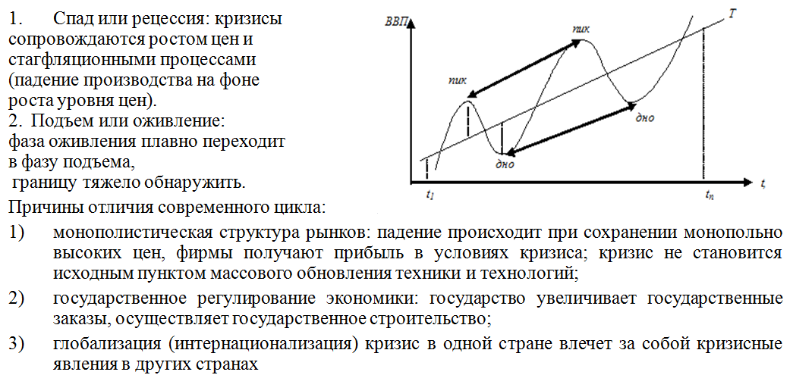

Слайд 10. Причины циклического развития экономики

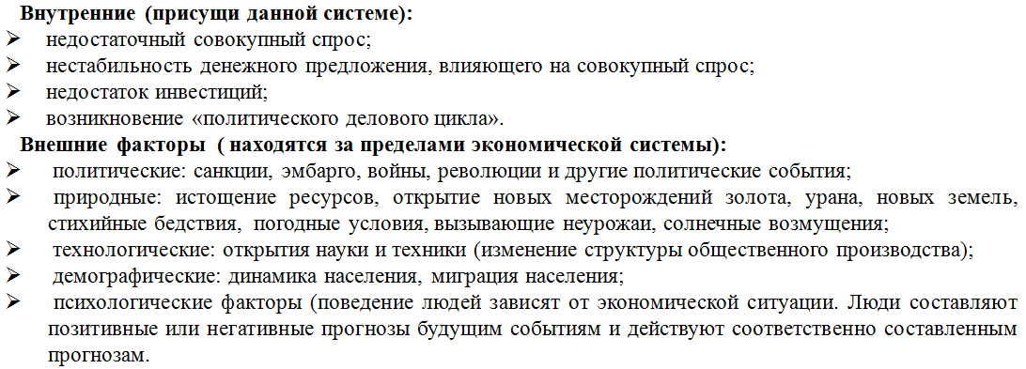

Слайд 11. Виды циклов

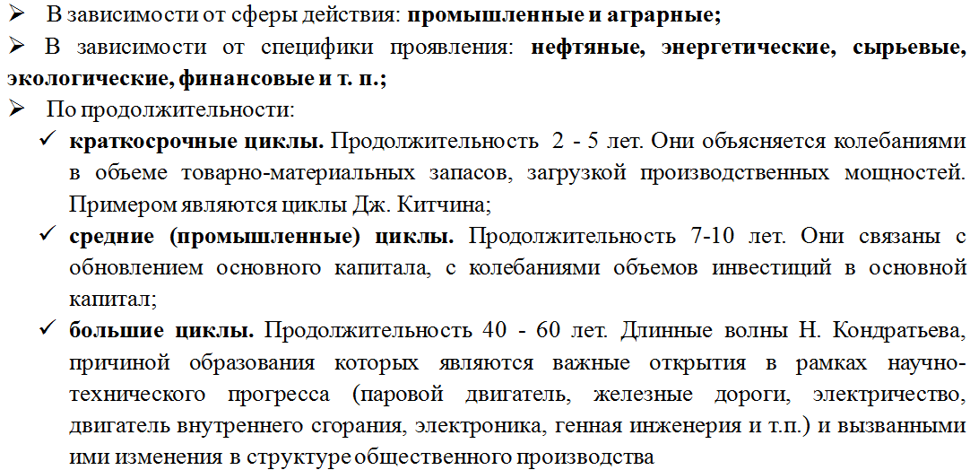

**5.3. Инфляция: причины, виды, показатели. Расчёт и анализ**

**уровня инфляции. Социально-экономические последствия**

Инфляция – устойчивая тенденция роста общего уровня цен.

Инфляция – повышение общего уровня цен, сопровождающееся обесцениванием денежной единицы.

Инфляция – это переполнение канала товарно-денежного обращения излишним количеством неполноценных денег.

Слайд 1. Причины инфляции

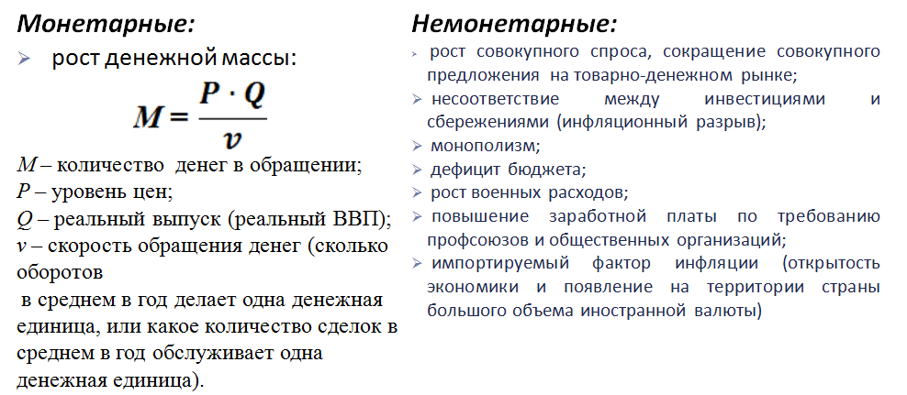

Показатели измерения

Для измерения инфляции существуют показатели, призванные дать количественную оценку инфляционных процессов, это:

**индексы цен** – показатели, характеризующие соотношение цен во времени.

1) индекс Ласпейреса, показывающий, на сколько фиксированная товарная корзина стала дороже в текущем году:



2) индекс Пааше, показывающий насколько товары и услуги, произведенные в текущем году, стали дороже:



Однако индексы имеют недостатки (частично о них мы уже упоминали): индекс Пааше занижает рост цен, индекс Ласпейреса – завышает. Поэтому используют индекс Фишера, более точно отражающий динамику цен:



**Темп инфляции** – показывает, с какой скоростью растут цены по отношению к предыдущему периоду:



где*P* – уровень цен; 1– текущий год; 0 – предыдущий (базисный) год.



где *Ip* – индекс цен (индекс Паше); 1 - текущий год; 0 – базисный (предыдущий) год.

**Индекс потребительских цен:**

$$ИПЦ=\frac{ценапотребительскойкорзинывтекущемгоду}{ценапотребительскойкорзинывбазисномгоду}∙100\%$$

«***Правило 70***»: через сколько лет пройдет удвоение уровня цен:



Общий уровень инфляции за *n* лет (месяцев):



Среднегодовой рост инфляции:

Слайд 2. Виды инфляции

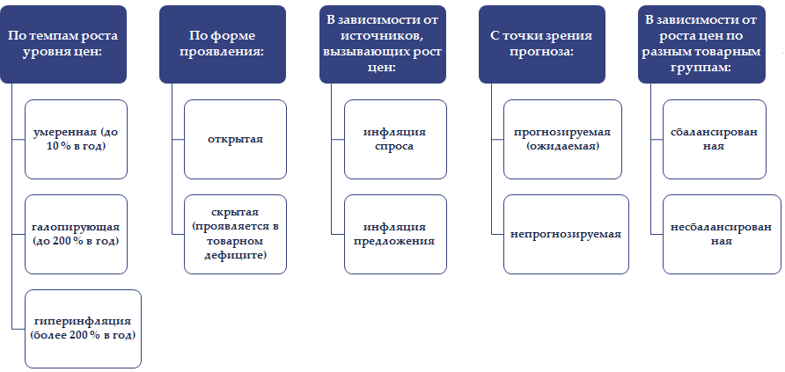

Слайд 3. Инфляция спроса. Инфляция предложения

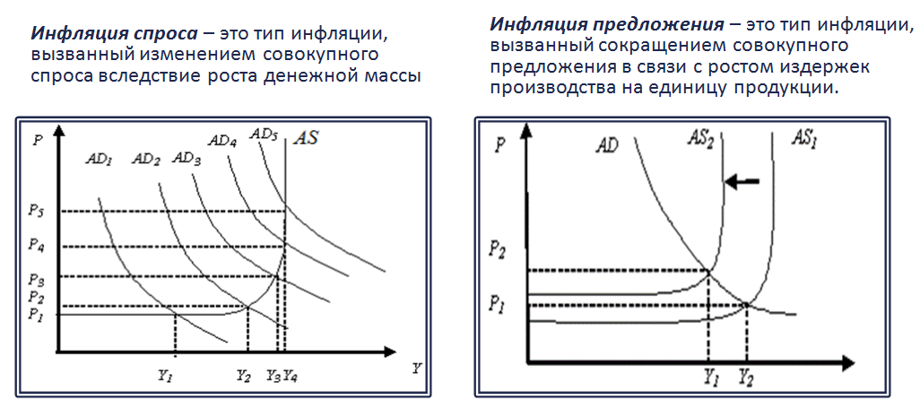

Слайд 4. Инфляционная спираль

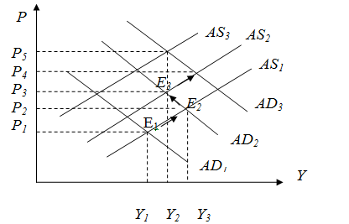

Эффект Фишера

Эффект Фишера: номинальная ставка процента в условиях инфляции изменяется так, что реальная остается неизменной ***(***проявляется только в случае прогнозируемой инфляции***).***

*i = r + π* – *уравнение Фишера*

где *r* – реальная ставка;

*i* – номинальная ставка;

π – темп инфляции.

Последствия инфляции:

1) крах финансовой системы (происходит переход к бартеру);

2) разрушение инвестиционного механизма;

3) снижение реальных доходов;

4) снижение покупательной способности денег;

5) обесценивание амортизационного фонда фирм, что затрудняет процесс нормального воспроизводства;

6) снижение реальную ценность всех

7) перераспределение доходов и богатства от одних экономических субъектов к другим: от кредиторов к должникам, об людей с фиксированными доходами к людям с нефиксированными.

**5.4. Безработица: причины, виды, показатели. Расчёт, анализ и оценка показателей безработицы.**

**Социально-экономические последствия**

Слайд 1. Структура населения

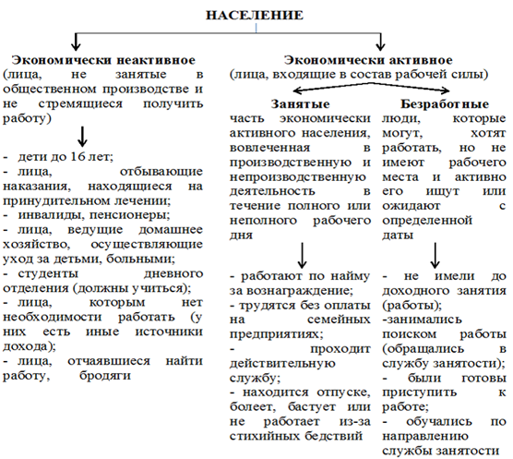

Слайд 2. Сущность безработицы

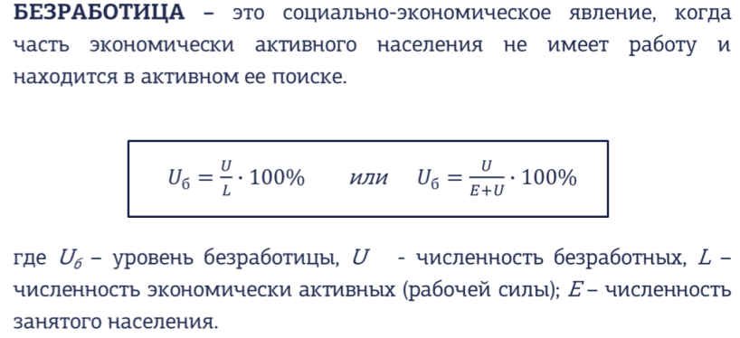

Слайд 3. Причины безработицы

|  |
| --- |
| 1. экономический спад, который вынуждает работодателей сокращать рабочих; 2. политика правительства и профсоюзов в области оплаты труда. Повышение минимального размера оплаты труда увеличивает издержки производства и, тем самым, снижает спрос на рабочую силу; 3. низкий платежеспособный спрос. Низкий спрос на товары и услуги сокращает спрос на услуги труда работников, производящих эти товары; 4. несоответствие между сбережениями и инвестициями (дефляционный разрыв);   5) структурные сдвиги в экономике, связанные с внедрением новых технологий, оборудования, что приводит к сокращению излишней рабочей силы;  6) присутствие монопсоний на рынке труда. Предприятия-монопсонисты диктуют условия оплаты труда и занижают занятость;  7) изменения демографической структуры населения. С ростом численности населения в трудоспособном возрасте возрастает вероятность безработицы |

Слайд 4. Виды безработицы

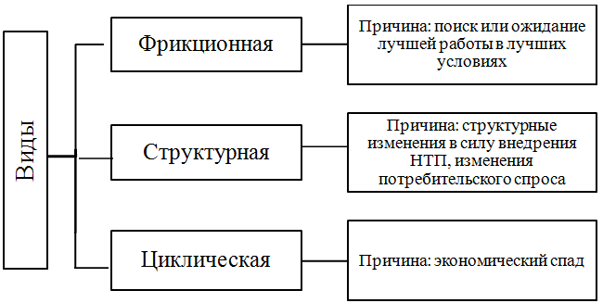

Естественный уровень безработицы – это уровень, при котором обеспечена полная занятость рабочей силы.

*Ue=Uфр+Uстр*

*Ue= 6- 8%*

Фактический уровень безработицы – это сумма естественного уровня безработицы и циклического.

*U=U е+Uцик*

Закон Оукена

Каждые 2 % - 3 % отставания фактического ВВП от потенциального приводят к увеличению уровня безработицы на 1 %.

$\frac{Y-Y^{*}}{Y^{*}}= -λ∙(U-U_{e})$,

где *Y* – фактический ВВП;

*Y\** – потенциальный ВВП;

*Ue* – естественный уровень безработицы;

*U* – фактический уровень безработицы;

*λ* – эмпирический коэффициент чувствительности ВВП к изменениям циклической безработицы (коэффициент Оукена). Он показывает, на сколько процентов сокращается фактический объем выпуска по сравнению с потенциальным, если фактический уровень безработицы увеличивается на 1%. Знак «минус» перед коэффициентом указывает на обратную зависимость между фактическим *ВВП* и уровнем циклической безработицы (чем выше уровень безработицы, чем меньше величина фактического *ВВП* по сравнению с потенциальным).

Слайд 5. Социально-экономические последствия безработицы

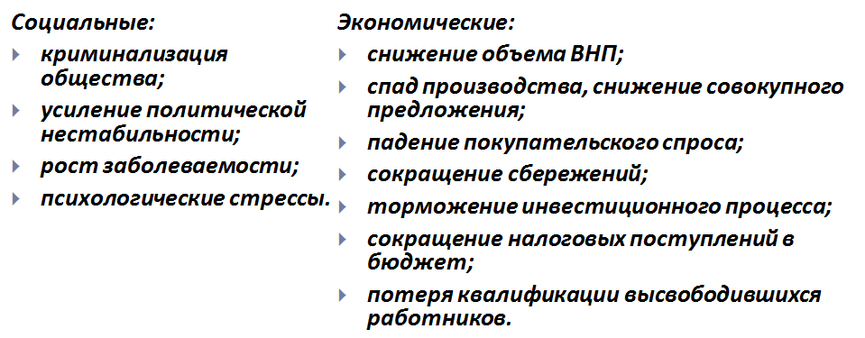

Слайд 6. Кривая Филлипса

|  |
| --- |
| Кривая Филлипса - кривая, демонстрирующая обратную зависимость между инфляцией и безработицей.  *Ph*  *π*  *π1*  *π2*  *U*  *U2*  *U1*  Если при темпах инфляции *π1* безработица находится на уровне *U1*, то подавление инфляции до уровня *π2* сопровождается ростом безработицы до *U2*. Следует заметить, что данная зависимость существует только в краткосрочном периоде |

**5.5. Система государственного регулирования экономики:**

**способы, методы. Модели государственного**

**регулирования**

Государственное регулирование экономики – это система мер законодательного, исполнительного и контролирующего характера, осуществляемых правомочными государственными учреждениями с целью приспособления существующей социально-экономической системы к изменяющимся условиям хозяйствования.

Слайд 1. Причины государственного вмешательства

|  |
| --- |
| 1. Современный рынок отличен от классического свободного рынка. Ему присущи такие негативные явления (фиаско или провалы), как монополизм, циклическое развитие, инфляция и безработица, внешние эффекты и нежелание производить общественные блага.2. Наличие сфер, где государство более эффективно. К таким сферам относятся: а) производство общественных товаров и услуг; б) социальная сфера; в) развитие фундаментальных наук; г) загрязнение окружающей среды |

Слайд 2. Функции государства

|  |
| --- |
| 1. Создание правовой основы для принятия экономических решений. Защита и активизация конкуренции.  2. Эмиссия денег и обеспечение экономики необходимым их количеством.  3. Стабилизационная функция: сглаживает циклические колебания. В рамках стабилизирующей функции государство осуществляет борьбу с инфляцией и регулирует занятость.  4. Регулирование распределительных процессов. Обеспечение социальной защиты и социальных гарантий.  5. Удовлетворение потребностей в общественных благах и услугах.  6. Регулирование внешних (побочных) эффектов |

Исторически сложилось:

- два ведущих методологических подхода к регулированию рыночной экономики: кейнсианский (теория государственного регулирования хозяйственного механизма); синтез неокейнсианских доктрин (консервативные доктрины невмешательства государства в экономику).

- две модели государственного регулирования: реактивная (адаптационная) позволяет реагировать на изменение и «осечки» рынка; б) проактивная, предполагает предупреждение возможных сбоев в рыночном механизме путем «точной» дозировки объемов государственного вмешательства, использования планирования, корректирующих рекомендаций в переговорам государства и предпринимателей.

Слайд 3. Методы воздействия

|  |  |
| --- | --- |
| **Прямое вмешательство**  Принятие законодательных актов, призванных упорядочить и развивать отношения между всеми элементами рыночной экономики. Примером прямого регулирования являются Налоговый и Гражданский кодексы, антимонопольные и др. законы.  **Прямые методы** воздействия:  1) система государственных закупок и заказов;  2) целевое финансирование (региональные программы, целевые программы) | **Косвенное вмешательство**  Государственное регулирование через инструменты государственной экономической политики:  - налогово-бюджетной;  - кредитно-денежной;  - социальной и других видов  экономической политики. |

**5.6. Налогово-бюджетная политика, её виды и инструменты.**

**Налоги и их виды. Государственный бюджет:**

**источники доходов, направления расходов**

Налогово-бюджетная (фискальная) политика – это система мер государственного регулирования, связанная с правительственными расходами и налогами.

Цель фискальной политики (как и любой стабилизационной политики[2]):

- обеспечение стабильного экономического роста, полной занятости (прежде всего решение проблемы циклической безработицы), стабильного уровня цен (решение проблемы инфляции).

Инструменты фискальной политики:

* государственные расходы и трансферты;
* ставка налога.

Фискальная политика – это политика регулирования, прежде всего, совокупного спроса. Регулирование экономики в этом случае происходит посредством воздействия на величину совокупных расходов*.*

*AD = C + I + G + Xn*

Из формулы следует:

- рост государственных расходов (или государственных закупок[3] *G*) увеличивает совокупный спрос и реальный ВВП. И наоборот;

- рост социальных трансфертов увеличивает личный доход домохозяйств и потребительские расходы (*С*). Совокупный спрос растет и растет реальный ВВП. И наоборот;

- увеличение субсидий фирмам ведет к росту инвестиционных расходов (*I*) и, соответственно, росту совокупного спроса и реального ВВП. И наоборот;

- рост налоговой ставки приводит к снижению потребительских и инвестиционных расходов и, следовательно, к сокращению совокупного спроса и сокращению реального ВВП, и наоборот.

Слайд 1. Виды налогово-бюджетной политики

Автоматическая основана на действии автоматических стабилизаторов (норм), встроенных в расходную часть бюджета и вступающих в действие без принятия правительством каких-либо специальных мер.Основа для действия стабилизаторов: наличие изменений реального объема производства; уровня цен в стране; процентных ставок.К встроенным стабилизаторам относят налоговую ставка на прибыль, ставку подоходного налога, величину пособия по безработице.

Дискреционная: законодательное (официальное) изменение правительством величины государственных закупок, налоговых ставок и трансфертов с целью стабилизации экономики. Стимулирующаяпроводится в период рецессии. Государство стимулирует совокупный спрос посредством увеличения величины государственных расходов и трансфертов, снижения ставки налогов.Сдерживающаяпроводится в период подъема. Государство сдерживает рост совокупного спроса посредством сокращения величины государственных расходов и трансфертов, роста ставки налогов.

Слайд 2. Механизм реализации стимулирующей

налогово-бюджетной политики

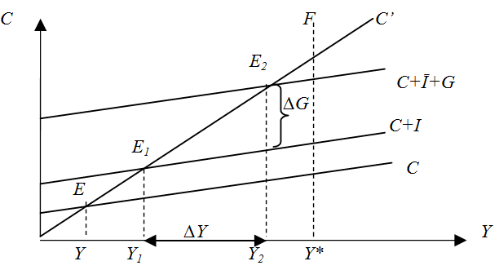

Слайд 3. Механизм реализации сдерживающей

налогово-бюджетной политики

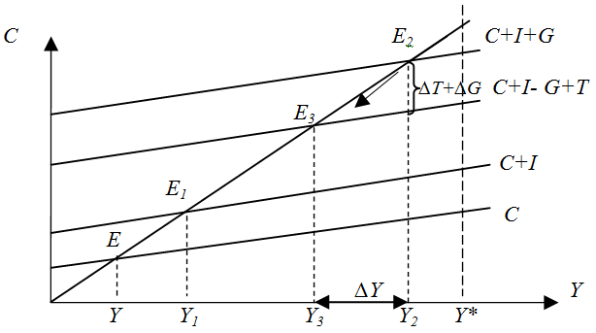

Мультипликатор государственных расходов и мультипликатор налогов[4]:

**Налоги и их виды**

Налоги - это обязательные платежи, взимаемые государством с физических и юридических лиц, необходимые для осуществления государством своих функций.

Слайд 4. Функции налогов

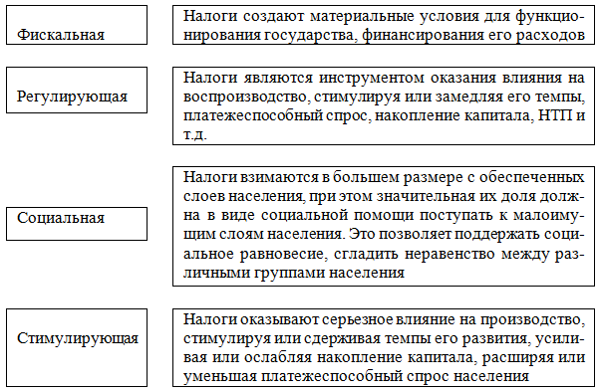

Слайд 5. Виды налогов: по способу изъятия

|  |  |  |
| --- | --- | --- |
| Виды налогов | Преимущества | Недостатки |
| Прямые | стабильные поступления в бюджет | открытый характер |
| Косвенные | * скрытый характер; * высокие цены на «вредные» товары с низкой себестоимостью | * неравномерное распределение налогового бремени среди населения; * вызывают рост цен |

Слайд 6. Виды налогов: по типам взимаемых налоговых ставок

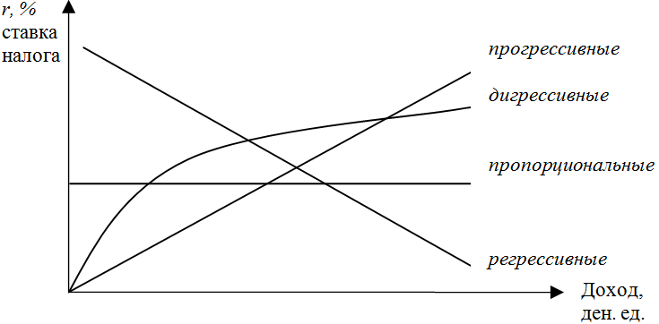

Слайд 7. Кривая Лаффера

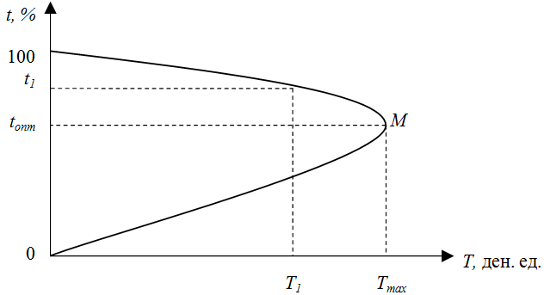

Современные принципы налогообложения таковы:

1) всеобщность, т.е. налоги должны платить все, получающие доход;

2) платежеспособность, т.е. налоги должны зависеть от величины получаемого дохода;

3) обязательность. Налоговая система не должна оставлять сомнений у налогоплательщика в неизбежности платежа;

3) стабильность, т.е. устойчивость налогов и налоговых ставок во времени;

4) определенность и точность, т.е. система и процедура уплаты налогов должны быть простыми, понятными и удобными для налогоплательщиков;

5) эффективность. Приносить реальный доход государству, т.е. поступления от налогов должны превышать издержки на их сборы;

6) справедливость. Налоговые ставки и налоговые льготы должны ставить всех примерно в равные условия и оказывать щадящее воздействие на низкодоходные предприятия и группы населения.

**Государственный бюджет**

Государственный бюджет – это баланс доходов и расходов государства за определенный период времени (обычно год).

Сущность бюджета реализуется через его функции:

1) распределительная. Предполагает концентрацию денежных средств в государстве через различные каналы поступления и их дальнейшее использование для выполнения государством своих функций;

2) контрольная. Проведение контролирующих мер за процессом формирования и использования денежных средств в различных структурных звеньях (осуществляют налоговая инспекция, казначейство, ЦБ).

Слайд 8.Примерная структура бюджета

|  |  |
| --- | --- |
| Доходы | Расходы |
| 1. Налоги | 1. Затраты на образование, здравоохранение, пособия, субсидии региональным и местным властям на эти цели |
| 2. Доходы от государственной собственности, государственных предприятий, государственной торговли | 2. Расходы на поддержание конъюнктуры и экономический рост:  - инвестиции;  - дотации государственным предприятиям;  - расходы на развитие аграрного сектора;  - осуществление целевых программ и т.п. |
| 3. Поступление фондов социального страхования, пенсионного и страхового фондов | 3. Расходы на оборону |
| 4. Прочие доходы:  - сеньораж (доход от эмиссии денег);  - доходы от приватизации и т.п. | 4. Материальное обеспечение внешней политики (содержание дипломатического корпуса, займы иностранным государствам и т.п.) |
| 1. Административно-управленческие расходы |
| 1. Платежи по государственному долгу |
| 1. Прочие расходы |

Разница между доходами и расходами государства составляет сальдо государственного бюджета.

Слайд 9. Сальдо государственного бюджета

|  |  |  |
| --- | --- | --- |
| Сальдо государственного бюджета | | |
| Положительное  (доходы бюджета  превышают расходы)  Профицит бюджета | Равно нулю  (доходы бюджета  равны расходам)  Бюджет сбалансирован | Отрицательное(доходы бюджета меньше расходов)Дефицит бюджета |

Слайд 10. Основные причины дефицита бюджета

|  |  |  |  |  |
| --- | --- | --- | --- | --- |
| Причины дефицита бюджета | | | | |
| спад производства | эмиссия денег | |  | рост расходов военно-промышленного комплекса | |
| рост доходов  теневой  экономики | | рост  административных  расходов | | |

Слайд 11. Способы финансирования дефицита бюджета

|  |  |  |  |
| --- | --- | --- | --- |
| Способы финансирования дефицита | | | |
| эмиссия денег | займы у  Центрального  банка | займы у  населения  своей страны | займы у других стран, международных  финансовых организаций |
|  |  | внутренний долг | внешний долг |

Государственный долг представляет собой сумму непогашенных дефицитов госбюджетов, накопленную за все время существования государства, и скорректированную на величину бюджетных излишков.

Государственный долг - сумма задолженности по выпущенным и непогашенным государственным займам, включая начисленные по ним проценты.

**5.7. Банковская система и её структура. Кредит, его виды и роль. Структура и функции денежного обращения. Кредитно-денежная политика: цели, виды, инструменты**

Слайд 1. Виды денег

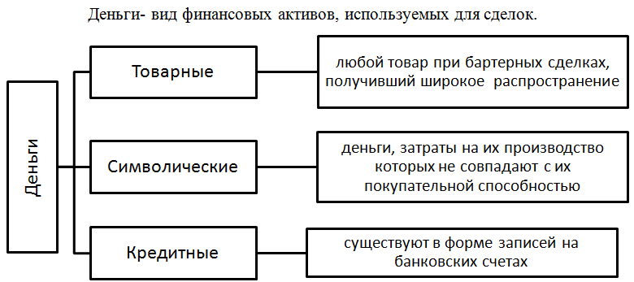

Слайд 2. Функции денег

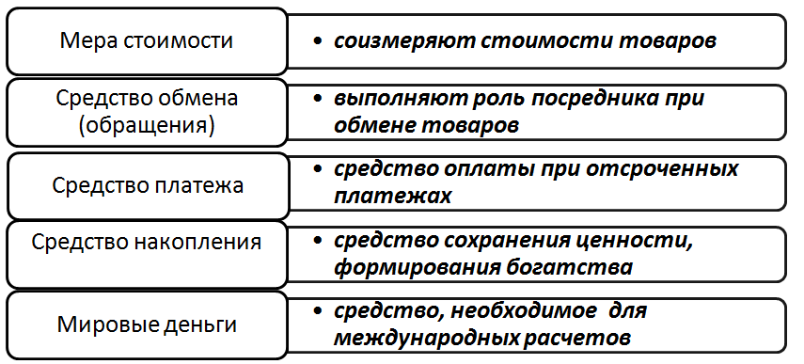

Слайд 3. Структура денежной массы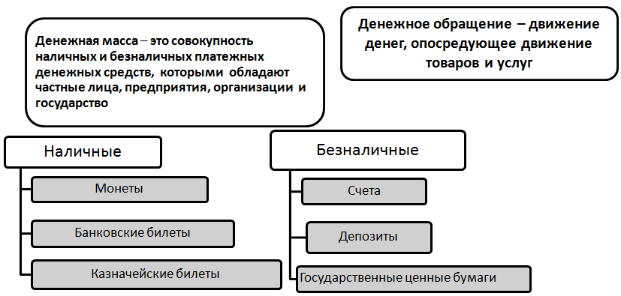

Слайд 4. Денежные агрегаты

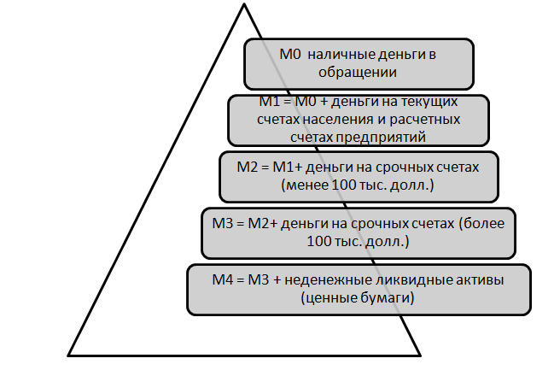

Спрос на деньги. Предложение денег

Спрос на деньги - это величина денежных средств, необходимая для осуществления хозяйственной деятельности при данном уровне дохода.

Слайд 5. Теоретические подходы к анализу спроса на деньги

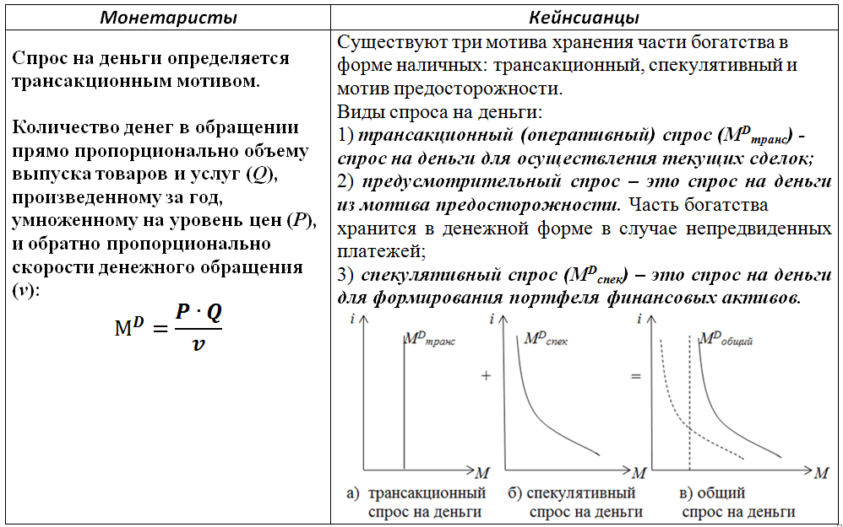

Слайд 6. Кривая спроса на деньги

|  |
| --- |
| Общая кривая спроса на деньги показывает общее количество денег, которое люди хотят иметь для сделок и в качестве финансовых активов при каждой возможной величине процентной ставки |

Слайд 7. Предложение денег

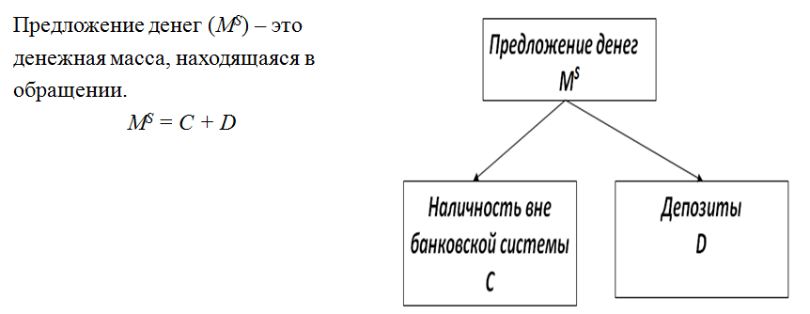

Слайд 8. Кривая предложения денег

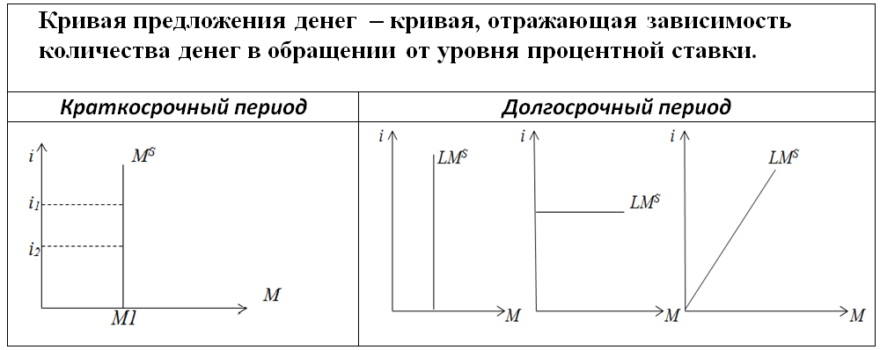

Слайд 9. Банковский мультипликатор

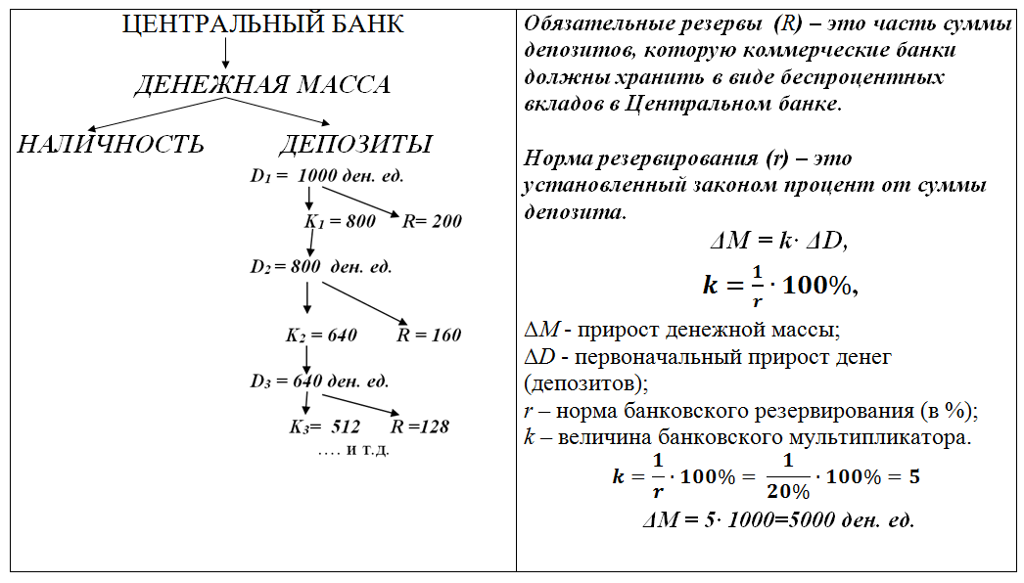

Слайд 10. Равновесие на денежном рынке

|  |
| --- |
| В условиях равновесия количество денег, которое хотели бы иметь экономические агенты, равно количеству денег, предоставляемой банковской системой при равновесной ставке *i*. |

Слайд 11. Изменение спроса и предложения на денежном рынке

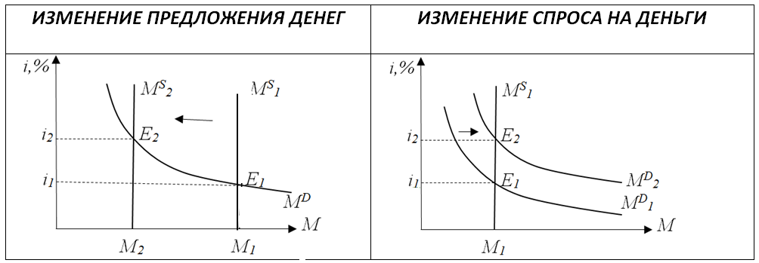

Денежно-кредитная политика

Денежно-кредитная (монетарная) политика представляет собой совокупность экономических мер по регулированию денежной массы в целях поддержания экономической стабильности, минимальной инфляции. Она, наряду с фискальной политикой, направлена на сглаживание экономических колебаний.

Целью ДКП, как любой стабилизационной политики государства: обеспечение экономического роста, полной занятости, стабилизации цен, устойчивого платежного баланса.

Задачи Центрального банка, проводящего эту политику:

1) выработка правил денежного обращения, их регулирование и контроль за исполнением;

2) воздействие на экономическую конъюнктуру путем изменения находящихся в обращении денег;

3) обеспечение устойчивости национальной валюты в целях эффективного осуществления платежей и расчетов.

Монетарная политика оказывает влияние на экономическую конъюнктуру, воздействуя на совокупный спрос. Объектом регулирования выступает денежный рынок и, прежде всего, денежная масса.

Слайд 12. Инструменты денежно-кредитной политики

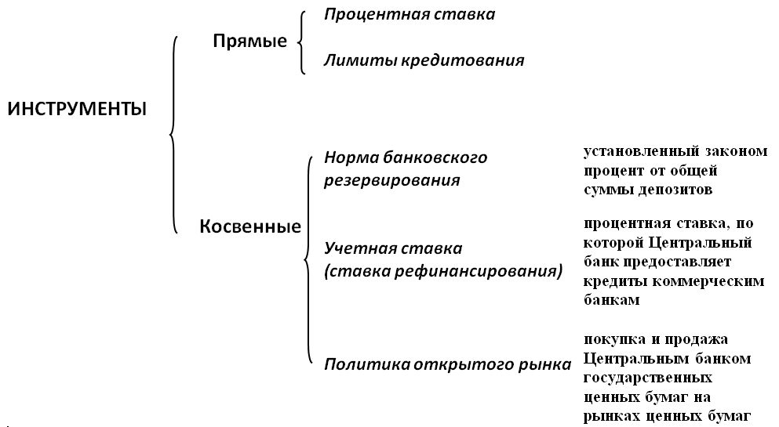

Слайд 13. Объекты денежно-кредитной политики

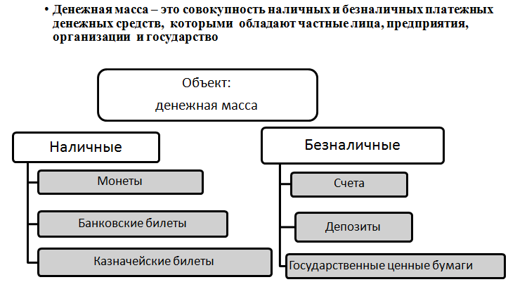

Слайд 14. Виды денежно-кредитной политики

Автоматическая денежно-кредитная политика предполагает, что темп роста денежной массы должен соответствовать темпу потенциального роста реального ВВП.

Дискреционная денежно-кредитная политика (гибкая) – это целенаправленная политика, способствующая стимулированию или сдерживанию деловой активности в зависимости от фазы делового цикла.

Дискреционную политику называют гибкой, поскольку она изменяется в соответствии с фазами экономического цикла: стимулирующая совокупный спрос в период спада, сдерживающая - в период подъема.

В период экономического спада проводится стимулирующая денежно-кредитная политика (мягкая, политика «дешевых денег»), расширяющая предложение денег. Центральный банк:

а) покупает ценные бумаги по цене выше рыночной, переводя деньги в оплату за них на счета населения и резервы банков;

б) снижает учетную ставку, что позволяет коммерческим банкам увеличить объем заимствований и расширить объем кредитования клиентов по сниженным процентным ставкам;

в) снижает норму обязательного резервирования, что ведет к появлению избыточныхрезервов и расширению возможности кредитования.

В период экономического подъема проводитсясдерживающая денежно-кредитная политика(или политика «дорогих денег»), направленную на сдерживание роста денежной массы или ее сокращение.В этом случае Центральный банк поступает с точностью наоборот.

Слайд 15.Механизм воздействия дискреционной политики

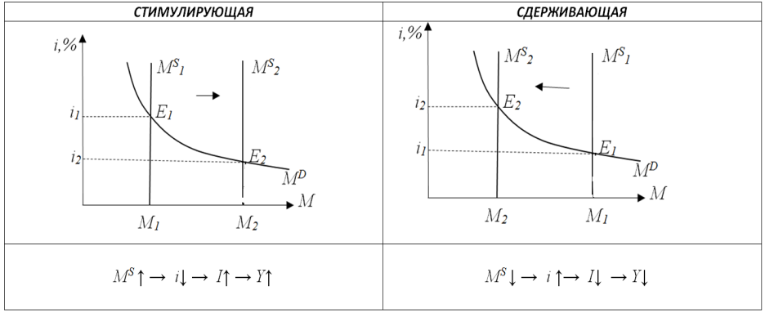

Слайд 16. Кредитно-банковская система

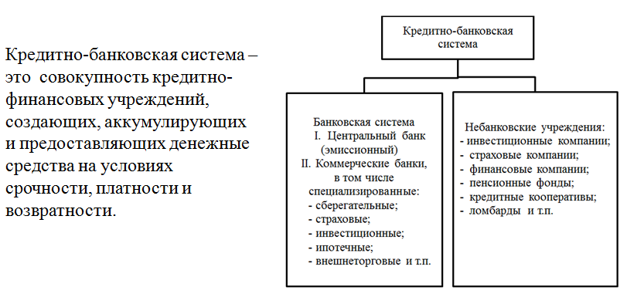

Слайд 17. Функции центрального банка

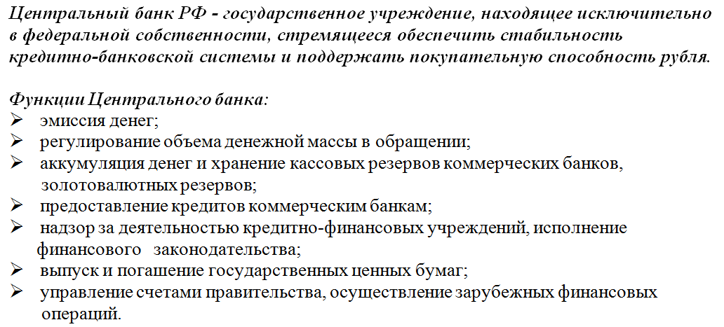

Слайд 18. Функции коммерческого банка

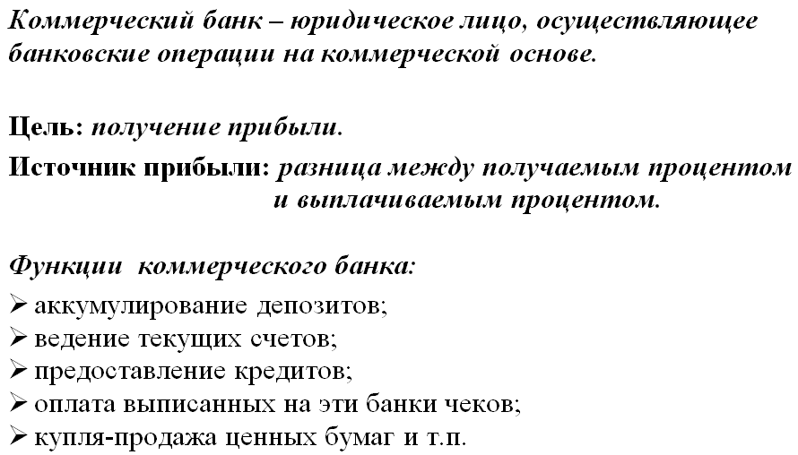

Слайд 19. Банковские операции

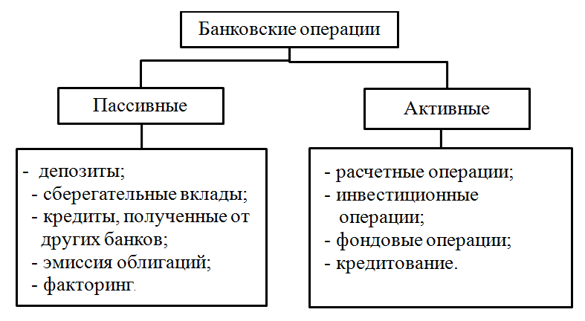

Слайд 20. Кредит. Принципы кредитования

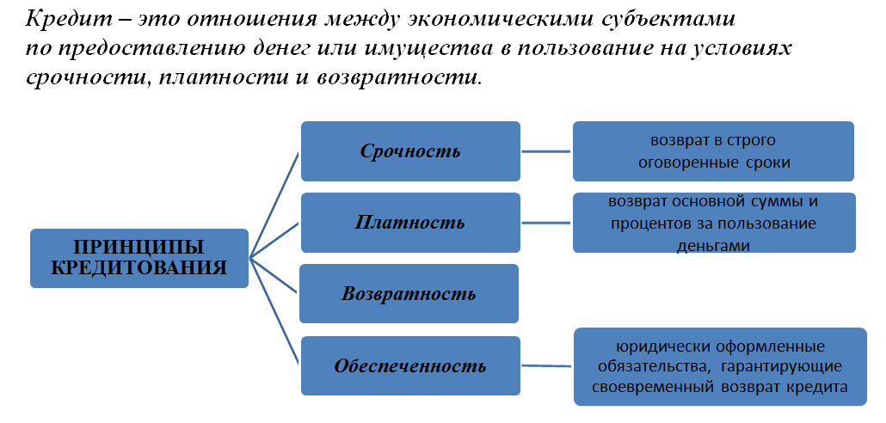

Слайд 21. Функции кредита

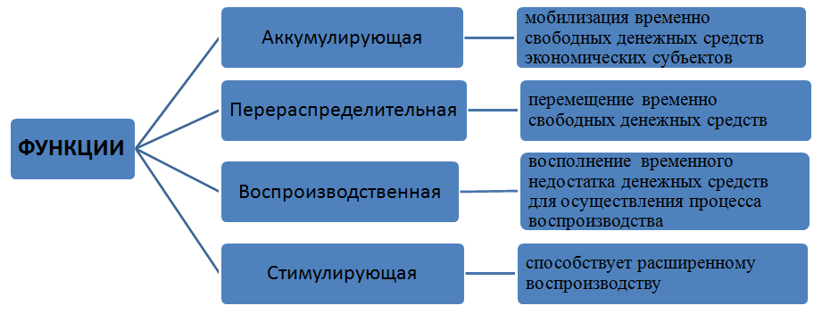

**5.8. Социальная политика: цели, основные направления.**

**Показатели неравенства доходов населения**

Социальная политика (в широком смысле) – это одно из направлений макроэкономического регулирования, призванное обеспечить социальную стабильность общества и создать одинаковые стартовые условия для всех граждан страны.

Социальная политика (в узком смысле) – это действия правительства, направленные на распределение и перераспределение доходов среди различных групп общества.

Социальная политика призвана решать следующие задачи:

* 1. стабилизация жизненного уровня населения и недопущение массовой бедности;
  2. ослабление дифференциации доходов различных слоев населения;
  3. поддержание стабильным уровня реальных доходов населения путем проведения антиинфляционных мер и индексации доходов;
  4. сдерживание роста массовой безработицы и материальная поддержка безработных, подготовка кадров такого качества и в таком количестве, которое соответствует потребностям общественного производства;
  5. развитие отраслей социальной сферы – образования, здравоохранения, культуры, искусства и т.п.

Основными направлениями социальной политики являются:

- социальное страхование. Программы социального страхованияявляются формой социальной защиты населения от различных рисков, связанных с потерей трудоспо­собности и доходов. Социальное страхование существует в двух формах: обязательное и добровольное;

- социальная помощь.Программы государственной помощи,или благотворительные про­граммы*,* существуют во многих странах. Их назначение - обеспечивать пособиями тех, кто сам не в состоянии заработать, или тех, кто имеет ма­леньких детей. Эти программы финансируются большей частью за счет правительственных средств, а их источником служат налоговые поступ­ления;

- обеспечение всеобщей доступности базовых социальных благ и минимальных гарантий.

Слайд 1. Кривая Лоренца

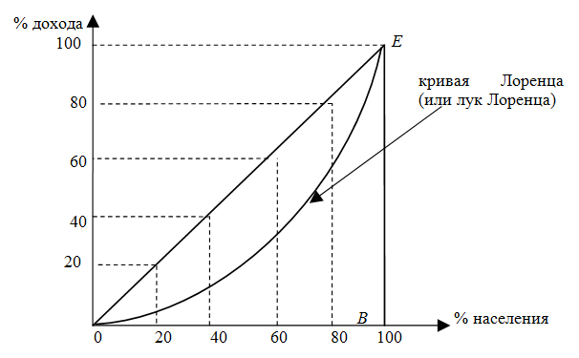

Слайд 2. Коэффициент Джини

(коэффициент концентрации доходов)

|  |
| --- |
| Рассчитывается как отношение площади сегмента, расположенного между кривой Лоренца и линией абсолютного равенства, к площади треугольника *ОВЕ*. $$G=\frac{Площадьсегмента}{ПлощадьтреугольникаОВЕ}$$ Коэффициент Джини колеблется в пределах от 0 до 1:  - если коэффициент стремится к нулю, имеет место равномерное распределение доходов. Кривая Лоренца приближена к линии *ОЕ*;  - есликоэффициент стремится к 1, имеет место сильное неравенство в распределении доходов. Кривая Лоренца приближена к линии абсолютного неравенства |

Слайд 3. Децильный коэффициент

|  |
| --- |
| Население страны делится на 10 групп по 10% (10 децилей), и сравниваются доходы 10% богатых слоев населения с 10% беднейших слоев (нормальная ситуация 1:8).  Децильный коэффициент выражает соотношение между средними доходами 10 % наиболее высокооплачиваемых граждан и средними доходами 10 % наименее обеспеченных: $$ДКД=\frac{Суммарныйдоход 10\% самыхбогатыхсемей}{Суммарныйдоход 10\% самыхбедныхсемей}$$ |

Слайд 4. Квантильный коэффициент

|  |
| --- |
| Население страны делится на 5 групп по 20%, и сравниваются доходы 20% богатых слоев населения с 20% беднейших слоев: $$ККД=\frac{Суммарныйдоход 20\% самыхбогатыхсемей}{Суммарныйдоход 20\% самыхбедныхсемей}$$ |

Библиографический список

1. Экономика: курс лекций: учеб. пособие для студентов очной и заочной форм обучения неэкономических специальностей/ Е.Н. Чижова, Г.Г. Балабанова, Т.А. Давыденко и др. – Белгород: Изд-во БГТУ, 2016. – 451 с.

2. Экономика: практикум: учебное пособие / Г.Г. Балабанова, Т.А. Давыденко, Л.И. Журавлёва и др. – Белгород: Изд-во БГТУ, 2020. – 254 с.

**Содержание**

|  |  |  |
| --- | --- | --- |
|  | **Введение**………………………………………………. | 3 |
| **Тема 1.** | **Механизм функционирования рынка…………….** | 4 |
| 1.1. | Предмет, методы и функции экономической науки. | 4 |
| 1.2. | Основное противоречие экономики. Главные вопросы экономики. Кривая производственных возможностей………………………………………………… | 7 |
| 1.3. | Экономическая система: понятие, типы. Решение главных вопросов экономики в разных типах экономических систем……………………………………. | 11 |
| 1.4. | Рынок: сущность, основные черты, функции. Основные элементы рыночной экономики. Модель кругооборота…………………………………………. | 16 |
| 1.5. | Основы теории спроса и предложения……………… | 22 |
| 1.6. | Результаты взаимодействия спроса и предложения. Равновесная цена и равновесный объем….………… | 27 |
| 1.7. | Эластичность спроса. Эластичность предложения. Практическое значение теории эластичности............ | 28 |
| **Тема 2.** | **Издержки и прибыль фирмы**……………………. | 38 |
| 2.1. | Предприятие как субъект рынка. Виды и цели предприятий……………………………………………….. | 38 |
| 2.2. | Издержки как альтернативные затраты в условиях  ограниченных ресурсов. Явные и неявные издержки. Постоянные, переменные, общие, средние, предельные издержки. Их графическая интерпретация и расчёты……………………………………………….. | 39 |
| 2.3. | Результаты деятельности фирмы: физическая и стоимостная оценки.Расчёт оптимального соотношения ресурсов и объема производства..…………. | 42 |
| 2.4. | Бухгалтерская и экономическая прибыль:  понятие и способы расчёта………………………….. | 46 |
| **Тема 3.** | **Поведение фирмы в различных рыночных структурах……………………………………………..** | 47 |
| 3.1. | Основные черты рынка совершенной конкуренции. Особенности поведения фирмы на рынке совершенный конкуренции: спрос, предложение, цена, доход. | 47 |
| 3.2. | Выбор оптимального объема, максимизация прибыли, минимизация убытков и банкротство в условиях совершенной конкуренции……………...................... | 49 |
| 3.3. | Монополия: понятие, основные черты и виды. Спрос и предложение в условиях монополии. Монопольные цены. Монопольные барьеры…………… | 51 |
| 3.4. | Ценовая дискриминация. Расчёт индексов монопольной власти. Антимонопольная политика………. | 55 |
| 3.5. | Олигополия и ее характерные признаки. Модели поведения олигополиста…………………………….. | 60 |
| 3.6. | Монополистическая конкуренция: спрос, предложение, ценообразование. Дифференциация продукта. Ценовая и неценовая конкуренция………………….. | 61 |
| **Тема 4.** | **Рынки ресурсов………………………………………** | 63 |
| 4.1. | Особенности спроса и предложения на рынках ресурсов…………………………………………………. | 63 |
| 4.2. | Рынок труда: спрос, предложение, ценообразование. Заработная плата, как цена труда. Формы и системы заработной платы. Роль профсоюзов и государства на рынке труда……………………………………….. | 66 |
| 4.3. | Капитал: сущность и виды. Амортизация. Спрос и предложение на рынке капитала. Процент. Дисконтирование……………………………………………… | 70 |
| 4.4. | Рынок земли. Спрос и предложение на рынке земли. Земельная рента и её виды. Арендная плата. Цена земли…………………………………………………… | 76 |
| **Тема 5.** | **Влияние макроэкономической среды на принятие решений…………………………………………..** | 81 |
| 5.1. | Основные составляющие и показатели макроэкономической среды. Расчёт макроэкономических показателей. Макроэкономическое равновесие: понятие, виды, основные модели……………………………… | 81 |
| 5.2. | Экономический рост, его типы, факторы и оценка. Циклический характер экономики. Антициклическая политика…………………………………………. | 90 |
| 5.3. | Инфляция: причины, виды, показатели. Расчёт и анализ уровня инфляции. Социально-экономические последствия. Антиинфляционная политика………… | 94 |
| 5.4. | Безработица: причины, виды, показатели. Расчёт, анализ и оценка показателей безработицы. Социально-экономические последствия. Политика занятости……………………………………………………. | 99 |
| 5.5. | Система государственного регулирования экономики: способы, методы. Модели государственного регулирования…………………….……………………. | 102 |
| 5.6. | Налогово-бюджетная политика, её виды и инструменты. Налоги и их иды. Государственный бюджет:  источники доходов, направления расходов………. | 103 |
| 5.7. | Банковская система и её структура. Кредит, его виды и роль. Структура и функции денежного обращения. Кредитно-денежная политика: цели, виды, инструменты………………………………………… | 110 |
| 5.8. | Социальная политика: цели, основные направления. Показатели неравенства доходов населения………. | 119 |
|  | Библиографический список…………………………... | 121 |

Учебное издание

**Балабанова** Гульнара Гусейновна

ОСНОВЫ ЭКОНОМИКИ

В СЛАЙДАХ

Учебное пособие

Подписано в печать 04.04.22 Формат 60×84/16Усл. печ .л. 7,2Уч.-изд. л. 7,8

Тираж экз. Заказ Цена .

Отпечатано в Белгородском государственном технологическомуниверситете им. В.Г. Шухова

308012, г. Белгород, ул. Костюкова, 46

1. 1) различия в ценах не отражает различия в издержках производства и издержках, связанных с оказанием услуг покупателю; 2) не всегда различие в ценах можно считать ценовой дискриминацией. Так, например, не является ценовой дискриминацией поставка одного и того же товара по разным ценам в разные регионы или в различные периоды времени (сезонность) и т.д.
2. Стабилизационная или антициклическая политика – это политика, направленная на сглаживание циклических колебаний экономики.
3. Следует отметить, что государственные закупки являются компонентом совокупного спроса, поэтому их изменение оказывает прямое воздействие на совокупный спрос, а налоги и трансферты оказывают косвенное на совокупный спрос, изменяя величину потребительских расходов и инвестиционных расходов.
4. Это формулы простого мультипликатора.